Некоммерческое акционерное общество
Восточно-Казахстанский университет имени Сарсена Аманжолова

УДК 621.793 |  | На правах рукописи
БУЙТКЕНОВ ДАСТАН БОЛАТУЛЫ

Структурно-фазовые состояния и свойства детонационных покрытий на основе карбосилицида титана до и после импульсно-плазменной обработки

6D060400 – «Физика»

Диссертация на соискание степени
доктора философии (Ph.D)

Научные консультанты:
д.ф.-м.н., профессор Кылышканов М.К.;
к.ф.-м.н., ассоциированный профессор
Ерболатулы Д.
Зарубежный научный консультант:
д.т.н., профессор Wojciech Wieleba (Польша).
Республика Казахстан
Усть-Каменогорск, 2022
СОДЕРЖАНИЕ

НОРМАТИВНЫЕ ССЫЛКИ.................................................................................... |  | 4
ОБОЗНАЧЕНИЯ И СОКРАЩЕНИЯ....................................................................... |  | 5
ВВЕДЕНИЕ………………………………………………………………................ |  | 6
ГЛАВА 1. СОВРЕМЕННОЕ СОСТОЯНИЕ ВОПРОСА ПОЛУЧЕНИя И МОДИФИЦИРОВАНИя ПОКРЫТИЙ НА ОСНОВЕ Ti-Si-C……………..…… |  | 12
1.1 | Структурно-фазовое состояние и свойства MAX фаз на основе системы Ti-Si-C …………………………………………............................................... | 12
1.2 | Анализ методов получения покрытий на основе МАХ фазы………………. | 18
1.3 | Анализ методов модифицирования поверхности покрытий концентрированными потоками энергии и обоснование применения импульсно-плазменной обработки ………………………………………….. | 22
1.4 | Постановка задачи исследования……………………………………………. | 27
ГЛАВА 2. Экспериментальное оборудование, МАТЕРИАЛЫ И МЕТОДЫ ИССЛЕДОВАНИЙ…………………………………………………….. |  | 29
2.1 | Исходные материалы и подготовка образцов……………………………… | 29
2.2 | Компьютеризированный комплекс детонационного напыления CDS2000 | 29
2.3 | Термическая обработка покрытий…………………………………………... | 31
2.4 | Импульсно-плазменная обработка покрытий……………………………… | 31
2.5 | Методы исследования состава и структуры покрытий……………………. | 32
2.6 | Методы исследования механико-трибологических свойств покрытий…... | 34
ГЛАВА 3. РАЗРАБОТКА НАУЧНО-ТЕХНОЛОГИЧЕСКИХ ОСНОВ ФОРМИРОВАНИЯ ДЕТОНАЦИОННЫХ ПОКРЫТИЙ НА ОСНОВЕ КАРБОСИЛИЦИДА ТИТАНА …………………………………………………… |  | 37
3.1 | Влияние параметра детонационного напыления структурно-фазовое состояние покрытий………………………………………………………….. | 37
3.2 | Влияние параметра детонационного напыления на механико-трибологические свойства покрытий……………………………………….. | 48
3.3 | Выводы по третьему разделу………………………………………………… | 56
ГЛАВА 4 ВЛИЯНИЕ ТЕРМИЧЕСКОГО ВОЗДЕЙСТВИЯ НА СТРУКТУРУ И ТРИБОЛОГИЧЕСКИЕ СВОЙСТВА ПОКРЫТИЙ НА ОСНОВЕ Ti-Si-C……... |  | 58
4.1 | Исследование структурно-фазового превращения покрытий в зависимости от температурного отжига…………………………………….. | 58
4.2 | Влияние термической обработки на механико-трибологические свойства Ti-Si-C покрытий……………………………………………………………... | 64
4.3 | Выводы по четвертому разделу……………………………………………… | 68
ГЛАВА 5. ОСОБЕННОСТИ ФОРМИРОВАНИЯ СТРУКТУРЫ И СВОЙСТВ ПОКРЫТИЙ НА ОСНОВЕ Ti-Si-C ПРИ ИМПУЛЬСНО-ПЛАЗМЕННОМ ВОЗДЕЙСТВИИ…………………………………………………………………… |  | 69
5.1 | Структура, элементный, фазовый состав покрытий Ti–Si–C до и после импульсно-плазменной обработки………………………………………….. | 69
5.2 | Тонкая структура детонационных покрытий на основе Ti-Si-C после импульсно-плазменной обработки…………………………………………... | 78
5.3 | Влияние импульсно-плазменной обработки на микротвердость и износостойкость детонационных покрытий на основе Ti–Si–C…………… | 82
5.4 | Проведение полевого испытания рабочего органа почвообрабатывающих машин (долота сошника) с покрытием на основе Ti-Si-C…………………. | 86
5.4 | Выводы по пятому разделу………………………………………………….. | 90
ЗАКЛЮЧЕНИЕ И ОСНОВНЫЕ ВЫВОДЫ ……….............................................. |  | 92
СПИСОК ИСПОЛЬЗОВАННЫХ ИСТОЧНИКОВ………………........................ |  | 95
ПРИЛОЖЕНИЕ А…………………………………………………………………. |  | 111

НОРМАТИВНЫЕ ССЫЛКИ

В данной диссертационной работе использованы ссылки на следующие стандарты:
- ГОСТ 9450-76 – Измерение микротвердости вдавливанием алмазных наконечников;
- ГОСТ 23.208-79 – Обеспечение износостойкости изделий. Метод испытания материалов на износостойкость при трении о нежестко закрепленные абразивные частицы;
- ГОСТ 23.207-79 – Метод испытаний машиностроительных материалов
на ударно-абразивное изнашивание.
- ASTM G99 – Standard Test Method for Wear Testing with a Pin-on-Disk Apparatus (Стандартный метод испытаний на износ с помощью устройства «штифт на диске»)
ОБОЗНАЧЕНИЯ И СОКРАЩЕНИЯ

MAX фаза | – | M – переходный металл, А – элемент IIIA или IVA подгруппы, Х – углерод или азот
ДН | – | детонационное напыление
ИПО | – | импульсно-плазменная обработка
HVOF | – | Высокоскоростное газопламенное напыление
СВГПН | – | Сверхзвуковое воздушно-газовое плазменное напыление
ЭИЛ | – | Электроискровое легирование
PVD | – | Физическое осаждение из паровой фазы
CVD | – | Химическое осаждение из газовой фазы
ТХЛО | – | Термохимическая лазерная обработка
ФГМ | – | функционально градуированный материал
РФА | – | рентгенофазовый анализ
ПЭМ | – | просвечивающая электронная микроскопия
РЭМ | – | растровая электронная микроскопия
ЭОС | – | электронная Оже-спектроскопия
ЭДС | – | энергодисперсионная спектроскопия
HV | – | твёрдость, определённая по этому методу Виккерса
БД | – | база данных
МОН РК | – | министерство образования и науки Республики Казахстан

ВВЕДЕНИЕ

Общая характеристика работы. Диссертационная работа посвящена исследованиям формирования детонационных покрытий на основе карбосилицида титана в зависимости от технологических режимов напыления, а также изучению влияния последующих термической и импульсно-плазменной обработок на структурно-фазовые состояния и свойства покрытий. В работе определен оптимальный режим детонационного напыления покрытий Ti₃SiC₂, который обеспечивает низкую степень разложения МАХ фаз (Ti₃SiC₂) и сравнительно высокие значения адгезионной прочности, твёрдости и износостойкости покрытий. Сравнительный анализ результатов изучения влияния последующих термической и импульсно-плазменной обработки на структурно-фазовые состояния и свойства покрытий показал эффективность модифицирования поверхности детонационных покрытий методом импульсно-плазменной обработки, который позволяет улучшить твёрдость и износостойкость покрытий за счет увеличения количества МАХ-фаз.
Актуальность темы. В настоящие время наблюдается потребность в недорогих, но высокоэффективных технологиях модификации поверхности и нанесения защитных покрытий, позволяющих повысить эксплуатационные характеристики стальных изделий. Знание закономерностей диффузионных процессов и изучение кинетики превращений, происходящих при нанесении покрытий позволит существенно повысить эффективность поиска оптимальных методов их обработки. В настоящее время наиболее эффективным считается применение высокоскоростных технологий напыления покрытий, которые характеризуются высокой производительностью, универсальностью и простотой в управлении технологических параметров. А также интенсивно развиваются методы обработки поверхности изделий с применением комбинированных технологий, которые стимулируют процесс изменения структурно-фазового состояния материала, тем самым получая модифицированный поверхностный слой или покрытие с заданными свойствами.
Особый интерес представляет получение композиционных покрытий на основе МАХ-фазы (тройные карбиды M_{n+1}AC_{n} и нитриды M_{n+1}AN_{n}, M – переходный металл, А – элемент IIIA или IVA подгруппы). Интерес к МАХ-фазам (например, карбосилицид титана Ti₃SiC₂) объясняется уникальным сочетанием в нем свойств металла и керамики: как керамика он жесткий, легкий, высокопрочный и износостойкий, имеет высокую температуру плавления, при этом легко обрабатывается как металлы. К числу наиболее новых композиционных материалов относится семейство так называемых МАХ–соединений, представляющих собой карбиды и силициды, отвечающие формуле Ti₃SiC₂. Благодаря особенностям строения кристаллической решетки Ti₃SiC₂ характеризуется уникальным сочетанием физико-химико-механических свойств. Также системы Ti-Si-C имеют хорошие характеристики в условиях абразивного износа, коррозии, а также относительно низкую стоимость. Сочетание высокой износостойкости и коррозионностойкости позволяет использовать этот материал в качестве износостойких покрытий. Однако, несмотря на уникальность полезных в практическом отношении свойств, как массивные материалы, так и покрытия из Ti₃SiC₂ до настоящего времени не нашли широкого применения в производстве. Одним из сдерживающих факторов широкого использования покрытия Ti₃SiC₂ является сложность получения его в виде однофазного продукта из-за разложения МАХ-фаз при высоких температурах нанесения покрытий. Получение покрытий на основе Ti₃SiC₂ газотермическими методами обычно сопровождается образованием фаз Ti–C и Ti–Si. Получение покрытий со сравнительно большим содержанием Ti₃SiC₂ возможно при некоторых способах газотермического напыления, в частности при детонационном напылении, который осуществляется использованием газового взрыва для разгона и разогрева частиц, напыляемого порошкого материала. При детонационном напылении порошковый материал плавится и с высокой скоростью под воздействем ударной волны движется к подложке образуя покрытие на её поверхности. Поскольку формирование структурно-фазовых состояний детонационных покрытий сильно зависит от технологического режима напыления, то увеличить объемную долю фазы Ti₃SiC₂ можно путем подбора оптимальных режимов напыления. Увеличение объемной доли фазы Ti₃SiC₂ обеспечивает высокие механические и трибологические свойства композитов.
Содержание Ti₃SiC₂ можно в некоторой степени увеличить за счет применения объёмной или поверхностной термической обработки. Однако, объемная термическая обработка имеет недостатки, связанные с разупрочнением материала подложки, а также применение объемной термической обработки экономически нецелесообразно. Поэтому, на наш взгляд, целесообразно применять способы поверхностной термической обработки концентрированными потоками энергии. Поверхностную обработку концентрированными потоками энергии можно осуществлять применением лазерного луча, электронного пучка, плазменного потока и т.д. Среди них, особый интерес представляет плазменный источник нагрева, в частности импульсно-плазменная обработка.
Таким образом, одним из перспективных направлений получения однофазных покрытий Ti₃SiC₂ с высокими трибологическими характеристиками является применение комбинированного способа, включающего детонационное напыление порошка из Ti₃SiC₂ и последующую импульсно-плазменную обработку. Поэтому, необходимо изучить закономерности формирования структуры и свойств покрытий на основе карбосилицида титана в зависимости от технологического режима детонационного напыления и изучить влияние нагрева на фазовые превращения в покрытиях на основе карбосилицида титана, а также изучить влияние режима импульсно-плазменной обработки на структурно-фазовые состояния и свойства покрытий на основе карбосилицида титана.
В литературных источниках нет общего мнения о формировании структуры и свойств покрытий на основе карбосилицида титана в зависимости от технологического режима детонационного напыления. А также в литературе нет данных о влиянии импульсно-плазменной обработки на структурные и фазовые превращения в детонационных покрытиях на основе Ti-Si-C. Кроме того, недостаточно изучены трибологические характеристики покрытий на основе карбосилицида титана.
Поэтому изучение закономерностей формирования структурно-фазовых состояний и трибологических свойств покрытий на основе карбосилицида титана в зависимости от технологического режима детонационного напыления и от последующих термической и импульсно-плазменной обработок представляется актуальной.
Целью работы является исследование особенности формирования структурно-фазового состояния и свойств покрытий на основе карбосилицида титана при детонационном напылении и последующих термической и импульсно-плазменной обработок.
Для достижения поставленной в работе цели необходимо решить следующие задачи:
- определить влияние параметров детонационного напыления (соотношение и степень заполнения ствола ацетилен-кислородной смесью, дистанция напыления) на формирование структурно-фазового состояния и механико-трибологических свойств покрытий на основе карбосилицида титана;
- изучить процесс фазообразования детонационных покрытий на основе карбосилицида титана при термической обработке;
- изучить особенности структурно-фазового состояния поверхностных слоев детонационных покрытий на основе карбосилицида титана при импульсно-плазменной обработке;
- оценка износостойкости и анализ эффективности применения карбосилицидных покрытий, полученных методом детонационного напыления с последующей импульсно-плазменной обработки.
Объект исследования – детонационные покрытия на основе карбосилицида титана до и после импульсно-плазменной обработки.
Предмет исследования – структурно-фазовые превращения, происходящие в детонационных покрытиях до и после импульсно-плазменной обработки и их взаимосвязь со свойствами покрытий (твердость, адгезионная прочность и износостойкость).
Методы исследования. Для изучения структурно-фазовых состояний детонационных покрытий на основе карбосилицида титана применялись следующие методы экспериментального исследования: рентгеноструктурный анализ, сканирующая электронная микроскопия, просвечивающая электронная микроскопия, электронная Оже-спектроскопия, профилометрия. Механические характеристики покрытий определялись методом скретч-тестирования (метод царапания), путем измерения микротвердости, а также измерением твердости и модуля упругости покрытий на поперечном сечении образца методом наноиндентирования. Трибологические свойства покрытий определялись измерением коэффициента трения и износа трущихся поверхностей по схеме «шар-дик», а также испытаниями на абразивное и ударно-абразивное изнашивание.
При выполнении работы использовали ресурсы и оборудование Научно-исследовательского центра «Инженерия поверхности и трибология» и Национальной научной лаборатории коллективного пользования НАО ВКУ имени Сарсена Аманжолова, лаборатории Карагандинского университета имени академика Е.А. Букетова, Научно-производственной фирмы ТОО «PlasmaScience», Вроцлавского университета науки и технологий (г. Вроцлав, Польша), Центра измерения свойств материалов ФГАОУ ВО «Национальный исследовательский Томский политехнический университет» (г. Томск, Россия) и Института электросварки имени Е.О. Патона НАН Украины (г. Киев, Украина).
Научная новизна работы:
- впервые рассмотрены возможности применения детонационного напыления для получения покрытий на основе карбосилицида титана (Ti₃SiC₂), которые обеспечивает низкую степень разложения МАХ-фаз. На основе оценки влияния основных параметров режима детонационного напыления на структурно-фазовые состояния и свойства покрытий сделан обоснованный выбор рационального режима нанесения покрытий;
- впервые изучены влияния импульсно-плазменной обработки на структурно-фазовые состояния и свойства (твердость и износостойкость) детонационных карбосилицидных покрытий. На основе полученных данных разработан новый комбинированный способ получения износостойкого покрытия, включающий детонационное напыление и последующую обработку импульсно-плазменным воздействием и предложено ее применение в качестве финишной обработки для дополнительного повышения механико-трибологических характеристик поверхностных слоев покрытий. Разработанный способ защищен патентом на полезную модель «Способ получения износостойкого покрытия» (№6659 опуб. 12.11.2021г.).
Основные положения, выносимые на защиту:
- Формирование структурно-фазового состава и свойств покрытий на основе карбосилицида титана в зависимости от технологических параметров детонационного напыления. Получение покрытий на основе карбосилицида титана при детонационном напылении со следующими параметрами: объем взрывчатой смеси кислород-ацетилен 60 % с соотношением O₂/C₂H₂=1,856, дистанция напыления 50 мм, обеспечивает высокую твердость (~1000HV) и износостойкость за счет минимального разложения фазы Ti₃SiC₂ (cодержание фаз 39 вес.%). При увеличении объема заполнения детонационного ствола взрывчатой газовой смесью до 70 % из-за высокотемпературной ударной волны происходит разложение Ti₃SiC₂ (МАХ-фазы) и уменьшение её объемной доли в составе покрытий до 29 вес.%.
- Изменение структуры и свойств детонационных покрытий на основе карбосилицида титана в зависимости от температуры нагрева. В результате термической обработки при температуре 700-900 °С в течение 1 ч в покрытиях на основе карбосилицида титана наблюдается структурно-фазовое превращение с незначительным увеличением объемной доли МАХ-фазы (Ti₃SiC₂) и выравнивание микроструктуры покрытий. Термическая обработка при 800 °С в течении 1 ч приводит к увеличению микротвердости и износостойкости покрытий приблизительно в 2,0-2,5 раза по сравнению с образцами до отжига.
- Особенности структурно-фазовых превращений детонационных покрытий на основе карбосилицида титана при импульсно-плазменной обработке. После импульсно-плазменной обработки при следующих режимах: электрод W, частота 1,2 Гц, скорость прохода 5 мм/сек, количество проходов 1, дистанция обработки 50 мм, содержание МАХ-фазы в составе детонационных покрытий увеличивается примерно в 1,7 раза. Обработка покрытий потоками импульсной плазмы позволяет сформировать модифицированный слой толщиной до 20 мкм. Модифицирование структурно-фазового состояния приповерхностных слоев карбосилицидных покрытий приводит к изменению их механических характеристик: увеличению микротвердости поверхности до 1,8 раз, уменьшению коэффициента сухого трения в 1,5-2,0 раза и повышению износостойкости образцов.
Практическая значимость. Предложены эффективные пути повышения износостойкости детонационных покрытий на основе карбосилицида титана с применением импульсно-плазменной обработки. Полученные результаты могут быть использованы при совершенствовании технологии получения износостойких покрытий на основе МАХ-фаз для повышения срока службы стальных деталей, в частности деталей почвообрабатывающих машин, работающих в условиях износа и трения.
Связь работы с научно-исследовательскими проектами. Диссертационная работа на тему «Структурно-фазовые состояния и свойства детонационных покрытий на основе карбосилицида титана до и после импульсно-плазменной обработки» соответствует приоритетному направлению развития науки «Энергетика и машиностроение» и выполнена в соответствии со следующими проектами, финансируемыми Комитетом науки МОН РК:
- BR05236748 «Исследования и разработка инновационных технологий получения износостойких материалов для изделий машиностроения», программно-целевое финансирование на 2018-2020 гг., договор №197 от 16.03.2018 г.;
- АР08957719 «Разработка способа упрочнения и восстановления рабочих органов почвообрабатывающих машин», грантовое финансирование на 2020-2021 гг., договор №223 от 12.11.2020 г.
Личный вклад автора. Личный вклад автора состоит в участии в проведении экспериментов, получении результатов, изложенных в диссертации, обобщении и анализе полученных результатов, написании научных статей по теме диссертации. Постановка задачи, формулировка основных выводов и положений диссертационной работы были проведены совместно с научными консультантами.
Степень обоснованности и достоверности результатов обеспечивается использованием современных методов изучения структуры, химического и фазового состава, профиля поверхности, механических и трибологических испытаний, стандартных методик испытаний, большими объемами и повторяемостью экспериментальных данных. Результаты исследования, проведенные в диссертационной работе, не противоречат известным научным представлениям и результатам.
Апробация результатов работы. Основные результаты доложены на: 11-ом Международном симпозиуме «Порошковая металлургия: инженерия поверхности, новые порошковые композиционные материалы. Сварка», г. Минск, Белоруссия, 10-12 апреля 2019 г.; в Международном научно-практическом конференции «XXXVIIIth Autumn Tribology School 2019» с 10 по 13 сентября 2019 года.; XIII International Scientific and Practical Conference «International Trends in Science and Technology», Warsaw, Poland, 25 May, 2019; VI Международном конференции «Лазерные, плазменные исследования и технологии - ЛаПлаз-2020» 11-14 февраля 2020 г.; 14-ом Международном симпозиуме «Порошковая металлургия: инженерия поверхности, новые порошковые композиционные материалы. Сварка», г. Минск, Белоруссия, 9-11 сентября 2020 г.; IEEE 10th International Conference on “Nanomaterials: Applications & Properties” (NAP-2020) Sumy, Ukraine, 9-13 November 2020.; IEEE 11th International Conference Nanomaterials: Applications & Properties (NAP-2021) 5-11 September 2021; в Международном конференции «Физическая мезомеханика. Материалы с многоуровневой иерархически организованной структурой и интеллектуальные производственные технологии», Томск, 2021. Кроме того, основные научные результаты докладывались и обсуждались на научных семинарах кафедры «Физика и технологии» и научно-исследовательского центра «Инженерия поверхности и трибология» ВКУ имени Сарсена Аманжолова.
Публикации. По теме диссертации опубликованы 19 работ, из них 5 статьей в рецензируемых научных изданиях, индексируемых в базах данных Web of Science и Scopus, 4 статьи в журналах, рекомендованных Комитетом по обеспечению качества в сфере образования и науки МОН РК, 9 работ в материалах республиканских и международных конференций, а также 1 патент на полезную модель Республики Казахстан.
Структура и объем диссертации. Диссертационная работа состоит из введения, пяти глав, заключения, списка использованных источников из 224 наименований и 1 приложения. Общий объем диссертации 111 страниц, включая 64 рисунка и 16 таблиц.

1 СОВРЕМЕННОЕ СОСТОЯНИЕ ВОПРОСА ПОЛУЧЕНИя И МОДИФИЦИРОВАНИЯ ПОКРЫТИЙ НА ОСНОВЕ Ti-Si-C

В настоящей главе анализируется современное состояние вопроса получения покрытий на основе МАХ-фаз системы Ti-Si-C. Дано подробное описание кристаллического строения, механических и трибологических свойств покрытий на основе карбосилицида титана. Освещены основные методы получения покрытий данных соединений, показана перспективность их получения методами, сочетающих детонационное напыление и импульсно-плазменной обработки.
На основании проведенного обзора сформулированы основные направления и задачи исследований данной работы.

1.1 Структурно-фазовое состояние и свойства MAX фаз на основе системы Ti-Si-C
MAX-фазы являются относительно новым классом тройных соединений, объединенных общей структурной формулой M_{n+1}AX_{n}, где M – это переходный металл, A - элемент IIIA или IVA подгруппы периодической таблицы Менделеева, X – углерод или азот. MAX-фазы представляют интерес научной и прикладной точек зрения ввиду уникальной комбинации физических свойств, наблюдаемых исключительно в подобных соединениях [1-6]. Свойства MAX-фаз являются комбинацией металлоподобных и керамоподобных свойств - эти соединения обладают высокими значениями электрической и тепловой проводимости, подобно металлам, но при этом они также обладают высокой прочностью и сопротивляемостью внешним повреждениям, химическому воздействию, износостойкостью, тепловому удару, подобно керамикам. Уникальные свойства карбосилицида титана объясняются особым кристаллическим строением карбосилицида титана, в котором карбидные слои [Ti₃C₂] разделены атомными слоями кремния и слабо связаны друг с другом [7-9].
Гексагональная элементарная ячейка МАХ-фаз относится к P63/mmc пространственной группе и имеет две формульные единицы в строении: М-Х и А. Элементарная ячейка карбосилицида титана Ti₃SiC₂ состоит из карбидного слоя Ti₃C₂ (М-Х) и разделена атомными слоями кремния (А - элемент IVA подгруппы) [10]. Barsoum Michel W. и его соавторы [11] сообщили, что связь Ti-Si слабее, чем связь Ti-C в структуре Ti₃SiC₂, и это косвенно подтверждается тем фактом, что амплитуда колебаний атома Si больше, чем у Ti. Это также косвенно указывает на то, что связь М-Х сильнее, чем связь М-А в большинстве MAX-фаз. Аналогичные результаты были сообщены Zhang H.Z. и Wang S.Q. [12], согласно которым М-А являются самыми слабыми слоями, в то время как слой М-Х является самым сильным, причем связь Ti-Si сильнее, чем связь Ti-Al. Поэтому Ti₃SiC₂ обладает более высоким модулем упругости и твердостью, чем Ti₃AlC₂.
Связи Ti-C являются преимущественно металлическими, с ковалентными и ионными составляющими и обладают исключительной прочностью, в то время как связи Ti-Si относительно слабы (особенно на сдвиг). Стоит отметить, что Ti₃SiC₂ имеет тесную кристаллографическую связь со своим бинарным карбидом титана TiC. На рисунке 1.1 представлена проекция плоскости (110) Ti₃SiC₂ и на плоскость (110) TiC [13]. Очевидно, что особенностью кристаллической структуры Ti₃SiC₂ является то, что две соседние цепи ковалентных связей Ti-C-Ti-C-Ti (Ti₃C₂ или TiC_{0.67}) разделяют один атом Si. Структуру Ti₃SiC₂ также можно рассматривать как слой двумерной плотной упаковки, где атомы Si периодически интеркалируются в двойную границу TiC. Все это указывает на отличную взаимосвязь кристаллической структуры между материалами Ti₃SiC₂ и TiC, следовательно, их сочетание в единой системе делает их интересными для исследования.

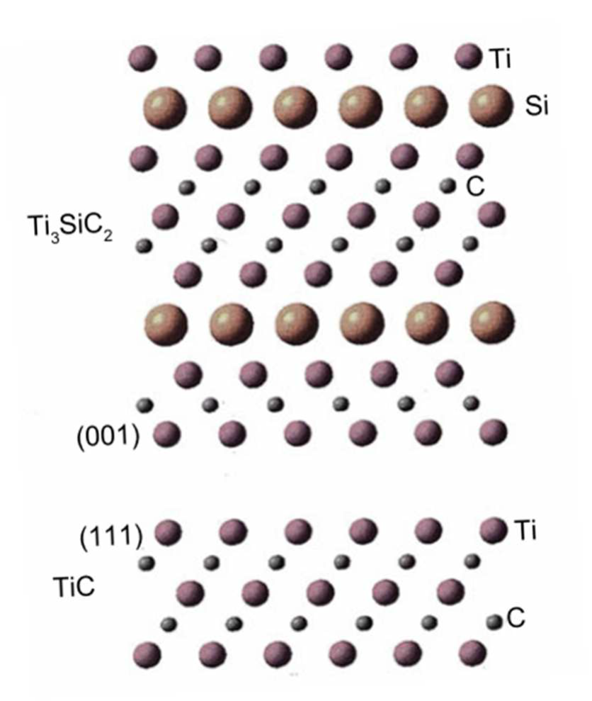

Рисунок 1.1 ‒ Проекция атомов на (110) плоскость Ti₃SiC₂ и на (110) плоскость TiC [13]

Параметры решетки Ti₃SiC₂: a=3,0665 Å; c=17,671 Å. Плотноупакованные слои атомов Ti чередуются со слоями атомов чистого Si, а атомы C занимают октаэдрические междоузлия между атомами Ti (рисунок 1.2). На рисунке 1.2б показан срез в плоскости (110) через шестиугольную ячейку [9,14]. Атомы титана и кремния формируют завершенные плотноупакованные слои с последовательностью укладки hhhc, где вторая h соответствует атому кремния.

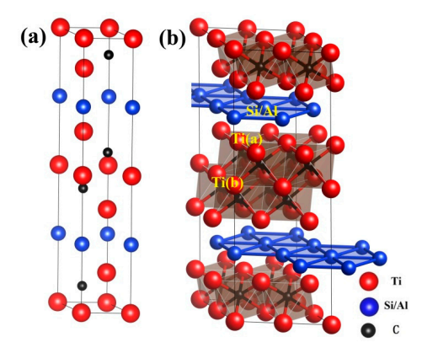

Рисунок 1.2 ‒ Кристаллические структуры Ti₃SiC₂ и Ti₃AlC₂: (а) обычная ячейка и (б) суперячейка, используемая для моделирования конфигураций дефектов. Красные, синие и черные шарики представляют атомы Ti, Si/Al и C соответственно [14].

В качестве примера фазовой диаграммы для системы материалов МАХ рассмотрим систему Ti-Si-C. В то время как двоичная фазовая диаграмма обычно рисуется в зависимости от состава и температуры, тройные фазовые диаграммы обычно представляются в виде изотермических сечений. Многочисленные авторы сообщили о фазовых диаграммах для системы Ti-Si-C, определенных экспериментально и / или теоретически; примеры включают диаграммы Viala J.C. и др. [15], Wakelkamp W. J. J. и др. [16], Touanen M. и др. [17] и Sambasivan и Petsukey [18]. На рисунке 1.3 показано упрощенное изотермическое поперечное сечение диаграммы Ti-Si-C при температуре 1000 °C [19]. Силициды TiSi и Ti₅Si₄ (известные из бинарной фазовой диаграммы) нестабильны в присутствии углерода и поэтому не показаны. На рисунке 1.3а присутствует одна стабильная тройная фаза — МАХ-фаза Ti₃SiC₂. Также отмечена МАХ - фаза Ti₄SiC₃, которая считается метастабильной. Большинство из этих характеристик фазовой диаграммы системы Ti-Si-C типичны для большинства из систем МАХ. Однако есть некоторые важные отличия: в отличие от многих других систем МАХ, система Ti-Si-C не содержит стабильной фазы 211, а также не содержит фазы обратного перовскита (“311”), наблюдаемой в Ti₃AlC [20] и Cr₃GaN [21]. На рис. 1.3б приведено изотермическое сечение системы Ti-Si-С при 900 ⁰C [12]. На представленной диаграмме показана небольшая область гомогенности соединения Ti₃SiС₂ (τ₁-фаза), кристаллическая решетка которой имеет сложную слоистую структуру. Наличие соединений, которые принадлежат к МАХ-фазам с составами Ti₂SiС и Ti₅SiС₄, на этой диаграмме не приведены.

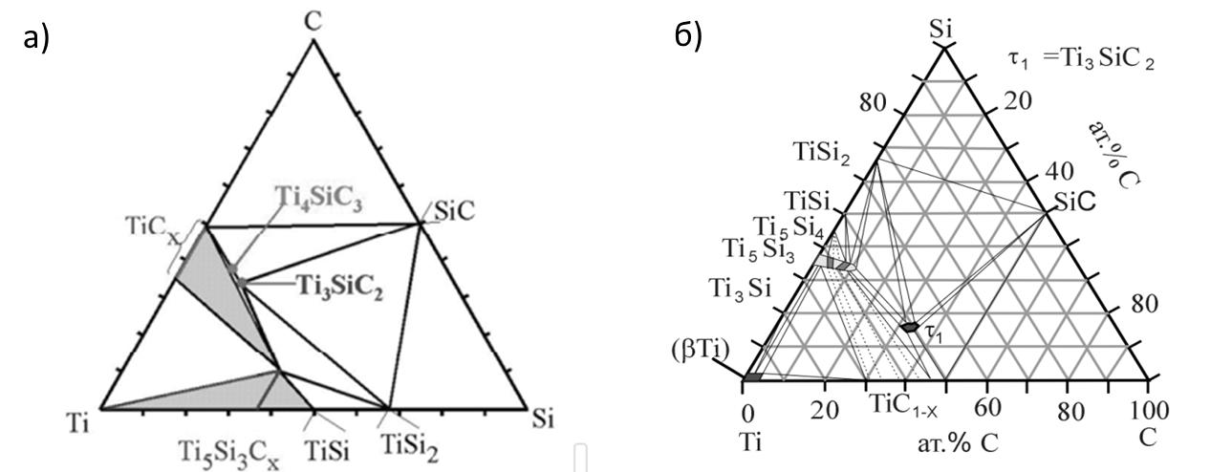

Рисунок 1.3. ‒ а) упрощенное изотермическое сечение фазовой диаграммы Ti-Si-C при 800 ˚C, б) изотермическое сечение тройной системы Ti-Si–C при 900 ˚C [19].

В системе Ti-C (рисунок 1.3б) существует одно соединение карбида TiC(δ) со структурой В1. Соединение TiC(δ) плавится конгруэнтно при (3073±25) °С и содержании ~44 % (ат.) С. Область гомогенности фазы TiC вблизи солидуса занимает от 32 до 50 % (ат.) С. Углерод понижает температуру плавления Ti от 1663 до 1653± 7 °С -температуры эвтектической кристаллизации Ж ↔ βTi + TiC(δ); в эвтектике содержится 1,5 % (ат.) С [6] (рис. 3б). Со структурной точки зрения соединение TiC(δ) является твердым раствором атомов неметалла в октамеждоузлиях ГЦК-решетки металла. Вследствие этого, в литературе карбид TiC (δ) часто обозначают как TiC_{х}.
Разложение МАХ - фаз можно проиллюстрировать на примере Ti₃SiC₂. В Ti₃SiC₂ слои TiC(111) чередуются между листами Si. Слои Ti₃C₂ сдвоены друг с другом, разделенные слоем Si, действующим как зеркальная плоскость (см. рис. 1.2). Удаление плоскости Si дает двойную структуру TiC_{0.67}. Переход к регулярному TiC достигается вращением слоя Ti₃C₂. Таким образом, разложение MAX фазы инициируются потерей элемента A. Сообщаемые температуры разложения варьируются в широком диапазоне: от 850 °C для объемного Cr₂GaN [22] до 1800 °C [23], возможно, даже выше 2300 °C [24], для Ti₃SiC₂. Усложняющим фактором является то, что температура разложения сильно зависит от окружающей среды и примесей. Например, утверждение о том, что объемный Ti₃SiC₂ термически стабилен выше 1800 °C, справедливо для Ti₃SiC₂ достаточной чистоты в окружающем воздухе. Основной вывод, который можно сделать из этих результатов, заключается в том, что температура разложения зависит от окружающей среды. Например, высокая термостойкость и стойкость к окислению, о которых сообщается для объемных Ti₂AlC и Ti₃AlC₂, зависят от образования плотной защитной оксидной накипи Al₂O₃ [24-29]. Уникальная кристаллическая структура карбосилицида титана Ti₃SiC₂ обеспечивает уникальное сочетание металлических и керамических свойств.
Растущий интерес к MAX-фазам связан с уникальным набором механических и трибологических свойств, который обусловлен природой их особого кристаллического строения, а также с подвижностью дислокаций базисных систем скольжения даже при комнатной температуре. Основываясь на первом принципе расчета MAX-фаз [11], известно, что слабая связь между слоем M-X и плоскостью A способствует устойчивости к повреждениям, а сильная направленная ковалентная связь M-X способствует тугоплавкости и высокой упругой жесткости. Кроме того, более слабые связи М-А способствуют низкому сопротивлению деформации сдвига (т.е. легкому скольжению в базовой плоскости и низкому моделью сдвига).
Механические свойства MAX-фаз были рассмотрены в работах Barsoum M.W. [10,32] и Zhang H.B. и его соавторы [2]. В работах [30-32] указана, что MAX-фаз деформируются в результате сочетания образования изломов и полос сдвига, а также расслоений внутри зерен и является полностью обратимой. Объемный Ti₃SiC₂ является необычайно прочной керамикой даже при комнатной температуре, поскольку микротрещины и расслоение действуют как механизмы поглощения энергии при деформации [33,34]. Такое поведение обусловлено анизотропной структурой, которая делает базальные плоские дислокации подвижными при комнатной температуре, обеспечивая способность образовывать изломные полосы при приложенной нагрузке [35]. Особое внимание на МАХ-фазы, в частности на Ti₃SiC₂, было обращено после открытия, что карбосилицид титана является аномально мягким материалом в сравнении с TiC, а его твердость характеризуется сильной анизотропией.
Трибологические свойства MAX-фаз привлекли большое внимание по результатам измерений трения в низкомикрометровом масштабе (типичные нормальные силы F_{N}~4-5 мкН) на объемных образцах Ti₃SiC₂ с использованием боковой силовой микроскопии, которая выявила сверхнизкий коэффициент трения (μ) 0,005 [36,37]. В этом эксперименте кручение (вызванное силами трения) калиброванного кантилевера измерялось при скольжении его по расщепленной базальной плоскости отдельного зерна Ti₃SiC₂. Однако нормальные нагрузки в диапазоне mN–N обычно приводят к гораздо более высокому μ, обычно в диапазоне от 0,15 до 0,45 [38] из-за скопления продуктов износа между диском и штифтом в процессе трибологического испытания.
Souchet A. и его соавторы [39] провели скретч - тесты на мелкозернистых и крупнозернистых поликристаллических образцах Ti₃SiC₂ со стальными и Si₃N₄ шариками. Они наблюдали трибологическую двойственность двух различных режимов трения с низким значением μ 0,15 и повышенным μ 0,3–0,5 во втором режиме. Причиной двойственности может быть образование исходной трибопленки TiCxOy на поверхности образца Ti₃SiC₂.
Emmerlich J. и его соавторы [40] дает объяснение большой разброс значений μ в опубликованном данные по изучению механизма изнашивания и коэффициент трения эпитаксиальных Ti₃SiC₂ (0001) на микроуровне (F_{N} = 100Н до 0,24Н), используя алмаз в качестве контртела и в макромасштабе с контртелом из глинозема Al₂O₃. При высоких нагрузках (F_{N} = 500 мкН до 0,24 Н) μ находился в диапазоне 0,4–0,8 из-за сильного износа и разрушения отслоения. Однако небольшой F_{N} (100-200 мкН) привел к μ ~0,1 без заметного износа или деформация. Причиной такого удивительно низкого коэффициента трения, возможно связано с образованием поверхностных слоев с низким коэффициентом трения из TiO₂ и графитового углерода плюс адсорбированные молекулы воды. Эти результаты показывают, что коэффициенты трения Ti₃SiC₂ действительно могут быть очень низкими, однако нормальное усилие, которое может быть приложено, ограничено из-за легкого расслоения и перегиба, приводящих к истиранию и сильному износу.
Сообщается, что тройные карбиды и нитриды, и их композиты могут быть использованы в трибологических приложениях и потенциально могут быть использованы в качестве износостойких покрытий [41-45]. Также сообщается, что тройные карбиды демонстрируют самосмазывающиеся свойства при низком трении [46]. Например, Zhang Y. и его соавторы [47] сообщили, что, хотя Ti₃SiC₂ по своей природе не является самосмазывающимся, он демонстрирует исключительно низкий коэффициент трения при сухом скольжении по алмазному штифту из-за образования самосмазывающейся пленки. Тонкое покрытие из тройного карбида или нитрида может значительно повысить износостойкость подложки.
Помимо использования в трибологических приложениях, фазы MAX также являются перспективными кандидатами в качестве защитных покрытий для электрических фрикционных контактов и коррозии благодаря дополнительной проводимости и стойкости к коррозии. Walter C. и его коллеги [48,49] сообщили об успешных испытаниях покрытий Cr₂AlC и Ti₂AlC на поверхности стали, полученных методом магнетронного напыления. Установлено, что MAX фазовая структура стабильна в диапазоне температур подложки от 450 до 850 °С.
Сочетание проводимости и механических свойств MAX-фаз наделяет их перспективным армированием для улучшения свойств материалов в различных областях, включая керамику, металлы и биоматериалы. Например, Ti₃SiC₂ был использован для улучшения механических свойств Si₃N4 путем формирования многослойных композитов Si₃N₄/Ti₃SiC₂ [50]. Частицы Ti₃AlC₂ были использованы для упрочнения меди, и также было сообщено, что композиты Cu-Ti₃AlC₂ демонстрируют более низкую электропроводность и значительно превосходную прочность на изгиб без заметной потери вязкости разрушения по сравнению с чистой медной матрицей [51]. Кроме того, было предложено использовать МАХ фазы в оборонном применении. Например, Ti₃SiC₂ может быть использован в качестве деталей дополнительной керамической брони [52] путем формирования ламинарного материала с металлическим слоем или функционально градуированного материала (ФГМ) с другими материалами.
Привлекательные характеристики MAX-фаз, такие как устойчивость к окислению, простота обработки, относительно низкая стоимость материалов, отличная термостойкость и химическая ударопрочность, делают их потенциальными кандидатами для применения в высокотемпературных структурах [1,53]. Например, фазы MAX могут быть использованы в качестве замены используемых в настоящее время суперсплавов на основе Ni, которые обладают адекватными механическими свойствами при высокой температуре.
Соединение Ti₃SiC₂ обладает высокой тепло- и электропроводностью и одним из самых низких коэффициентов трения среди твердых материалов, исследованных на данный момент. Также было обнаружено, что вещество обладает высокой жесткостью в сочетании с низкой плотностью и очень большой стойкостью к повреждениям [54]. Важная характеристика соединения Ti₃SiC₂ легкость обработки, которая делает возможным изготовление различных сложных элементов. Ti₃SiC₂ при комнатной температуре представляет собой прочный керамический материал, поскольку образование микротрещин, расслоение, отклонение трещин, перемещение и поворот отдельных зерен действуют в качестве механизмов поглощения энергии при деформации. Также, с увеличением температуры и времени термообработки для всех типов образцов наблюдается постепенное увеличение прибавки массы, что свидетельствует о протекании процесса окисления Ti₃SiC₂.
Таким образом растет интерес для широкого спектра промышленных применений MAX-фаз покрытий [55,56]. Сильная металл-ковалентная связь М-Х в сочетании с относительно слабыми связями М-А отвечают за высоко анизотропные свойства этих материалов, например: обратимую деформацию, высокую удельную жесткость и отличную обрабатываемость.

1.3 Анализ методов получения покрытий на основе МАХ фазы
На сегодняшний день известно и синтезировано более 60 различных систем MAX-фаз, часть из которых имеет весьма скудное упоминание в работах других исследователей. Первые МАХ-фаза была синтезирована в 1967 году Jeitschko W. и Nowotny H. в Венском университете на основе системы тройного силикокарбида Ti₃SiC₂, ставшая в последующем прототипом всего семейства и наиболее изученная к настоящему времени [57]. Тройные карбиды (M_{n+1} AC_{n}, например, Ti₃SiC₂, Ti₃AlC₂, Ti₂AlC и т. д.) гораздо легче получить по сравнению с тройными нитридами (M_{n+1}AN_{n}, например, Ti₄AlN₃, Ti₂AlN и т.д.). Поэтому тройные карбиды привлекают все большее внимание в области материаловедения.
Разработке методов получения покрытий на основе МАХ фаз и исследованию их свойств посвящены работы J. J. Hu, P. Eklund, T. Seppänen, J.-P. Palmquist, В.А. Барвинок, А.Ф. Федотов, С.Н. Григорьев, F. Zhang, R. Trache, A. Jiang, M. Zhou, Z. Zhang, J. Frodelius, V. Pasumarthi, H. Gutzmann, J. Frodelius. Результаты исследований показали, что наилучшими эксплуатационными свойствами деталей из сталей и сплавов обладает изделия, на поверхность которых нанесены износостойкие покрытия на основе МАХ-фаз систем Ti-Si-C и Ti-Si-Al.
Согласно обзору [58] к настоящему времени накоплен большой опыт по созданию износостойких покрытий на основе МАХ-фаз, полученных методами физического (PVD) и химического (CVD) осаждения из паровой фазы. Наибольшее распространение получили физические методы, к которым относятся различные варианты ионно-плазменного распыления и импульсное лазерное осаждение. В PVD импульсный лазерный луч используется для испарения поверхностных слоев мишени в вакууме или различных технологических газовых атмосферах, а затем испаренные материалы осаждаются на подложку. Hu J. J. и его соавторы [59] утверждали, что чистая тонкая пленка Ti₃SiC₂ может быть получена с помощью метода PVD. Однако Eklund P. и его соавторы [60] усомнились в результатах, сообщенных Hu J. J. и его соавторов [59] и настаивал на том, что полученный материал представляет собой соединение на основе кубической кристаллической решеткой (например, TiC).
CVD-технологии отличаются повышенной сложностью получения однофазных покрытий и необходимостью использовать более высокие температуры подложки. В процессе CVD подложка подвергается воздействию одного или нескольких летучих прекурсоров, которые реагируют или разлагаются на поверхности подложки с образованием покрытия требуемой толщины. О работе по получению тройных карбидов методом CVD сообщали несколько групп исследователей. Этот метод обычно используется для формирования покрытия из тройного карбида на подложке. В работе [61] был изучен новый способ получения тонких покрытий на основе Ti₃SiC₂ на углеродистых подложках методом CVD используя системы реагентов SiCl₄-TiCl₄-H₂. Сообщалось, что механизм осаждения покрытий связан с образованием пироуглеродной пленки на подложке и последующим превращением в SiC (или TiC_{x}), а затем в Ti₃SiC₂. Однако в конечном продукте наблюдались примеси C, SiC, TiC_{x} и TiSi₂. Fakih H. и его соавторы [62] нанесли многослойное покрытие из SiC и Ti₃SiC₂ на поверхности углеродной подложки методом реактивного CVD на основе технологии послойного нанесения слоя SiC с последующим использованием газовой смеси H₂-TiCl₄ с образованием нового Ti-содержащего подслоя, и повторение последовательности привело к дальнейшему образованию новых подслоев Ti₃SiC₂ с промежуточной фазой SiC в результате твердофазных реакций.
Seppänen T. и его соавторы [63], Palmquist J.-P. и его соавторы [64] впервые продемонстрировали возможность синтеза тонкопленочных покрытий Ti₃SiC₂ с использованием магнетронного напыления из элементных источников (в качестве мишени Ti, Si и графит) и из мишени Ti₃SiC₂.
Среди существующих методов наибольшее распространение получил метод нанесения покрытий на основе МАХ-фазы из потоков металлической плазмы вакуумной дуги [65]. В работе [66] авторами отмечается возможность нанесения покрытий из фазы Ti₃SiC₂ вакуумно-дуговым методом и сообщается устойчивость полученных покрытий к коррозии, что свидетельствует о перспективности применения MAX-фазы Ti₃SiC₂ в качестве антикоррозионных покрытий.
Еще одной областью применения MAX-фаз является нанесение износостойких и антифрикционных покрытий на рабочие поверхности режущего инструмента или поверхности деталей методом электроискрового легирования (ЭИЛ) [67,68], основанный на полярном массопереносе материала анода (легирующего электрода) на катод (деталь заготовка). Этим методом можно в широких пределах изменять механические, термические, коррозионные и другие свойства рабочих поверхностей деталей. Кроме этого, технология ЭИЛ очень проста, а необходимое оборудование малогабаритно, надежно и транспортабельно.
В работе [69] композитные покрытия на основе Ti-Si-C были получены методом плазменного напыления порошков Ti/SiC/графит с последующим отжигом в атмосфере Ar при 500-1000 °C. Результаты показали, что композитные покрытия до и после отжига были в основном из фаз Ti₃SiC₂, Ti₅Si₃ и TiC. Обработка отжигом не оказала существенного влияния на фазовый состав покрытий, но способствовала образованию более однородных микроструктур с уменьшенной пористостью и увеличенными микротрещинами.
Газотермическими методами [70-73] пока не удалось создать покрытия желаемой фазовой чистоты, хотя эти способы считаются перспективными для получения антикоррозийных и износостойких покрытий из MAX-фаз на крупногабаритных изделиях. В целом, толстые (>100 мкм) и плотные Ti₂AlC-покрытия были нанесены методом высокоскоростного распыления кислородного топлива (HVOF) [74], а Ti₃SiC₂-покрытия были получены методом реакционного плазменного распыления [75]. Однако сохранение МАХ-фаз в покрытии и окисление не дали удовлетворительные результаты. В работе [76] сообщается внутреннее расслоение покрытий Ti₂AlC, полученных методом холодного распыления.
В работе [77] продемонстрировано высокоскоростное распыление кислородного топлива (HVOF) для нанесения покрытий Ti₂AlC с небольшим содержанием фаз Ti₃AlC₂, TiC и TiAl_{x}. Схожие результаты были получены при плазменным напылении порошковых смесей Ti, SiC и графита, т.е. в составе покрытий объемная доля МАХ-фаз Ti₃SiC₂ составила 15-19 % и из фазы TiC_{x} и Ti₅Si₃ [75]. Эти методы являются потенциальными технологическими подходами для изготовления Ti₂AlC и Ti₃SiC₂ в качестве покрытий на крупных инженерных компонентах. Однако проблема получения покрытий с большим содержанием МАХ-фаз и достаточно чистых по фазе покрытий является не решенной задачей газотермического напыления.
В последнее время проявляется большой интерес к высокоскоростным технологиям напыления покрытий, которые характеризуются высокой производительностью, универсальностью, простотой в автоматизации, практически неограниченностью размеров, покрываемых поверхностей [78-87]. Высокоскоростные способы напыления позволяют значительно расширить возможности традиционного газотермического напыления покрытий, используемого для защиты деталей от износа и коррозии [89,90]. К газотермическим высокоскоростным способам получения покрытий относятся методы детонационного [91,92], сверхзвукового воздушно-газового плазменного (СВГПН) [93,94] и сверхзвукового газопламенного (HVOF) напыления [95,96]. Среди них, наиболее перспективным является детонационное напыление.
Детонационное напыление является одним из методов газотермического напыления покрытий, который осуществляется с помощью специальной детонационной пушки, наполненной взрывчатой газовой смесью [97-99]. В процессе детонации происходит разгон частиц порошка до высоких скоростей (до 1000 м/с), их плавление и осаждение на напыляемую поверхность. Достоинствами данного метода являются: низкая пористость покрытия, высокая прочность связи с основой обрабатываемой детали, незначительное термическое воздействие, позволяющее избегать нежелательных термонапряжений и коробления даже тонкостенных деталей сложной конструкции [100]. Сущность метода детонационного напыления (ДН) весьма проста: в водоохлаждаемую трубу (ствол) заполненную газовой взрывчатой смесью помещаются напыляемые частицы порошка после чего в газе возбуждается детонация [101]. Процесс напыления происходит на скоростях, превышающих скорость звука, и сам по себе является циклическим, именно поэтому во время напыления не происходит большой отдачи тепла поверхности подложки т.к. существуют небольшие паузы между выстрелами. Каждый цикл представляет собой впрыск под давлением воздушно-горючей смеси, которая в большинстве случаев состоит из ацетилена (C₂H₂) и кислорода (O₂), после смешивания происходит инициализация взрыва путем её поджога (искра), за счёт ограниченного пространства и окислительно-восстановительной реакции происходит детонация этой смеси и зарождение ударной волны, которая и переносит напыляемые частицы на подложку (реализуя механизм ―ударного‖ прессования). Цикл заканчивается после продувки установки защитным газом, преимущественно азотом (N₂), для очистки от оставшихся непроправленных частиц, а также для предотвращения «обратного удара» при котором вылетевшие продукты горения, из-за разницы давлений внутри и снаружи установки, засасывает обратно, что может привести к сбою и разрушению напыляющей техники [102-105]. В зависимости от состава ацетилен-кислородной взрывчатой ​​смеси, от соотношения O₂/C₂H₂ и от природы газоносителя между отдельными фазами композиционных частиц могут протекать химические взаимодействия [106].
Детонационное напыление имеет большую перспективу, так как, детонационный метод позволяет в широких интервалах управлять температурой напыляемого порошка и наносимого покрытия путем варьирования технологических параметров и чередования подачи порошков во время напыления. Это дает возможность управлять структурно-фазовым состоянием материала покрытия и, тем самым, получить покрытия с заданными свойствами.
Ключевым преимуществом метода детонационного напыления является возможность точного регулирования количества взрывчатой газовой смеси, используемой для каждого выстрела детонационной пушки, что позволяет изменять степень теплового и химического воздействия продуктов детонации на частицы напыляемого порошка [107-109]. Указанные преимущества детонационных покрытий послужили стимулом к поиску области их рационального применения в промышленности.
В нескольких исследованиях [66-77] сообщалось, что получение системы Ti-Si-C методом газотермического напыления приводит к образованию многослойного покрытия, содержащего фазы карбидов титана, силицидов и карбосилицидов. Малое время реакции порошковых смесей или разложение МАХ-фаз при высокой температуре являются основными проблемами для чистоты фазы получаемых покрытий. За чет этого, объемная доля фазы Ti₃SiC₂ будет довольно низкой (25–29%), в основном из-за высокой температуры напыления. Увеличение объемной доли фазы Ti₃SiC₂ обеспечивает высокие механические и трибологические свойства композитов. Содержание Ti₃SiC₂ можно некоторой степени увеличить за счет применения термической обработки. Последующая термическая обработка Ti-C-Si регулирует его фазовый состав [69]. Однако, объемная термическая обработка имеет недостатки, связанные с разупрочнением материала подложки. Преодолеть недостатки традиционных методов термической обработки можно при помощи термической активации поверхности потоками импульсной плазмы [110].
Импульсно-плазменная обработка является высокопроизводительным процессом поверхностного модифицирования. В работах других исследователей нет общего мнения о формировании структуры и свойств покрытий на основе карбосилицида титана при детонационном напылении, а также о влиянии термической и импульсно-плазменной обработки на структурные и фазовые превращения в покрытиях на основе Ti-Si-C. Поэтому исследования структуры и свойств покрытий на основе карбосилицида титана при детонационном напылении, а также последующих воздействиях термической и импульсно-плазменной обработок и изучение влияния происходящих структурно-фазовых изменений на механико-трибологические свойства данных покрытий является весьма актуальным.

1.4 Анализ методов модифицирования поверхности покрытий концентрированными потоками энергии и обоснование применения импульсно-плазменной обработки
В настоящее время интенсивно развиваются методы обработки поверхности изделий с применением комбинированных технологий обработки [111, 112]. Например, применяется комбинированная технология «нанесения покрытий и последующая термическая обработка» для оптимизации свойств покрытий за счет перемешивания и перераспределения элементов покрытий и подложки с образованием стабильных и метастабильных сплавов и соединений. Оптимизацию свойств поверхности с покрытием можно проводить кратковременным действием температур и без нагрева всего изделия.
Модификация поверхности может быть выполнена различными методами, включающими обработку концентрированными потоками энергии. Это лазерные, электронные и ионные пучки, ударные волны, а также стационарные и импульсные потоки плазмы. Модификация свойств поверхности основана на принципе формирования сложных многослойных поверхностных структур, таких как аморфные пленки, мелкодисперсные осадки и подслои с высокой плотностью дислокаций. Это позволяет целенаправленно изменять эксплуатационные характеристики металлических материалов, включая коррозионную стойкость, прочность, износостойкость, усталостную прочность при циклических нагрузках, стойкость к электроэрозионным воздействиям и т.д.
Лазерные технологии. Различные типы технологических систем, основанных на оптических квантовых генераторах, т.е. лазерах, в настоящее время широко используются в промышленности и лабораториях исследовательских центров. Термохимическая лазерная обработка (ТХЛО) позволяет улучшить физико-механические свойства поверхностей сплавов и обеспечивает их высокую износостойкость и коррозионную стойкость. Воздействие ТХЛО на поверхность металлических деталей включает быстрый нагрев, диффузионное легирование и охлаждение. Во многих областях применения ТХЛО является более экономически привлекательным, чем традиционные технологии упрочнения [113-115].
Методы и устройства, разработанные для лазерного упрочнения, многочисленны и разнообразны. Наибольший интерес представляют оригинальные лазерные методы, используемые для термической обработки. Среди них методы, при которых жидкий азот подается на поверхности, облучаемые лазерным лучом, или, когда обрабатываемая деталь погружается в ванну с прозрачным отверждающим составом. Упрочнение может выполняться одновременно несколькими лазерными лучами, генерируемыми в импульсном или стационарном режиме потока. Для лазерной обработки поверхностей используются импульсные, непрерывноволновые или квазинепрерывные лазеры. Интерес для технологии упрочнения представляет распространение лазерного луча по спиральной линии, под углом к поверхности, с использованием выпуклых линз или специальных оптических систем. Эти технологии позволяют упрочнять поверхности различной конфигурации. Доступны лазерные методы поверхностного упрочнения, которые включают притирку зон отпуска, пики правильной микрогеометрии поверхности или наложение интерференционной решетки, обеспечивая покрытие до 50% номинальной площади поверхности.
Процессы ТХЛО выполняются с использованием лазеров с частотой излучения 10-100 Гц в течение 10-60 с, давлением газовой атмосферы до 22-25 кг/см² и мощностью излучения 10⁶-10⁷ Вт/см². ТХЛО может быть использован для обработки холодных поверхностей деталей или поверхностей, нагретых до 300-500 Oc [116-118]. Были разработаны оригинальные методы упрочнения с использованием лазерной плазмы, состоящей из аргона. В настоящее время имеется достаточный научно-технический потенциал для широкого применения ТХЛО. Однако широкое применение этого процесса ограничено из-за высокой стоимости используемого оборудования и низкого коэффициента использования энергии.
Плазменные технологии. Исследования воздействия высокоэнергетической плазмы на поверхность металла показывают, что замедление потока плазмы, вызванное тормозным излучением, приводит к образованию шлейфа, который по своему воздействию на металлы не отличается от лазерного шлейфа. На поверхности образуется слой плазмы, сжатой ударом.
Взрывчатые вещества также используются для формирования ударно-сжатого плазменного слоя [119]. Взрывчатые вещества генерируют потоки плазмы со скоростью 5-12 км/с, температурой 20 000-60 000 К и давлением ударной волны 300-2000 МН/м2. Плотность плазмы в этот случай превышает атмосферный в 50 раз. Технологии модификации поверхности, выполняемые потоком плазмы с высокой плотностью энергии, генерируемой взрывчатыми веществами, рассматриваются в справочнике [120]. Такие потоки также могут быть образованы электрическим взрывом проводников (фольги) с помощью специального устройства [121]. Эти технологии могут быть применены и для поверхностного упрочнения.
Импульсные электрические разряды используются для термохимической обработки деталей, которая выполняется под слоем жидкости или в вакууме [122]. В отличие от этих методов, доступны способы и технологические устройства для плазменной обработки в камере под давлением 30 кг/см² [123] или с использованием плазменной пушки, имеющей капиллярный канал [124]. Существуют также десятки методов азотирования, выполняемых с помощью азотсодержащей высокоскоростной плазмы.
Плазменные методы не уступают по эффективности упрочнения металлической поверхности инструментов или деталей машин лазерным. Плазменные методы имеют более высокие коэффициенты использования энергии, составляющие 80%. Они выполняются с использованием оборудования, которое дешевле (в десятки раз) и характеризуется меньшим расходом материалов и энергии во время
Электронно-лучевые технологии. Электронно-лучевые методы также находят коммерческое применение для модификации поверхностей металлических деталей. Поверхностное упрочнение выполняется с использованием пучка релятивистских электронов [125], которые обеспечивают высокие скорости нагрева и охлаждения.
Быстрое упрочнение поверхности заготовки обеспечивается электронно-лучевой плавкой с лучом, сканируемым по спиральной траектории [126], путем предварительного азотирования поверхности и ее последующего остекления электронным лучом или путем термообработки без плавления с использованием специальных изолирующих экранов [127].
Исследования [128,129] обобщают и сравнивают преимущества и недостатки электронно-лучевой, лазерной и плазменной технологий. Они отмечают сходство процессов, происходящих при воздействии на материал электронным лучом, лазерным лучом, электрическим током, плазмой и электрическим разрядом. Например, Detroit Diesel Allison выполняет упрочнение поверхностей некоторых автомобильных деталей электронно-лучевым методом. Раньше компания использовала для этой цели лазерную закалку. Трудозатраты при электронно-лучевой обработке оказались ниже, чем при лазерной обработке.
Ионная имплантация. Ионная имплантация поверхности металлических материалов является наиболее широко изученной областью науки и техники. Это можно объяснить промышленным спросом и необходимостью исследования радиационного повреждения материалов в космической технике и атомной энергетике. Процесс имплантации включает введение высокоэнергетических атомов (ионов) химических элементов в поверхность твердого тела. Элементы вводятся путем бомбардировки поверхности пучками соответствующих ускоренных ионов [130-132].
Ионная имплантация используется для улучшения характеристик подшипников, клапанов, компонентов двигателей, элементов аэрокосмических конструкций, прецизионных инструментов, штампов и пресс-форм. Имплантация позволяет вводить элементы и наносить, например, углеродные покрытия на металлорежущие инструменты. Технология может быть использована для азотирования поверхностей штампов, ходовых винтов и зубчатых колес. Ионная имплантация применяется для упрочнения поверхностей деталей, изготовленных из сплавов типа 30ХСА, ШХ15, инструментальных сталей и антифрикционных сплавов на основе кобальта [54]. Более подробную информацию об эффективности ионной имплантации и ее роли в улучшении механических свойств деталей можно найти в статьях и книгах [133-135].
Обработка ударной волной. Обработка ударной волной является одним из наиболее эффективных методов воздействия на поверхности обрабатываемых деталей. Некоторые методы, включающие эффект ударной волны, были изучены с точки зрения возможности обеспечения поверхности обрабатываемой детали. Обработка ударной волной применяется для повышения коррозионной стойкости [136-138] и износостойкости. Легирование поверхностей осуществляется с помощью взрывной плазмы для введения порошков хрома и графита, азота и паров различных металлов. В этом случае модификация осуществляется с использованием импульсной плазмы и ударных волн. Ударные волны формируются с использованием импульсных магнитных полей, взрывчатых веществ, электрических разрядов и энергии, генерируемой электрическим взрывом проводников [139].
Анализ литературных источников по методам обработки с высокой плотностью энергии, используемым для модификации поверхностей деталей, показывает, что они, как правило, обеспечивают многократное повышение производительности деталей, работающих в самых разнообразных условиях. Исследования доказывают высокую эффективность обработки с использованием источников тепла с высокой плотностью энергии практически для всех известных сплавов на основе железа, титана, кобальта, никеля, алюминия и меди.
Особый интерес представляет применение методов импульсной плазменной обработки [140,141], которые по своей эффективности не уступают, а иногда даже превосходят лазерные, электронно-лучевые, электроразрядные и другие методы обработки.
Как показывают исследования, использование импульсно-плазменных технологий позволяет значительно интенсифицировать диффузионных процессов при модифицировании поверхности, так как коэффициенты массопереноса в твердом металле при импульсном воздействии на два порядка превосходят коэффициенты диффузии при обычном термодиффузионном насыщении [142]. В процессе воздействия концентрированными источниками энергии происходит быстрый нагрев (время нагрева 10⁻³... 10⁻⁶ с) поверхностного слоя металла с последующим интенсивным охлаждением его путем отвода тепла, как в объем металла, так и в окружающую среду. Значительные градиенты температуры (~10⁶ К/см), возникающие в поверхностном слое материала при импульсном воздействии плазмы, способствуют высокой скорости диффузии ионов плазмы вглубь модифицированного слоя и быстрые застывание жидкой фазы приводит к структурным изменениям в поверхностном слое обрабатываемой поверхности [143]. В процессе импульсно-плазменной обработки материал испытывает комплексное воздействие, а именно: ударное, электромагнитное, термическое. Каждое из них в отдельности играет роль инициатора диффузионных процессов при модифицировании поверхности. По эффективности упрочняющей обработки металлической поверхности изделий плазменные технологии не уступают лазерным. Они имеют более высокие коэффициенты использования электрической энергии – до 80 %, осуществляются на более дешевом (в десятки раз) оборудовании, а также меньше потребляют материально-энергетических ресурсов при эксплуатации [144]. Импульсно-плазменная технология относится к ресурсосберегающим, что обусловлено низким расходом легирующих элементов и электрической энергии в сочетании с высокой производительностью. Технология позволяет обрабатывать (нагревать) только рабочие поверхности, что решает проблемы повышения износостойкости без изменения структурного состояния материала всего изделия [145].
Методика оптимизации параметров обработки при импульсно-плазменном воздействии должна быть основана на необходимости формирования в разрабатываемом покрытии упрочненно-износостойких структур при высокоэнергетическом воздействии. Улучшение эксплуатационных характеристик происходит за счет структурно-фазовых превращений в материале, обусловленных, в основном термическим и механическим воздействием. Следовательно, для получения качественных покрытий необходима разработка технологических режимов для их упрочнения [146-147]. При варьировании технологических параметров импульсно-плазменной обработки дистанция воздействия импульса и их суммарное количество определяет энергетический уровень теплового и ударно-волнового воздействия импульса. Однако разрушение покрытий (деградация) ограничивает уменьшение дистанции воздействия импульсно-плазменной обработки [148]. А суммарное количество импульсов оказывает влияние на толщину обрабатываемых слоев покрытия. Различные уровни импульсно-плазменной энергии позволяет сконструировать в покрытии необходимые структуры и эффективное формирование фазовых составляющих покрытий с повышенной прочностью и износостойкостью.
В работе [149] показано, что в результате импульсно-плазменной обработки твердого сплава WC+20%Co происходит изменение поверхностного слоя: изменяется размер кристаллитов на 10-20%, а также обогащение связующего металла Co сложными карбидами типа W₆Co₆C, W₃Co₃C и неравновесными карбидами составов W₂C, WC_{1-x}, W₆C_{2.54}. Промышленные испытания показали, что после импульсно-плазменной обработки повышается в 2-4 раза износостойкость рабочей поверхности прокатных валков, изготовленных из твердого сплава WC+20%Co. Получено существенное улучшение износостойкости и адгезионной прочности покрытий TiAlN, полученных вакуумно-дуговым методом в сочетании с импульсно-плазменной обработкой за счет образования мелкозернистых поверхностных слоев толщиной 30 мкм и интенсивного перемешивания материалов покрытия с материалом подложки [150]. В работе [143] проанализирована модификация импульсной плазмой тонких (0.5-2 мкм) PVD покрытий MoN, C+W, TiN, TiC, Cr, Cr+CrN и других. Показано, что импульсная плазменная обработка приводит к существенному улучшению физико-механических свойств покрытий.
Таким образом, использование новых современных технологий расширяет и может улучшать свойства защитных покрытий. Одним из наиболее перспективных и современных методов получения материалов являются комплексное модифицирование свойств поверхности изделий. Экспериментальные работы подтверждают, что обработка поверхности изделия импульсной плазмой, содержащей легирующие элементы, сопровождается комплексным (тепловым, электромагнитным, деформационным) импульсным воздействием. Необходимо выдвинуть концепцию совмещения и оптимизации технологических параметров импульсно-плазменной обработки и поверхностных свойств изделий, обеспечивающих формирование на поверхности изделий высококачественных покрытий.

1.5 Постановка задачи исследования
Анализ литературных данных показал, что существующие в настоящее время различные методы получения покрытий на основе карбосиицида титана (Ti₃SiC₂) являются далекими от совершенства. Основная проблема при получении покрытий на основе Ti₃SiC₂ заключается в присутствии примесных фаз (TiC, SiC, TiSi₂, Ti₅Si₃ и др.), которые оказывают большое влияние на эксплуатационные характеристики защитных покрытий. Например, при плазменном напылении объемная доля фазы Ti₃SiC₂ составляет 15-19 % [69], при вакуумно-дуговом методе напыления содержание Ti₃SiC₂ в покрытиях составляло 25–29 % [66]. Среди методов нанесения покрытий детонационное напыление и HVOF- напыление [90-101] обладают очевидным превосходством по сравнению с плазменным напылением и другими методами распыления в связи с высокой скоростью полета частиц и более низкой рабочей температурой напыления. Однако газотермические напыления нашли лишь ограниченное применение для нанесения покрытий на основе MAX-фаз.
Оптимизация параметров напыления и применение дополнительных методов обработки покрытий (термическая, лазерная, электронно-лучевая, импульсно-плазменная) может увеличить процентное содержание фазы Ti₃SiC₂. Однако, объемная термическая обработка имеет недостатки, связанные с разупрочнением материала подложки. Преодолеть недостатки традиционных методов модификации покрытий можно при помощи термической активации поверхности концентрированными потоками энергии, например, импульсно-плазменной обработкой. Для реализации качественной высокоэнергетической обработки поверхности необходимо получить оптимальные технологические режимы обработки импульсами плазменных потоков и проконтролировать формирование структуры и свойств поверхностных слоев покрытий в процессе их модификации.
В литературных источниках нет общего мнения о характере влияния импульсно-плазменной обработки на структурные и фазовые превращения в покрытиях на основе кабосилицида титана, а также о влиянии данных видов облучения на механические и трибологические свойства покрытий. Вопросы модифицирования поверхности изделий с заданными свойствами имеют значительный научный и практический интерес, поскольку высокие значения эксплуатационных свойств различных материалов достигаются благодаря изменениям структурных характеристик поверхности материалов. В то же время для полноты понимания того, как влияет изменение различных технологических параметров любого из процессов модифицирования поверхностных слоев изделий на структуру и соответственно эксплуатационные характеристики, необходим комплексный исследовательский подход, который позволил бы получить всю полноту данных о структурно-фазовом состоянии исследуемых материалов.

- Экспериментальное оборудование, МАТЕРАЛЫ И МЕТОДЫ ИССЛЕДОВАНИЙ

  - Исходные материалы и подготовка образцов
В качестве объекта исследования для получения покрытий был выбран порошок карбосилицида титана - Ti₃SiC₂ (МАХ-фаза). Химический состав порошка: Ti –74 %, SiC – 20 % и C – 6,0 %. Размер фракции порошка ~ 40 мкм. В качестве подложки для нанесения покрытий была выбрана инструментальная углеродистая сталь У9. В таблице 2.1 показан химический состав стали У9.

Таблица 2.1 – Химический состав стали У9, в % (ГОСТ 1435 - 99)

C | Si | Mn | Ni | S | P | Cr | Cu
0.85 - 0.94 | 0.17 - 0.33 | 0.17 - 0.33 | до 0.25 | до 0.028 | до 0.03 | до 0.2 | до 0.25

Для проведения эксперимента по получению покрытий на основе карбосилицида титана (Ti₃SiC₂) методом детонационного напыления из прутка стали У9 были вырезаны образцы диаметром 50 мм толщиной 3 мм. Перед нанесением покрытий поверхность подложки была отшлифована. Средняя шероховатость Ra образцов была ниже 0,7 мкм. Шероховатость образцов измеряли на профилометре (профилометр модель 130). Шлифы для исследования поперечного сечения образцов готовились по стандартной методике, включающей механическое шлифование и механическое полирование. Шлифовку проводили вручную на металлографической шлифовальной бумаге различной зернистости с постепенным переходом от более грубого к более мелкому абразиву. При переходе к последующему номеру бумаги со шлифа тщательно удаляли наждачную пыль, а направление шлифовки меняли на 90°, благодаря чему добивались устранения рисок от предыдущей более грубой бумаги. Полировка образцов стали У9 осуществлялась на алмазных пастах, нанесенных на фильтровальную бумагу, с постепенным уменьшением её зернистости. При переходе к последующему номеру пасты со шлифа тщательно удаляли остатки пасты, а направление шлифовки меняли на 90°. После полирования шлиф промывали спиртом и сушили прикладыванием к фильтровальной бумаге.

  - Компьютеризированный комплекс детонационного напыления CCDS2000
Покрытия Ti₃SiC₂ на поверхности образцов стали У9 были получены на компьютеризированном комплексе детонационного напыления нового поколения CCDS2000 (Computer Controlled Detonation Spraying) в НИЦ «Инженерия поверхности и трибология» ВКУ имени Сарсена Аманжолова. Детонационный комплекс состоит из детонационной пушки, порошковых дозаторов, панели манометров, блока управления, системы охлаждения и системы манипулирования, как пушкой, так и деталью (Рисунок 2.1). Принципиальная схема процесса детонационного напыления представлена на рисунке 2.2.

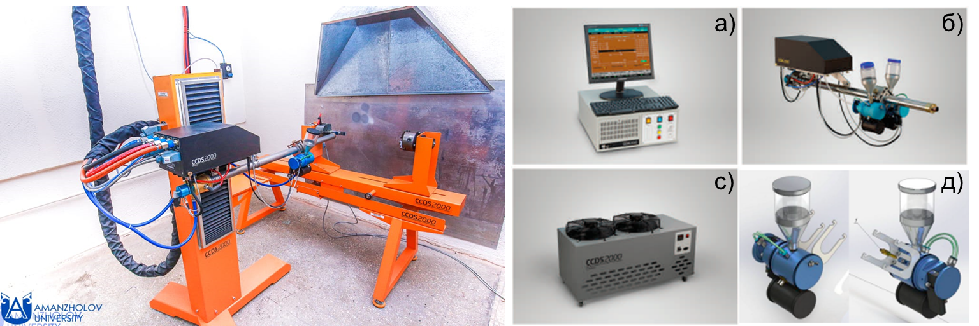

Рисунок 2.1 – Комплекс детонационного напыления нового поколения CCDS2000: а) панель манометра и блок управления, б) детонационная пушка с) система охлаждения, д) порошковый дозатор

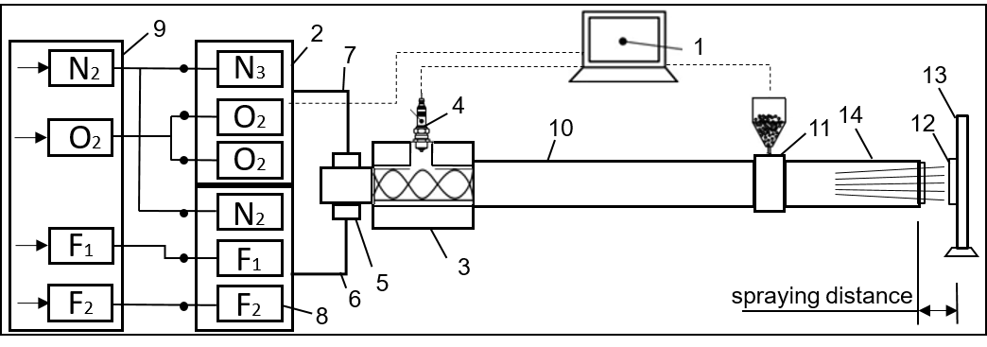

1 – управляющий компьютер, 2 – газораспределитель, 3 – камера смешения-зажигания, 4 – свеча зажигания, 5 – ствольный клапан, 6 – топливная линия, 7 – кислородная линия, 8 – газовые клапаны, 9 – блок подачи газов, 10 – казенная часть ствола, 11 – дозатор порошка, 12 – обрабатываемая деталь, 13 – манипулятор,14 – дульная часть ствола
Рисунок 2.2 – Принципиальная схема детонационного комплекса CCDS2000

В качестве горючих смесей для экспериментов выбраны топливно-кислородные смеси на основе ацетилена и пропана. Упомянутая выше система газопитания промышленного комплекса детонационного напыления CCDS2000 позволяет обеспечить тщательный контроль расхода газов и, тем самым, выдерживать заданное соотношение между топливом и окислителем при проточной подаче газовых компонентов в реакционную камеру. Кроме специального устройства для интенсификации смешения газовых компонентов и возбуждения детонации, система газопитания CCDS2000 имеет также устройство, обеспечивающее прецизионную стабилизацию расходных характеристик по каждой газовой компоненте, основанное на звуковом истечении газа из ресивера через малое отверстие (жиклер).

  - Термическая обработка покрытий
Термическую обработку образцов проводили в вакууме 10⁻⁴ Па при температурах 700 °C–900 °C. Время выдержки при каждой температуре составляло 1 ч. Охлаждение образцов происходило вместе с печью.

  - Импульсно-плазменная обработка покрытий
Поверхностное модифицирование покрытий осуществлялось импульсным плазменным потоком с использованием плазменного генератора, разработанного в Институте электросварки им. Е.О. Патона НАН Украины (Рисунок 2.3). Особенностью которого является возможность коммутирования электрического тока ионизированной областью газа за фронтом детонационной волны [142,145]. Это дает возможность генерировать импульсную плазму с частотой 1-4 Гц и энергией до 7 кДж. Импульсно-плазменный генератор состоит из детонационной камеры (1), где осуществляется инициирование сгорания горючей газовой смеси (C₃H₈, O₂, воздух) и коаксиальных электродов (2, 3). При необходимости ввода в плазму легирующих элементов в виде парокапельной фазы используется эродируемый электрод (4). При протекании электрического тока за детонационной волной (5) в межэлектродном зазоре выделяется джоулево тепло, усиливая тем самым электромагнитную и газодинамическую составляющие ускоряющей плазму силы. Энергетические характеристики плазменных струй на выходе из импульсно-плазменного устройства зависят от геометрии коаксиальных электродов и напряженности электрического поля в межэлектродном зазоре. При напряженности электрического поля между электродами 3,5х105 В/м скорость плазмы на выходе из плазмотрона достигает 4 км/с, а температура 12000 К. В момент взаимодействия плазменного импульса с поверхностью изделия - 6 в зоне контакта образуется область ударно-сжатого плазменного слоя. Электрическая цепь между эродируемым электродом и изделием замыкается. Плотность тока достигает 10000 А/см². В результате поверхность испытывает многократное воздействие, включая тепловое с плотностью мощности 10⁴-10⁶ Вт/см², химическое, электромагнитное (напряженность магнитного поля до 4х105 А/м). Многократное воздействие (термоциклирование) позволяет изменять физико-механические свойства поверхности за счет структурных превращений.

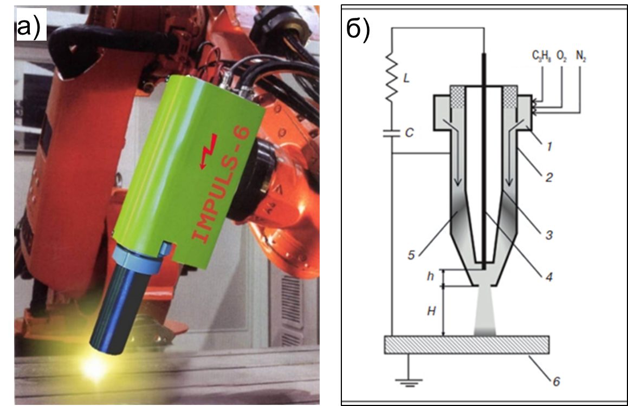

Рисунок 2.3 – а) Внешний вид импульсного плазматрона; б) Схема импульсно-плазменного устройства: 1 – детонационная камера; 2, 3 – коаксиальные электроды; 4 – расходуемый электрод; 5 – детонационная волна; 6 – обрабатываемая деталь [151]

  - Методы исследования состава и структуры покрытий
Метод рентгеноструктурного анализа. Одним из распространенных методов исследования строения металлов и сплавов является рентгеноструктурный анализ (РСА).
Для изучения структурно-фазового состава покрытий применяли рентгеновский дифрактометр X’PertPRO («PANalytical», Нидерланды), с использованием CuKα – излучение. Образцы подготавливались по стандартным методикам, а дифрактограммы всех образцов регистрировались в идентичных условиях, что позволило более корректно сравнивать полученные величины. Съемки проводились в следующих режимах: напряжение на трубке U=40 кВ; ток трубки I=30 мА; время экспозиции 1 с; шаг съемки 0,02°, исследуемая область углов 2θ составляла от 10° до 90°.
Расшифровка дифрактограмм проводилась с использованием программы High Score и базы данных PDF-4, а количественный анализ выполнялся с помощью компьютерной программы Powder Cell.

Сканирующая-электронная микроскопия с ЭДС анализом. Исследования микроструктуры поверхности и морфологии поперечного сечения покрытий проводили методами сканирующей электронной микроскопии (СЭМ) на MIRA3 (Tescan,Чехия) с приставкой энергодисперсионного анализа INCA ENERGY («Oxford Instruments», Великобритания) в лаборатории Карагандинского университета имени академика Е.А. Букетова, а также на базе филиала «ИАЭ» РГП НЯЦ РК с помощью сканирующего электронного микроскопа VEGA3 (Tescan,Чехия) c приставкой энергодисперсионного спектрального анализа X-AсT.

Просвечивавшая электронная микроскопия. Исследования тонкой структуры и микродифракционный фазовый анализ покрытий проводили на просвечивающем электронном микроскопе (ПЭМ) Hitachi H-800 (Hitachi, Япония) при ускоряющих напряжениях 100 кВ. Расшифровка электронограмм осуществлялась по стандартной методике.
В ПЭМ для создания изображения используется пучок электронов высокого напряжения. Электронная пушка в верхней части ПЭМ испускает электроны, которые проходят через вакуумную трубку микроскопа. Вместо стеклянной линзы, фокусирующей свет (как в случае оптических микроскопов), в ПЭМ используется электромагнитная линза, которая фокусирует электроны в очень тонкий луч. Затем этот луч проходит через очень тонкий образец, и электроны либо рассеиваются, либо попадают на флуоресцентный экран в нижней части микроскопа. На экране появляется изображение образца с его отдельными частями, показанными разными оттенками в зависимости от его плотности. Это изображение можно изучить непосредственно в ПЭМ.
Еще одна замечательная особенность электронного микроскопа заключается в том, что можно получить картину дифракции электронов. Это важная информация, которая раскрывает природу материалов (образца), особенно его атомное расположение. Аналогичную информацию можно получить с помощью рентгеновского излучения, но у него отсутствует корреляция с изображением облучаемой области. Электронные микроскопы позволяют наблюдать изображения при большом увеличении и проводить дифракционный анализ в нанометровом масштабе для той же области облучения. Метод дифракции электронов может выявить расположение молекул и атомов в кристаллическом образце. Этот метод играет важную роль в области материаловедения.

Электронная Оже-спектроскопия. Измерения Оже-спектров образцов проводились на спектрометре «Шхуна-2» (ТПУ, г. Томск, Россия). Анализ элементного состава, направленный на выявление распределения компонент по глубине образца представляет наибольший интерес. Универсальным методом послойного анализа является удаление материала образца с помощью ионного распыления. Ионные пушки Оже-спектрометра представляет собой простые электростатические устройства, в которых ионы газа (Ar) возникают вследствие ударной ионизации электронами, эмитироваными термокатодом и ускоренными обычно до энергии 100 кэВ. Положительно заряженные ионы ускоряются до энергии 0,5 - 5 кэВ и фокусируются на образце, создавая область распыления диаметром порядка 1 - 5 мм [152]. К основным преимуществам послойного анализа, выполненного с помощью ОЖЕ-спектрометра относится: информационная глубина имеет величину порядка 1 нм; анализ не зависит от интенсивности распыления; влияние матрицы на уровень элементной чувствительности мало; анализируемая область мала по сравнению с областью распыления, что минимизирует кратерные краевые эффекты [152].

Профилометрия. Морфология поверхности исследовалась с применением бесконтактного ЗD-профилометра MICROMEASURE 3D station (НИТПУ, г. Томск, РФ). Данный прибор используется для измерения геометрических линейных величин, из которых формируются профили и топологии поверхности исследуемого образца.

  - Методы исследования механико-трибологических свойств покрытий

Микротвердость. Измерение микротвердости образцов проводили на приборе Метолаб 502 (Металлаб, Россия) в соответствии с ГОСТ 9450-76, при нагрузке 200 г и времени выдержки при этой нагрузке 10 с [153].
Метод заключается в нанесении на испытуемую поверхность образца под действием статической нагрузки (100 г), приложенной к алмазному наконечнику в течение 10 секунд. После снятия нагрузки и измерения параметров полученного отпечатка для четырехгранной пирамиды с квадратным основанием значения микротвердости определяли по формуле:

$HV=\frac{P}{S}=\frac{1.854×P}{d^{2}}$ (2.1)

где P - нормальная нагрузка, приложенная к алмазному наконечнику, H;
S - условная площадь боковой поверхности полученного отпечатка, мм²;
d - среднее арифметическое длины обеих диагоналей квадратного отпечатка, мм.

Наноиндентирование. Для измерения твердости и модуля упругости покрытий использовался нанотвердомер НаноСкан-4DКомпакт (FSBI TISNCM, Россия). Метод наноиндентирования заключается во вдавливании индентора с алмазным наконечником, с действующей на него нагрузкой, в приповерхностный слой и определения толщины этого слоя, с помощью программного обеспечения нанотведомера. Прежде, чем индентор начинает опускаться на поверхность материала, задается нагрузка, с которой он будет давить на образец. После того как величина нагрузки достигает максимального значения, индентор начинает разгружаться, то есть нагрузка, действующая на него, постепенно сводится к нулю, а он сам возвращается в свое исходное положение. Таким образом, получают кривую разгружения, вследствие того, что при индентации образец деформируется упруго – эластично (то есть материал из-под индентора в свое прежнее положение возвращается не до конца).

Скретч-тестирование (метод измерительного царапания) позволяет получать такие характеристики материала и покрытия, как адгезия и когезиия покрытия, устойчивость и сопротивление к царапанию, коэффициент трения. Измерительная установка CSEM Micro Scratch Tester (Невшатель, Швейцария) использовался для исследования адгезионных характеристик покрытий методом “царапания” (НИТПУ, г. Томск, РФ). На поверхности исследуемой системы (покрытие-подложка) специальным индентором с некоторой постоянной скоростью наносится царапина. Причем во время процесса на индентор действует линейно возрастающая сила (сила нагружения). Деформация в исследуемой системе за счет вдавливания индентора приводит к возникновению упругой силы, которая может привести к разрушению адгезионных связей в исследуемой системе и является в данной методике нормальной силой отрыва. При увеличении глубины проникновения индентора увеличивается площадь его контакта с поверхностью исследуемой системы, что в совокупности с равномерным движением приводит к увеличению силы трения в месте контакта, которая выступает в данной методике тангенциальной силой отрыва. Совокупность этих сил и определяет возможность разрушения адгезионных сил данной методикой.

Трибологическое испытания по схеме «шар-диск». Трибологические испытания на трение скольжения проводили на трибометре TRB³ (Anton Paar Srl, Peseux, Швейцария) с использованием стандартной методики «шар-диск» (ASTM G 99) [154] (Рисунок 2.6). В качестве контртела использовали шарик диаметром 3,0 мм, из стали с покрытием SiC. Испытания проводили при нагрузке 10 Н и линейной скорости 3 см/сек, радиусом кривизны износа 4 мм, путь трения составлял 100 м. Трибологические характеристики детонационных покрытий характеризовались интенсивностью изнашивания и коэффициентом трения.

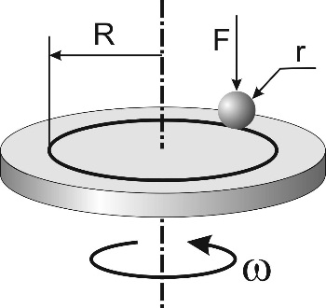

Рисунок 2.6 - Трибологические испытания образцов по схеме «шар-диск»

Испытание на абразивное изнашивание. Испытания образцов на абразивное изнашивание проводили на экспериментальной установке для испытаний на абразивное изнашивание при трении о не жестко закрепленные частицы абразива по схеме «вращающийся ролик – плоская поверхность» в соответствии с ГОСТ 23.208-79 [155] (Рисунок 2.7). Для тестирования абразивного истирания на резиновом круге, поверхности образцов были отшлифованы и отполированы, так же они были очищены с помощью ацетона и высушены. Цилиндрический резиновый ролик, прижатый радиальной поверхностью к плоской поверхности исследуемого образца с усилием 22 Н, вращался с частотой 1 с⁻¹. Схема прибора представлена на рисунке 2б. Скорость поступления абразивных частиц между резиновым колесом и образцом, то есть в зону испытания составила 41-42 г/мин. В качестве абразивных частиц использовался электрокорунд зернистостью 200-250 мкм. Износостойкость испытуемого обработанного образца оценивалась путем сравнения его износа с износом эталонного образца (не обработанного образца). Износ замеряли весовым методом на аналитических весах АДВ-200 с точностью до 0,0001 г. Образцы взвешивались каждую минуту и тестировались в течение трех минут, длина всего износа составляла 28,8 м. Перед взвешиванием образцы обдувались с помощью сжатого воздуха для удаления оставшихся частиц песка на пробах. Износостойкость испытуемого материала оценивали по убыли массы образцов за время испытания согласно ГОСТ-23.208-79.

Испытание на ударно-абразивное изнашивание. Испытания образцов на ударно-абразивное изнашивание проводили на экспериментальном стенде в соответствии с ГОСТ 23.207-79 [156]. Для сравнительной оценки износостойкости детонационных покрытий были проведены испытания в следующих режимах: энергией удара Е = 3,3 Дж, скорости соударения υ = 1 м/с и частоте соударения n = 200 мин⁻¹. Схема прибора представлена на рисунке 2.7 б. Скорость поступления абразивных частиц в зону испытания составила 75-80 г/мин. В качестве абразивных частиц использовался электрокорунд зернистостью 200-250 мкм. Износостойкость испытуемых образцов оценивалась путем сравнения износа упрочненного образца с износом неупрочнённого образца. Износ замеряли весовым методом на аналитических весах АДВ-200 с точностью до 0,0001 г. Образцы тестировались в течение трех минут. Перед взвешиванием образцы обдувались с помощью сжатого воздуха для удаления оставшихся частиц песка на пробах.

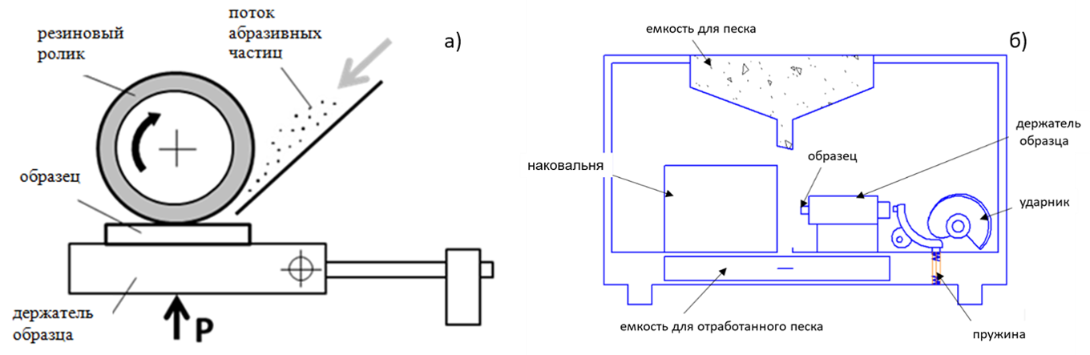

а) абразивное изнашивание по схеме «вращающийся ролик – плоская поверхность» в соответствии с ГОСТ-23.208-79, б) ударно-абразивное изнашивание в соответствии с ГОСТ 23.207-79
Рисунок 2.7 - Экспериментальные стенды для испытания образцов

- РАЗРАБОТКА РЕЖИМА ПОЛУЧЕНИЯ ПОКРЫТИЙ НА ОСНОВЕ КАРБОСИЛИЦИДА ТИТАНА МЕТОДОМ ДЕТОНАЦИОННОГО НАПЫЛЕНИЯ

Детонационное напыление покрытий из порошков основано на использовании энергии взрыва топливо-кислородной смеси и известно, как перспективный способ получения покрытий из различных материалов с хорошей адгезией [108]. Более высокая скорость полета частиц позволяет обеспечить более высокую плотность и адгезионную прочность детонационного покрытия. Детонационное напыление в значительной степени зависит от точности рабочих параметров, таких как состав взрывчатой смеси, объем заряда, способ и место впрыска порошка, а также от жесткого контроля параметров процесса, без которого невозможно обеспечить оптимальные условия напыления для выбранного порошка. Ключевым преимуществом метода детонационного напыления является возможность точного регулирования количества взрывчатой газовой смеси, используемой для каждого выстрела детонационной пушки, что позволяет изменять степень теплового и химического воздействия продуктов детонации на частицы напыляемого порошка [109].
В настоящей главе излагаются результаты исследований структурно-фазового состава и механико-трибологические свойства покрытий на основе Ti₃SiC₂ в зависимости от режимов детонационного напыления. Результаты исследования, приведенные в данном разделе, опубликованы в работах [157-163].

3.1 Влияние параметра детонационного напыления на структурно-фазовое состояние покрытий
В зависимости от состава ацетилен-кислородной взрывчатой ​​смеси, от соотношения O₂/C₂H₂ и от природы газоносителя между отдельными фазами композиционных частиц могут протекать химические взаимодействия [97]. Были проведены эксперименты по получению покрытий карбосилицида титана Ti₃SiC₂ на поверхности стали У9 методом детонационного напыления. Химический состав порошка: Ti - 74 вес.%; SiC - 20 вес.%; C - 6,0 вес.%. Размер частиц порошка до 40 мкм. Перед нанесением покрытий была проведена пескоструйная обработка стали У9 в целях улучшения адгезионной прочности покрытий. Расстояние между обрабатываемой поверхностью образца и детонационного ствола составило 500 мм. Диаметр прямого ствола составил 20 мм.
Основным фактором, определяющим характер детонационного напыления, являются газовая смесь. В установке CCDS2000 контролируются и могут варьироваться объем взрывчатой смеси в стволе детонационной пушки и соотношение кислород/топливо. С помощью клапанов регулируют подачу топлива и кислорода, а также управляют продувкой системы. Это позволяет изменять степень теплового и химического воздействия продуктов детонации на частицы напыляемого порошка. В таблице 3.1 приведены технологические режимы детонационного напыления при варьировании объем заполнения ствола взрывчатой газовой смеси.

Таблица 3.1 – Технологические режимы детонационного напыления покрытий в зависимости от состава ацетилен-кислородной взрывчатой ​​смеси

Газ | d жик. мм | $$Κ$$ | Расход см³/мс |  | Отношение O₂/ С₂Н₂ |  |  |  | $$∅16мм$$
С₂Н₂  С₂Н₂  O₂  O₂  N₂  N₂ | 1,5  1,5  1,7  1,7  2  0 | 30,7  30,7  29,8  29,8  31,5  31,5 | 0,000 | ƩV С₂Н₂ | 2,494 |  |  |  | 1,201 см/мс
 |  |  | 0,691 | 0,691 | Отнош О/С
 |  |  | 0,861  0,861  0,00  0,0 | ƩV O₂ | 2,494 |  |  |  | $$∅20мм$$
 |  |  |  | 1,722 | Состав смеси |  |  |  | 0,769 см/мс
 |  |  |  | ƩVN₂ | С₂Н₂+ O₂+N₂
 |  |  |  | 0,00 |  |  |  |  | $$∅26мм$$
 |  |  | ƩVсмеси |  | 29% | 71 % | 0% |  | 0,454 см/мс
 |  |  | 2,41
 |  |  |  |  | 100%
Газ | d жик. мм | $$Κ$$ | Расход см³/мс |  | Отношение O₂/ С₂Н₂ |  |  |  | $$∅16мм$$
С₂Н₂  С₂Н₂  O₂  О₂  N₂  N₂ | 1,5  1,5  1,7  0  2  0 | 30,7  30,7  29,8  29,8  31,5  0 | 0,000 | ƩV С₂Н₂ | 2,494 |  |  |  | 1,827 см/мс
 |  |  | 0,691 | 0,691 | Отнош О/С
 |  |  | 0,861  0,861  1,26  0,00 | ƩVO₂ | 2,494 |  |  |  | $$∅20мм$$
 |  |  |  | 1,722 | Состав смеси |  |  |  | 0,170 см/мс
 |  |  |  | ƩVN₂ | С₂Н₂+O₂+N₂
 |  |  |  | 1,26 |  |  |  |  | $$∅26мм$$
 |  |  | ƩVсмеси |  | 19% | 47 % |  | 34% | 0,692 см/мс
 |  |  | 3,67
 |  |  |  |  | 100%
Газ | d жик. мм | $$Κ$$ | Расход см³/мс |  | Отношение O₂/С₂Н₂ |  |  |  | $$∅16мм$$
С₂Н₂  С₂Н₂  O₂  О₂  N₂  N₂ | 0  1,5  1,7  1,7  2  0 | 30,7  30,7  29,8  29,8  31,5  31,5 | 0,000 | ƩVС₂Н₂ | 2,494 |  |  |  | 2,464 см/мс
 |  |  | 0,691 | 0,691 | Отнош О/С
 |  |  | 0,861  0,861  1,26  1,26 | ƩVO₂ | 2,494 |  |  |  | $$∅20мм$$
 |  |  |  | 1,722 | Состав смеси |  |  |  | 1,577 см/мс
 |  |  |  | ƩVN₂ | С₂Н₂+O₂+N₂
 |  |  |  | 1,26 |  |  |  |  | $$∅26мм$$
 |  |  | ƩVсмеси |  | 14% | 35 % |  | 51% | 0,933 см/мс
 |  |  | 4,95
 |  |  |  |  | 100%

Циклограмма карбослицида титана представлены на рисунке 3.1.
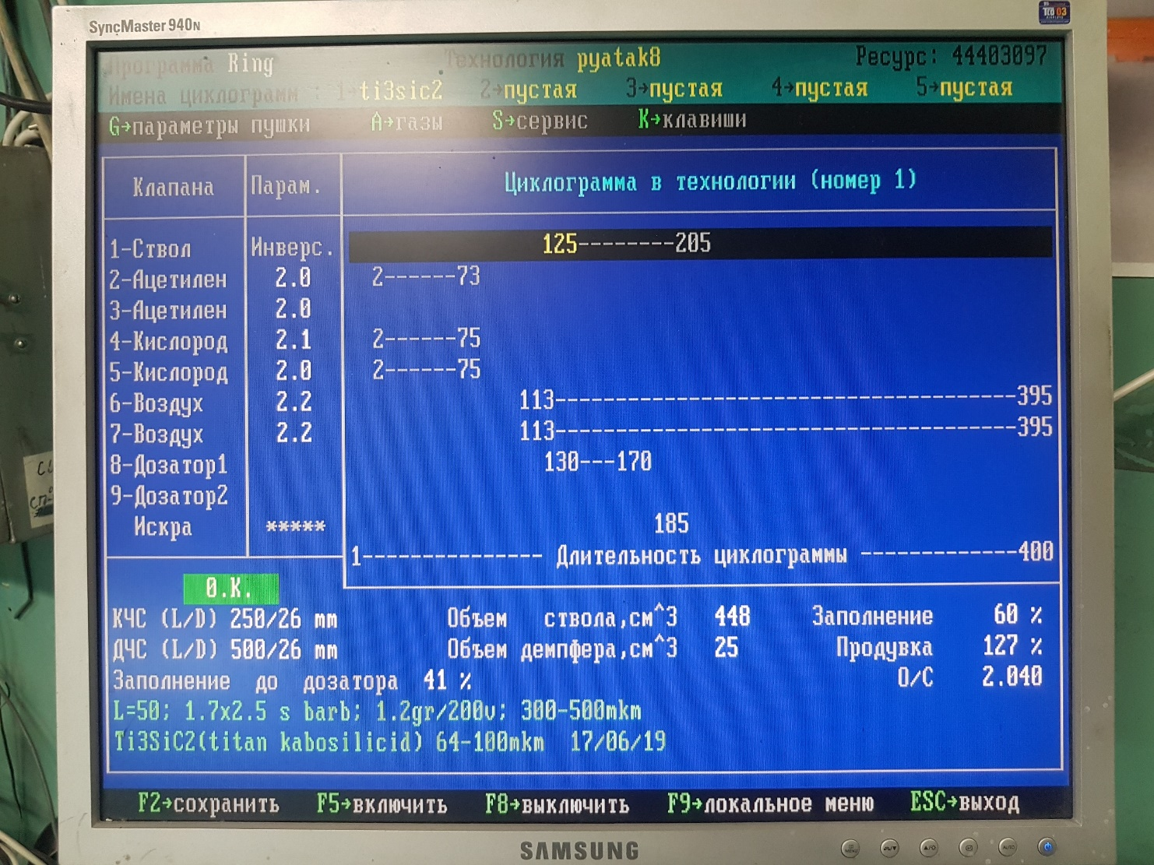

Рисунок 3.1 – Циклограмма получения карбослицида титана

Для получения покрытий использовали детонационный комплекс CCDS2000 имеющая систему электромагнитных газовых клапанов, которые регулируют подачу топлива и кислорода, а также управляют продувкой системы. В качестве горючего газа использовалась ацетилен-кислородная смесь, являющаяся наиболее востребованным топливом при детонационном напылении порошковых материалов. Напыление проводилось при соотношении смеси ацетилен-кислород O₂/C₂H₂ = 1.856. Объем заполнения ствола смесью ацетилен-кислород вирировался от 50% до 70%. Азот использовался в качестве газа-носителя. В таблицах 3.2, 3.3 приведены влияние режимов детонационного напыления на характеристики покрытий (толщина и твердость). Оптимальный параметр нанесения покрытий был определен на основе результатов измерения твердости покрытий методом Виккерса.

Таблица 3.2 – Влияние дистанции напыления в качестве параметра

Порошок | Соотношение,  O₂/C₂H₂ | Объем заполнения ствола, % | Дистанция напыления, мм | Твердость, HV_{0,2} | Толщина покрытий, мкм
Ti₃SiC₂ | 1.856 | 50 | 50 | 980 | 500
 |  | 50 | 100 | 815 | 400
 |  | 50 | 150 | 854 | 300

Таблица 3.3 – Влияние объема взрывчатой смеси в стволе детонационной пушки в качестве параметра

Порошок | Соотношение,  O₂/C₂H₂ | Объем заполнения ствола, % | Дистанция напыления, мм | Твердость, HV_{0,2}
Ti₃SiC₂ | 1.856 | 50 | 50 | 980
 |  | 60 | 50 | 1100
 |  | 70 | 50 | 750

На рисунке 3.2 показана толщина и элементный состав покрытий Ti-Si-C. С помощью ЭДС анализа определен элементный состав покрытий и основного материала (Рисунок 3.4, 3.5). Из полученных данных видно, что покрытие состоит из элементов Ti -62,82 %, Si – 8,75 %, C-11,62 %, что в целом структура покрытий соответствует химическому составу порошка Ti₃SiC₂, а также обнаружен кислород О-14,18 %. Как и ожидалось, всем покрытиям присуще наличие окисных пленок и пор. После детонационного напыления химический состав покрытия сохраняется. Из второго спектра видно содержание следующих элементов Fe -92,12%; C-6,79%; что соответствует элементному составу основного материала.

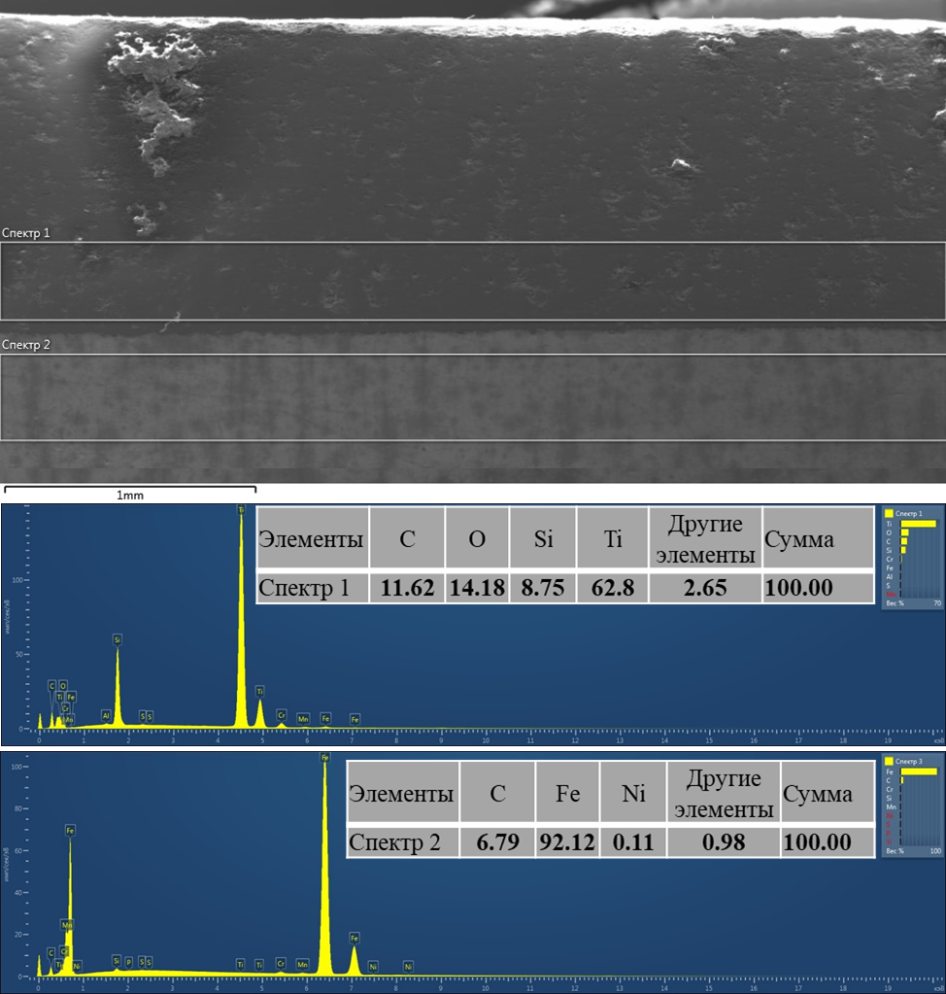

Рисунок 3.2 – Микроструктура и элементный состав основного материала и покрытий

На рисунке 3.3 показаны результаты исследования покрытий методом послойной электронной Оже-спектроскопии. Для проведения исследований толщина образцов была отшлифованы до 50 мкм. Элементы регистрировались, перемещая электронный пучок с поверхности и до дна по стенке кратера, далее в соответствии с профилем определяли распреление элементов по толщине покрытий. На рисунке 3.3а показан концентрационный профиль покрытий. Данные Оже-спектроскопии хорошо согласуются с данными ЭДС анализа (рисунок 3.2).

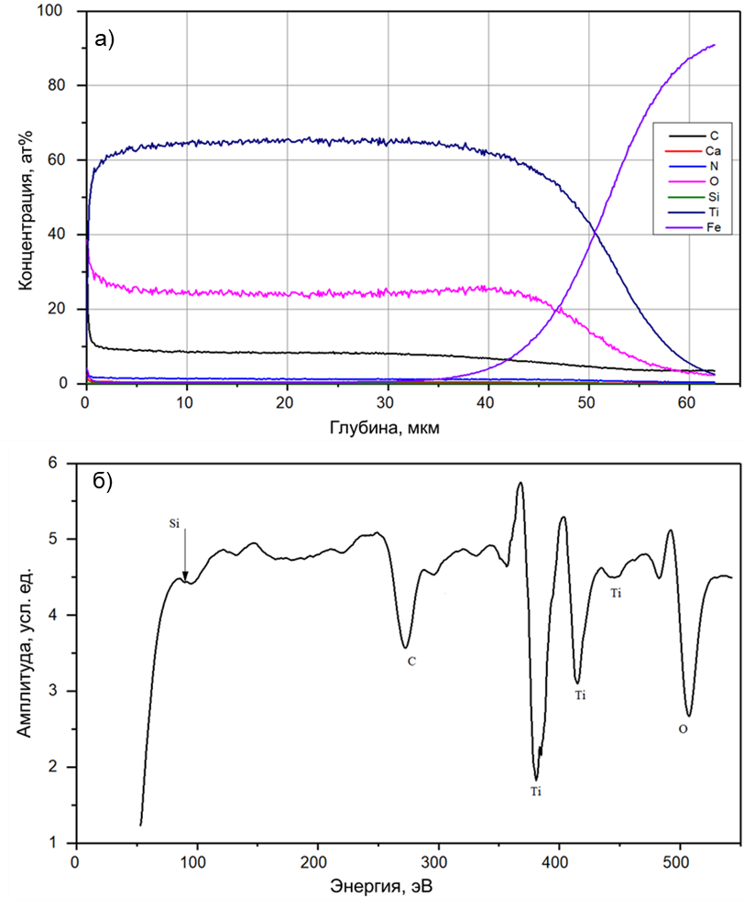

Рисунок 3.3 – Результаты электронной Оже - спектроскопии покрытий на основе Ti-Si-C: а) распределение элементов по толщине покрытий; б) оже-спектр по глубине картера

На рисунке 3.4 показана структура поперечного сечения покрытий, полученная при объеме заполнения 60% и 70% детонационного ствола взрывчатой смесью O₂/C₂H₂. Все покрытия имеют неравномерную морфологию с чередующимися участками яркого, светло-серого и темно-серого цветов. В микроструктуре полученных материалов присутствует 3 вида структурных составляющих: светлые глобулярные включения, включения вытянутой формы и темные области. Результаты ЭДС анализа свидетельствуют, что светлые глобулярные включения представляют собой частицы карбида титана, зерна вытянутой формы представляют собой МАХ-фазы Ti₃SiC₂, а темные участки - это поры. Структура состоит из мелких частиц и нескольких крупных плоских пятен с периодическими наблюдениями за морфологией террас на определенных участках (Рисунок 3.4 (а), светло-серая область указывает в основном на фазу Ti₃SiC₂, выделенная прямоугольником, а рыхлая и темно-серая область указывает на фазу TiC. Темные участки имели большие объемные доли в покрытиях.

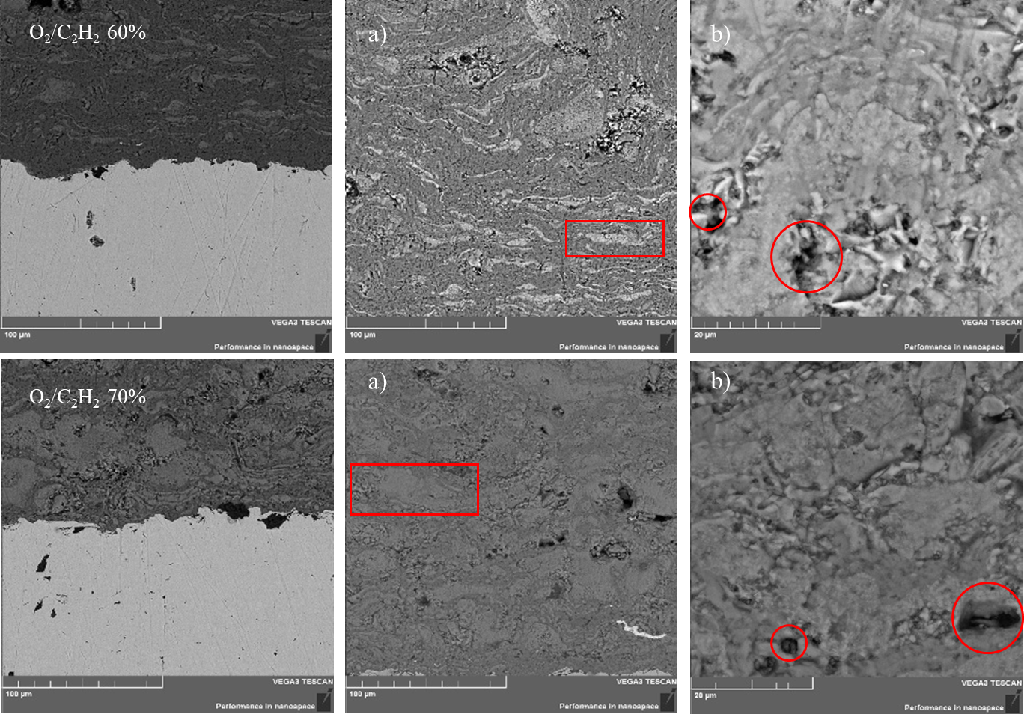

Рисунок 3.4 – СЭM изображения морфологии поперечного сечения покрытий Ti-Si-C при объеме заполнения ствола O₂/C₂H₂: a) 60 %; б) 70 %.

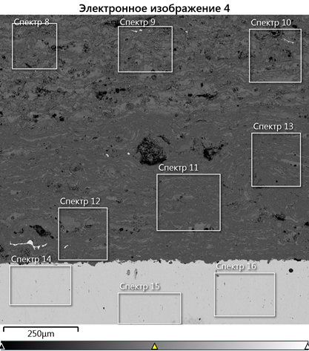

Рисунок 3.5 – ЭДС анализ покрытий Ti-Si-C

В таблица 3.4 представлены химический состав областей исследования в атомном соотношении.

Таблица 3.4 – химический состав областей исследования в атомном соотношении

 | C | O | Si | Ti | Fe | Cr
Спектр 8 | 19.81 | 46.76 | 4.00 | 29.26 | 0.18
Спектр 9 | 20.05 | 45.93 | 3.87 | 29.94 | 0.22
Спектр 10 | 20.17 | 46.42 | 4.19 | 29.06 | 0.17
Спектр 11 | 12.28 | 56.50 | 1.73 | 29.35 | 0.14
Спектр 12 | 13.95 | 54.12 | 2.33 | 29.31 | 0.30
Спектр 13 | 12.43 | 56.46 | 1.90 | 29.09 | 0.12
Спектр 14 | 33.29 |  | 0.55 |  | 65.91 | 0.26
Спектр 15 | 33.84 |  | 0.55 |  | 65.36 | 0.26
Спектр 16 | 33.08 |  | 0.55 |  | 66.10 | 0.27

Из анализа снимков следует, что структура покрытия имеет неоднородную структуру с порами, типичные слоистые, волнообразные расположения структурных составляющих. Значительные поры (темная область, выделенная кругом) можно увидеть на изображении поперечного сечения покрытия (рисунки 3.6,3,7). Граница между покрытием и основанием имеет характерный зигзагообразный вид.

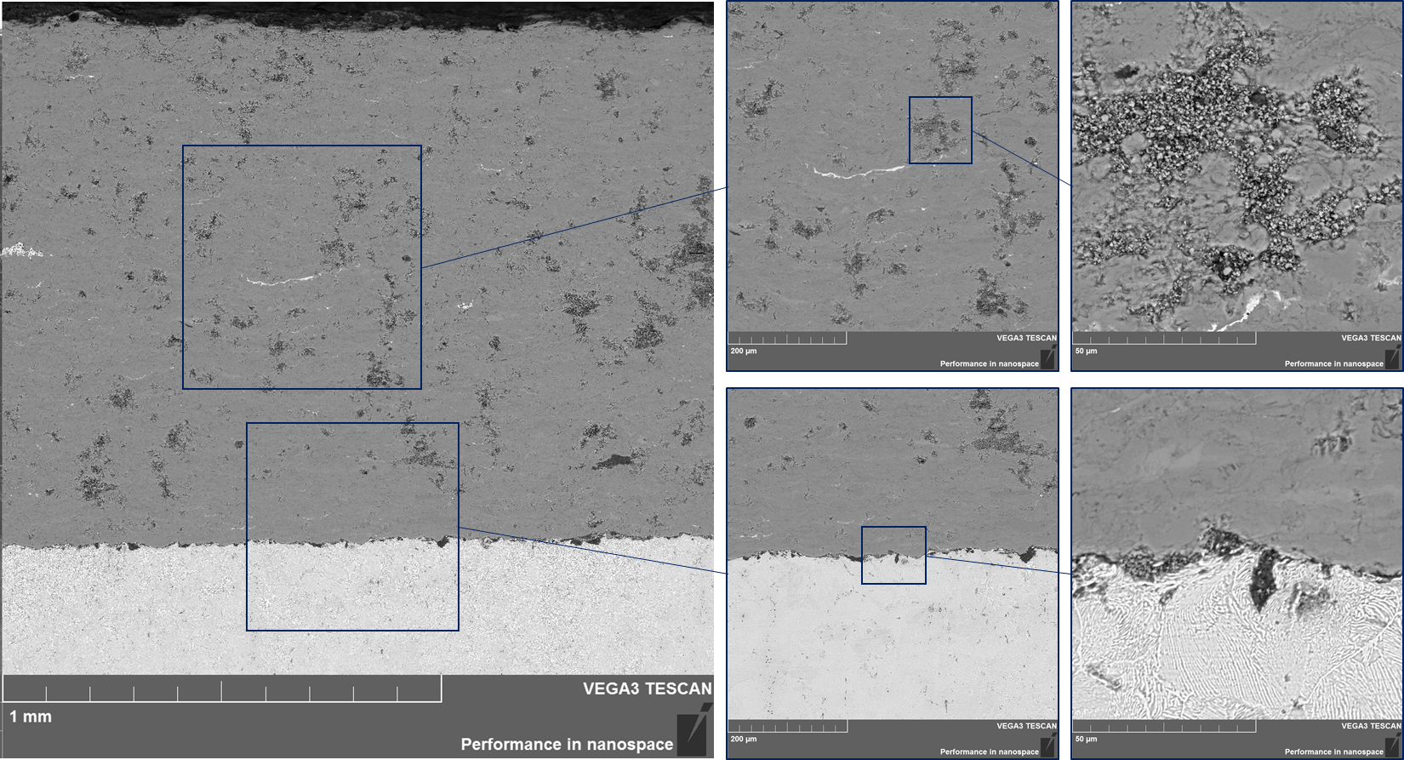

Рисунок 3.6 – СЭМ изображения морфологии поперечного сечения покрытия Ti-Si-C при объеме заполнения ствола на 50 % дистанция напыления 50 мм

Рисунок 3.7 – СЭМ изображения морфологии поперечного сечения покрытия Ti-Si-C при объеме заполнения ствола на 60 % дистанция напыления 50 мм.

На рисунке 3.8 представлен сравнительный спектр FTIR исходного порошка и покрытия Ti₃SiC₂. Химический состав покрытий был изучен с помощью инфракрасного спектрометра с преобразованием Фурье FTIR-801 Simex при длине волны 450-4700 см⁻¹, разрешении 1 см⁻¹, t=25 C°. Результаты FTIR анализа порошка показали, в относительном спектре Ti₃SiC₂ поглощение связи Ti-S-C в области 650,64 см⁻¹, Ti-C в длине волны 1306 см⁻¹. На FTIR анализа покрытия Ti₃SiC₂ наблюдается на длине волны 1338 см⁻¹ связь Ti-C, 1017 см⁻¹ сигналы связи Si-O, на длине волны 855 см⁻¹ связь Si-C [164,165]. В спектре покрытия Ti₃SiC₂ видно, что интенсивность поглощения Ti-C связи возрастает на длине волны 1338 см⁻¹, что свидетельствует о частичном разложении порошка Ti₃SiC₂ на TiC. В потоке детонационной волны порошок Ti₃SiC₂ разлагается вследствие высокоскоростного ударного взаимодействия нагретых до высоких температур. Увеличение интенсивности поглощения Ti-C после детонационного напыления происходит из-за деинтеркалирования кремния из слоев решетки Ti₃SiC₂ [166], так как плоскости кремния имеют слабые связи с плоскостями TiC. Таким образом, выбранные условия консолидации обеспечивают формирование многофазного композиционного материала Ti₃SiC₂/TiC. Достоинством такого многофазного композита является то, что образование Ti-C является обязательным термодинамически обусловленным этапом формирования тройного соединения Ti-Si-C в процессе детонационного напыления [167-169].

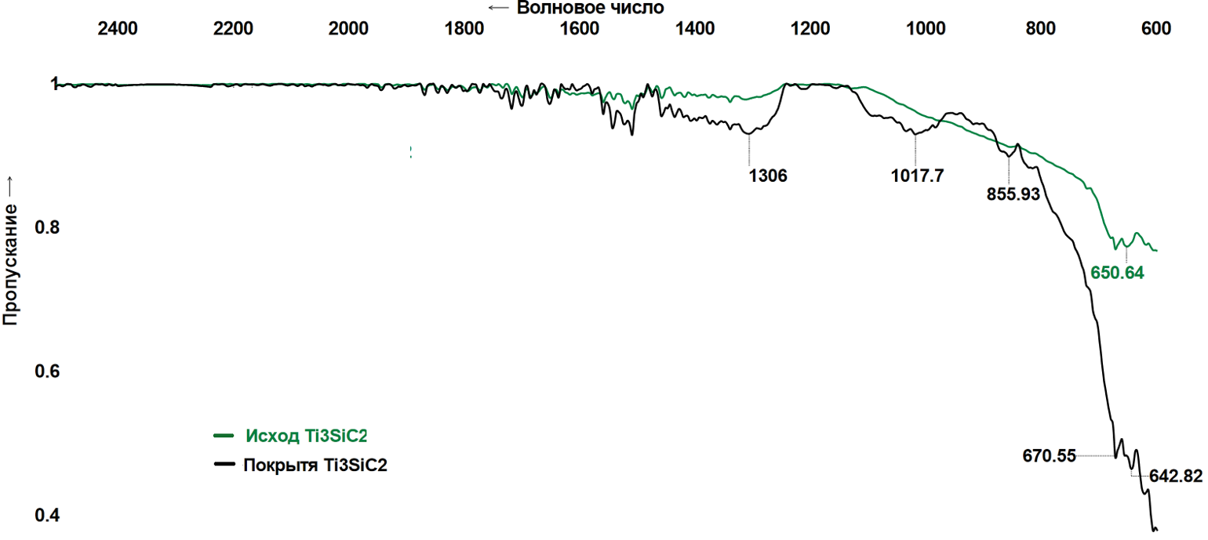

Рисунок 3.8 – Сравнительный спектр FTIR исходного порошка и покрытия Ti₃SiC₂
На рисунке 3.9 представлена рентгеновская дифрактограмма порошка Ti₃SiC₂. Фазовый состав порошка состоит из Ti₃SiC₂ в качестве основных фаз и TiC в качестве второстепенной фазы.

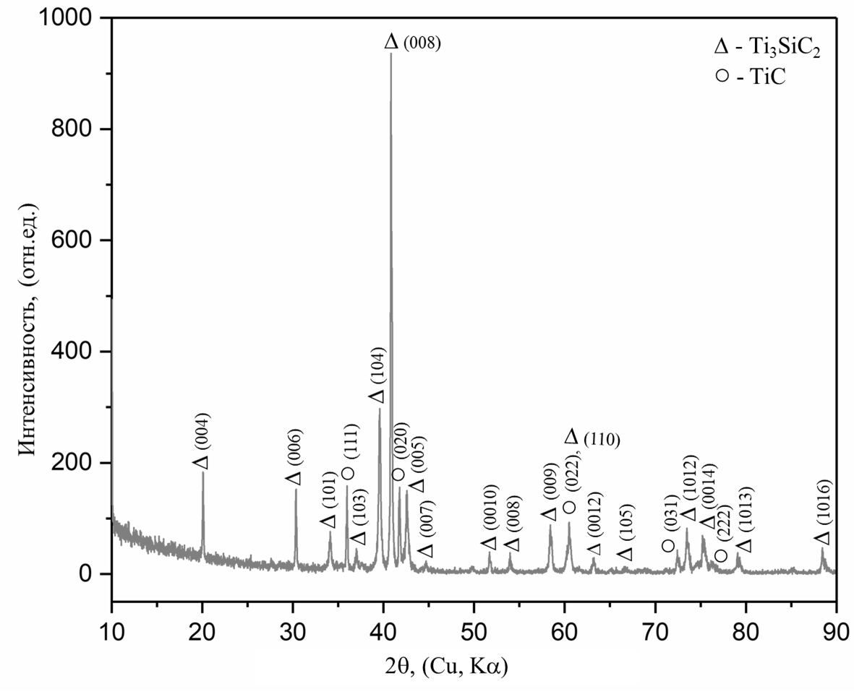
Рисунок 3.9 – Дифрактограмма исходного порошка Ti₃SiC₂

Результаты рентгенофазового анализа покрытий Ti-Si-C представлены на рисунках 3.10, 3.11, 3.12. На дифрактограммах покрытий системы Ti-Si-C наблюдается снижение интенсивности линий Ti₃SiC₂ и увеличение интенсивности TiC, что свидетельствует о частичном разложении системы Ti-Si-C и согласуется с данными [170,171]. Снижение интенсивности дифракционных линий в системе Ti-Si-C после детонационного напыления связана с деинтеркалированием кремния из слоев решетки Ti-Si-C [19-21]. Результаты XRD анализа показали, что при объеме заполнения ствола взрывчатой смесью на 50 % и 60 % можно достичь низкой степени разложения Ti₃SiC₂, а также обнаружены новые рефлексы (100) и (106) фазы Ti₃SiC_{2 .} При увеличении объема заполнения детонационного ствола на 70 % наблюдается снижение интенсивности дифракционных пиков Ti₃SiC₂ в результате разложения порошка на TiC. В потоке детонационной волны порошок Ti₃SiC₂ разлагается вследствие высокоскоростного ударного взаимодействия нагретых до высоких температур.

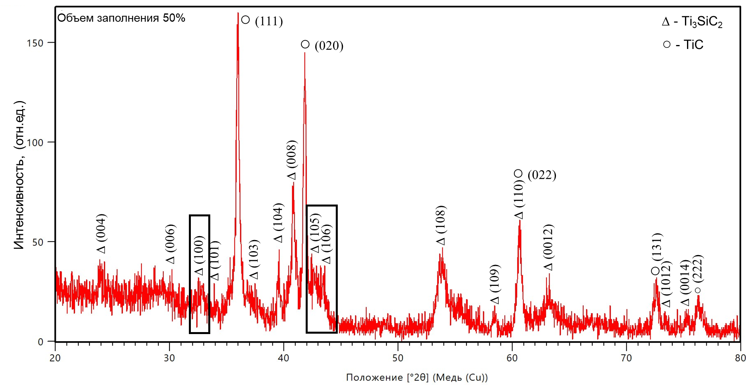
Рисунок 3.10 – Дифрактограмма покрытий Ti-Si-C, полученных при объеме заполнения взрывчатой газовой смеси 50%

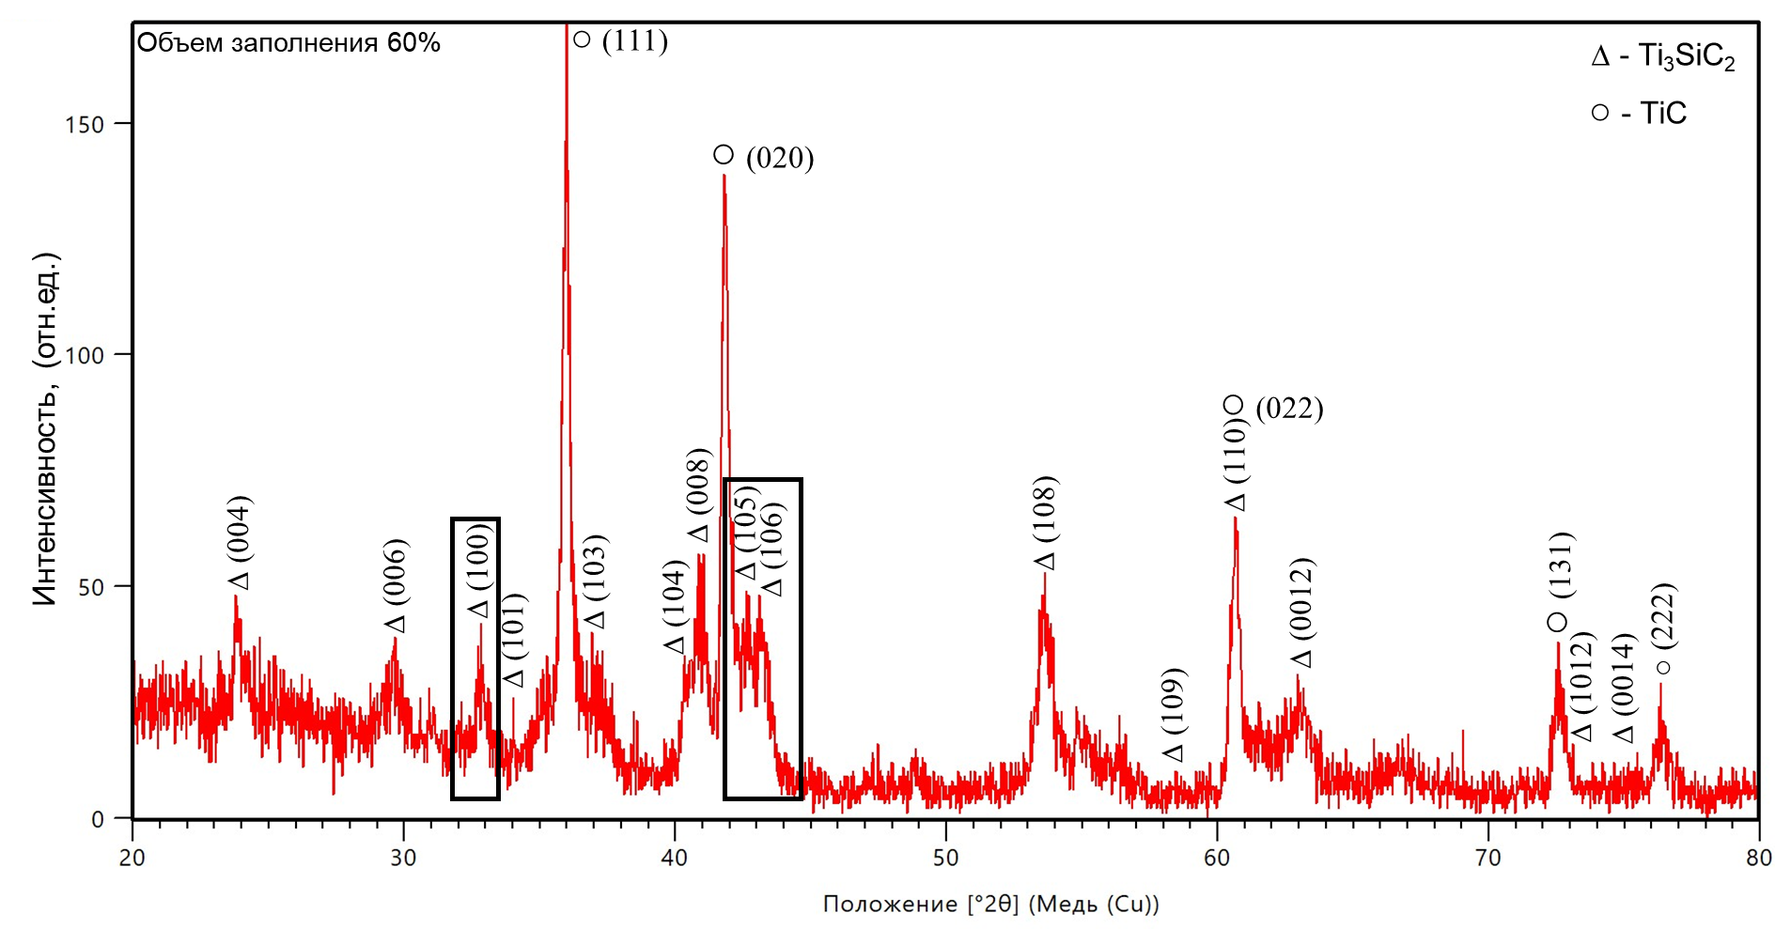
Рисунок 3.11 – Дифрактограмма покрытий Ti-Si-C, полученных при объеме заполнения взрывчатой газовой смеси 60%

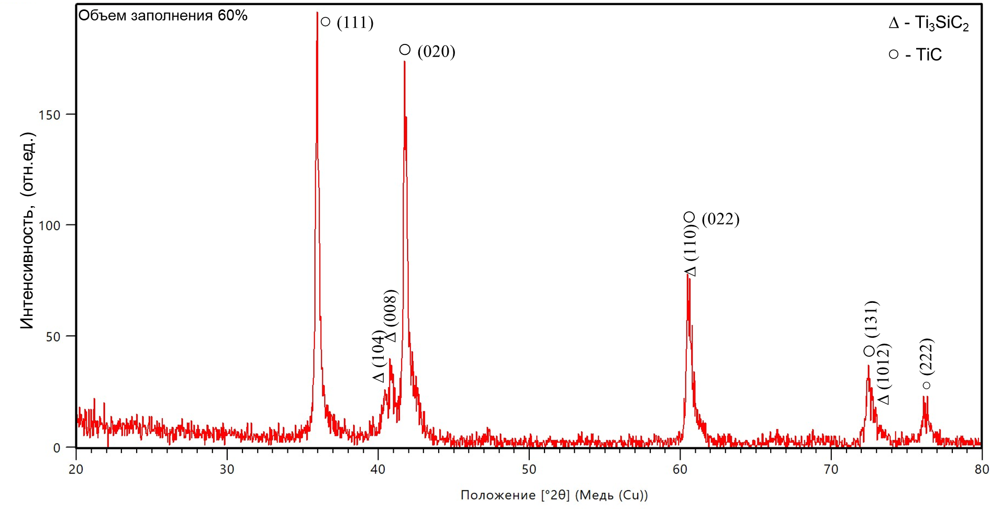
Рисунок 3.12 – Дифрактограмма покрытий Ti-Si-C, полученных при объеме заполнения взрывчатой газовой смеси 70%

Обработка данных и количественный анализ были проведены использованием POWDER CELL 2,4. В таблице 3.5 приведены данные рентгенофазового анализа.

Таблица 3.5 – Результаты рентгенофазового анализа

Объем заполнения, % | Обнаруженные фазы | Данные структуры фаз в БД  PDF 4+ |  | Параметры решетки, Ǻ | Размер ОКР, нм | Содержание фаз, вес.%
 |  | тип решетки | прост.группа
Исходный порошок | Ti₃SiC₂ | гексагональная | P63/mmc (194) | a=3.0846  c=17.7669 | 28 | ~ 83
 | TiC | кубическая | Fm-3m (196) | a=4.3500 | 35 | ~ 17
50 | Ti₃SiC₂ | гексагональная | P63/mmc (194) | a=3.0653  c=17.6991 | 40 | ~ 37
 | TiC | кубическая | Fm-3m (196) | a= 4.3223 | 39 | ~ 63
60 | Ti₃SiC₂ | гексагональная | P63/mmc (194) | a=3.0718  c=17.6894 | 36 | ~ 39
 | TiC | кубическая | Fm-3m (196) | a= 4.3233 | 31 | ~ 61
70 | Ti₃SiC₂ | гексагональная | P63/mmc (194) | a=3.0894  c=17.7559 | 40 | ~ 29
 | TiC | кубическая | Fm-3m (196) | a= 4.3445 | 38 | ~ 71

Таким образом, согласно результатам XRD анализа при увеличении объема заполнения взрывчатой смеси в стволе детонационной пушки на 70 % образуется покрытие с большим содержанием фазы TiC.

3.2 Влияние параметра детонационного напыления на механико-трибологические свойства покрытий
Очевидно, что изучение структуры целесообразно проводить совместно с исследованием механико-трибологических свойств [172]. Это необходимо для контроля качества напыленного слоя, выявления структурной неоднородности по глубине покрытия. Результаты исследования модуля упругости и твердости покрытий Ti-Si-C методом наноиндентиования с диаграммой динамической нагрузки-разгрузки представлены на рисунках 3.13-3.15. Перед измерениями проведена предварительная подготовка поверхности покрытий. Из анализа кривых нагрузки и разгрузки видно, что глубина проникновения наноиндентора в случае при объеме заполнения взрывчатой газовой смеси на 50 % и 60% меньше, чем в случае заполнения на 70 %. По данным анализа кривых нагрузки-разгрузки глубина проникновения наноиндентора в покрытиях, полученных при объеме заполнения 50 % и 60%, составляет ~ 1,07 мкм, а в случае 70 % имеет значение ~ 1,21 мкм (рисунок 3.13-3.15).

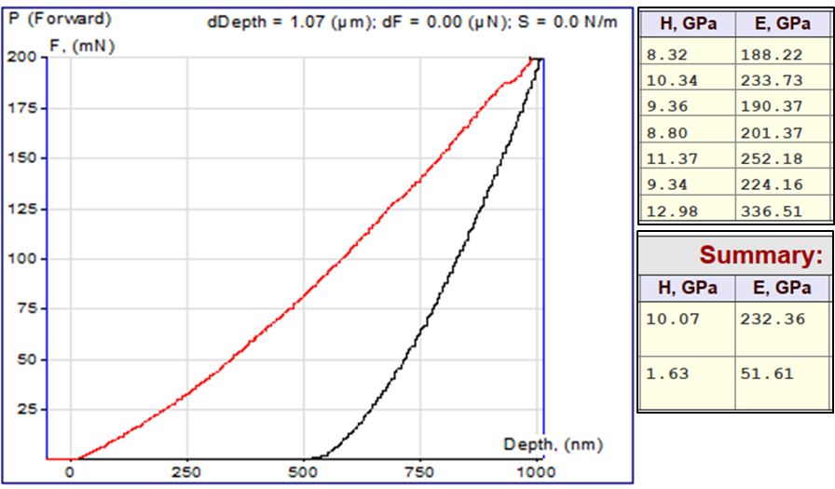

Рисунок 3.13 – Кривые нагрузки-разгрузки для покрытий Ti-Si-C, полученных при объеме заполнения 50% взрывчатой газовой смеси

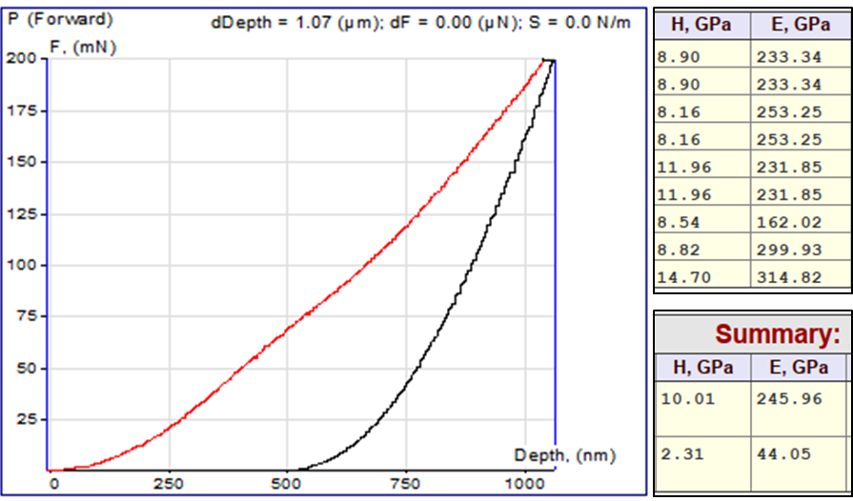

Рисунок 3.14 – Кривые нагрузки-разгрузки для покрытий Ti-Si-C, полученных при объеме заполнения 60% взрывчатой газовой смеси

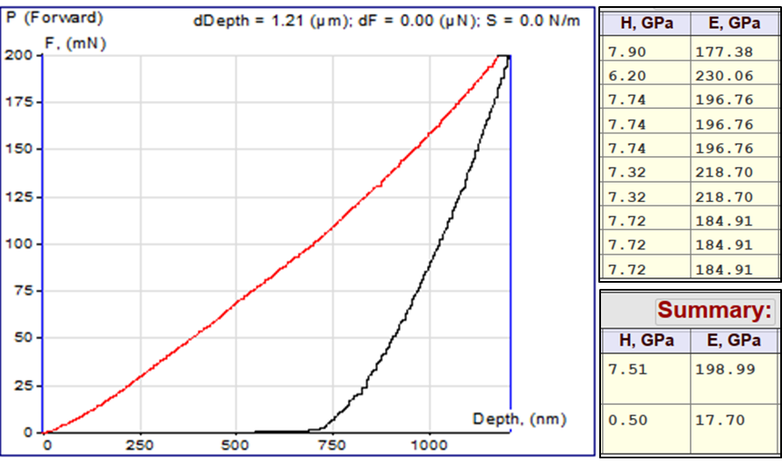

Рисунок 3.15 – Кривые нагрузки-разгрузки для покрытий Ti-Si-C, полученных при объеме заполнения 70% взрывчатой газовой смеси

Значение твердости и модуля упругости исследуемых образцов приведены в таблице 3.6. Как видно из таблицы 3.6, покрытия с большим содержанием Ti₃SiC₂ обладают более высокой твердостью по сравнению с покрытием преобладающей фазой TiC.

Таблица 3.6 – Результаты наноиндентирования

Покрытие | Степень заполнения детонационного ствола, % | Н, ГПа | E, ГПа
Ti-Si-C | 50 | 10,07 ± 0,63 | 242,36 ± 51,61
 | 60 | 10,01 ± 0,62 | 235,96 ± 44,05
 | 70 | 7,51 ± 0,50 | 198,99 ± 17,70

Твердость покрытий измерена дополнительно методом Виккерса. Результаты микротвердости покрытий Ti-Si-C, полученных при разном объеме заполнения взрывчатой газовой смеси детонационного ствола, подтверждает результаты наноиндентирования (рисунок 3.16), то есть в случае при объеме заполнения 50% и 60% были получены высокие значения микротвердости относительно по сравнению при объеме заполнения 70%.

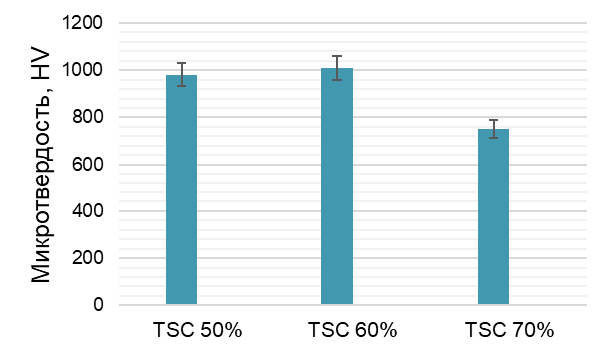

Рисунок 3.16 – Результаты микротвердости покрытий Ti-Si-C, полученных при объеме заполнения взрывчатой газовой смеси: а) 50%; б) 60%; в) 70%.

Одним из главных факторов, определяющих качество покрытия, является адгезия. На рисунках 3.17, 3.18, 3.19 представлены результаты испытания адгезионной прочности покрытий методом скретч-тестирования. Момент адгезионного или когезионного разрушения покрытия фиксировался после испытаний визуально с помощью оптического микроскопа, оборудованного цифровой камерой, а также по изменению двух параметров: акустической эмиссии и силы трения. Следует отметить, что не все регистрируемые события, связанные с разрушением покрытия, описывают собственно адгезию покрытия к подложке. Регистрация различных параметров в процессе тестирования позволяет зафиксировать различные этапы разрушения покрытия. Так, L_{c1} обозначает момент появления первой трещины, L_{c2} – отслаивание участков покрытия, L_{c3} – пластичное истирание покрытия до подложки [173]. По виду изменения амплитуды акустической эмиссии (AE) можно судить об интенсивности образования трещин и их развитии в образце при царапании.
Видно, что у покрытий системы Ti-Si-C, полученных при объеме заполнения взрывчатой газовой смеси на 50% и 60% первая трещина образуется при нагрузке L_{c1}=12 Н. Далее процесс продолжается с определенной цикличностью. Каждое образование трещины (рисунок 3.17, 3.18) сопровождается соответствующим пиком акустической эмиссии. О частичном истирании покрытия до подложки судили по резкому изменению интенсивности роста силы трения. Это происходило при нагрузке L_{c3}=29 Н, что также подтверждается визуальными наблюдениями, фиксирующими изменение цвета материала образца на дне царапины.

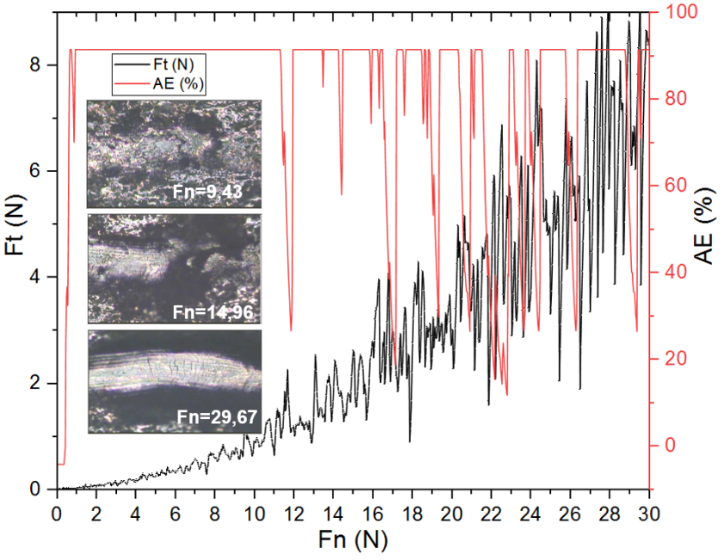
Рисунок 3.17 – Результаты скретч-теста покрытия Ti-Si-C, полученного при объеме заполнения взрывчатой газовой смеси 50 %

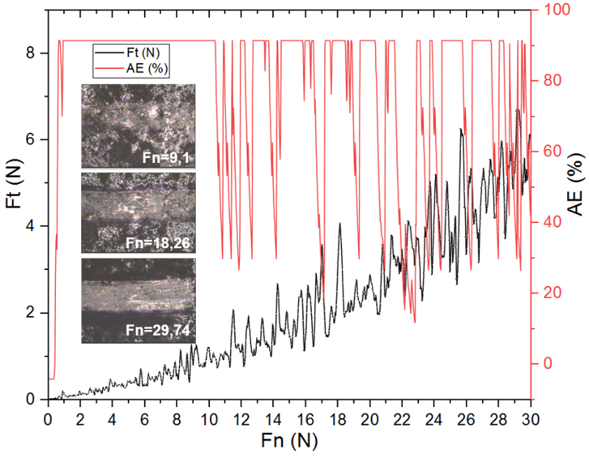

Рисунок 3.18 – Результаты скретч-теста покрытия Ti-Si-C, полученного при объеме заполнения взрывчатой газовой смеси 60 %

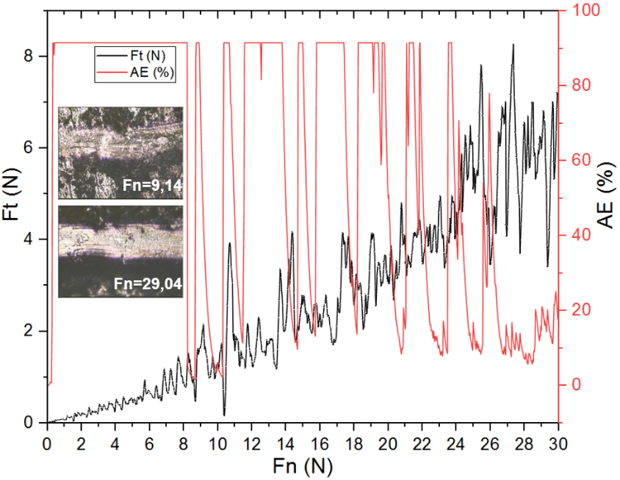

Рисунок 3.19 – Результаты скретч-теста покрытия Ti-Si-C, полученного при объеме заполнения взрывчатой газовой смеси 70 %

У покрытия системы Ti-Si-C, полученного при объеме заполнения взрывчатой газовой смеси на 70 % появление трещин (рисунок 3.19) наблюдается при нагрузке L_{c1}=8 Н. По результатам адгезионных испытаний можно утверждать, что когезионное разрушение покрытия образца наступает при 8 Н, а его адгезионное разрушение при 29 Н.
Результаты трибологических испытаний покрытий показали (рисунок 3.20), что объем заполнения взрывчатой смеси оказывает существенное влияние на величину коэффициента трения и интенсивностью изнашивания покрытий. Композиционное покрытие Ti-Si-C полученное при объеме заполнения детонационного ствола взрывчатой смесью 50% и 60% коэффициент трения составляет 0,55 и 0,45, соответственно. У покрытия системы Ti-Si-C, полученного при объеме заполнения 70 % коэффициент трения составляет 0,66.

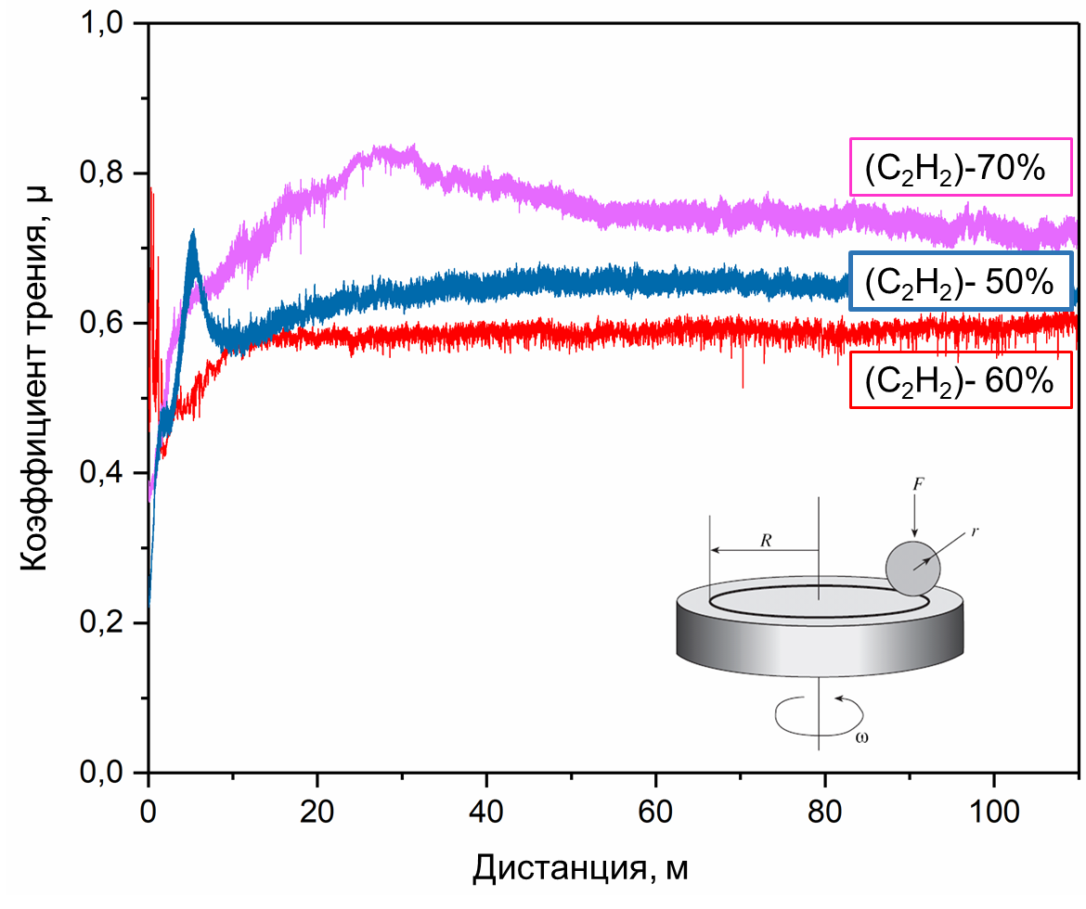
Рисунок 3.20 – Результаты трибологических испытаний покрытий Ti-Si-C, полученных при разных объемах заполнения взрывчатой газовой смеси ствола детонационной пушки

Оценивая износостойкость образцов на основании геометрических параметров дорожек износа (рисунок 3.21), можно сказать, что площадь поперечного сечения дорожки износа при объеме заполнения взрывчатой смеси 70% значительно больше по сравнению с остальными.

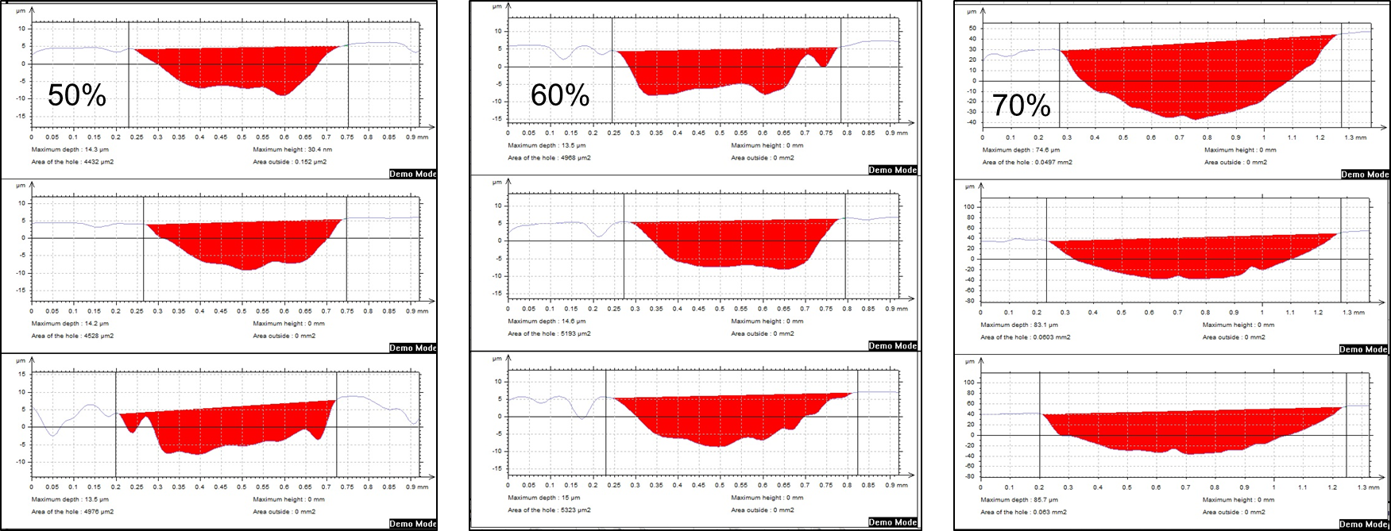

Рисунок 3.21 – Геометрические параметры дорожек износа

Интенсивность изнашивания под воздействием наконечника рассчитывается, исходя из объема вытесненного материала во время проведения испытания, который рассчитывался по следующей формуле 3.1:

$I=\frac{V}{F×l}$ (3.1)

где: I − интенсивность изнашивания, [мм³/Н*м]; l − путь трения, [м]; F− номинальное давление, [H]; V − объём изношенной части, [мм³]. В результате расчётов были получены данные по интенсивности изнашивания для покрытий на основе Ti₃SiC_{2,} полученных при разном объеме заполнения взрывчатой газовой смеси ствола детонационной пушки, представлены в рисунке 3.22.

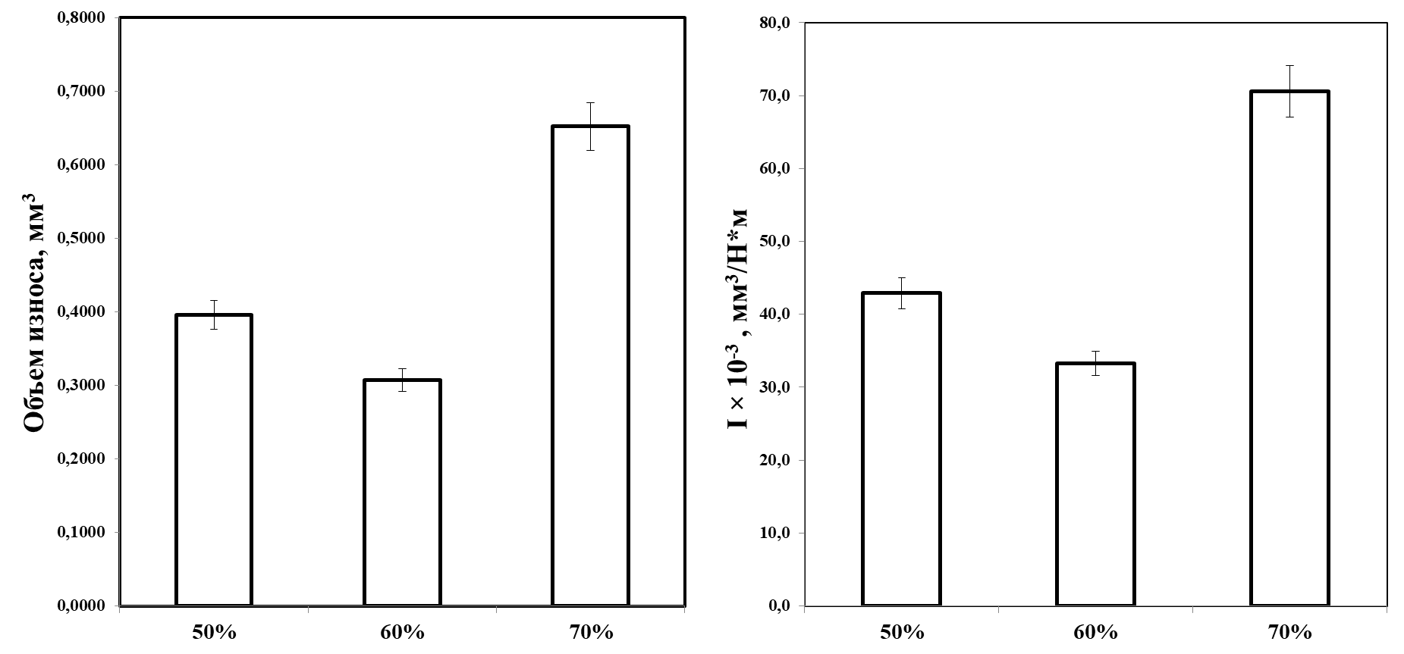

Рисунок 3.22 – Объем износа и интенсивность изнашивания покрытий Ti-Si-C при разных объеме заполнения взрывчатой газовой смеси

Данные по интенсивности изнашивания и объем износа покрытий при разных объемах заполнения взрывчатой газовой смеси приведённые в таблице 3.7.

Таблица 3.7 − Данные по интенсивности изнашивания и объем износа покрытий при разных объемах заполнения взрывчатой газовой смеси

№ | Название образцов | Интенсивность износа, мм³/Н*м | Объём износа, мм³
1 | 50% | 42,9 × 10⁻⁵ | 395,8 × 10⁻³
2 | 60% | 33,3 × 10⁻⁵ | 307,2 × 10⁻³
3 | 70% | 70,6 × 10⁻⁵ | 652,1 × 10⁻³

Процесс детонационного напыления характеризуется значительным количеством технологических параметров. В связи со сложностью и недостаточной изученностью явлений, лежащих в его основе, весьма трудно проследить взаимосвязь отдельных параметров, определить оптимальные режимы процесса, пользуясь однофакторными экспериментами исследования свойств покрытий. Абразивный и ударно-абразивный износ является одним из основных факторов, ограничивающих ресурс работы деталей, узлов машин и оборудования различного назначения. Для оценки стойкости покрытий Ti-Si-C к абразивному и ударно-абразивному износу были проведены стендовые испытания.
В таблице 3.8 приведены результаты испытания на абразивное и ударно-абразивное изнашивание. Видно, что потеря массы образцов с покрытием меньше, чем исходного образца, что указывает на повышенный стойкости ударно-абразивному износу.

Таблица 3.8 – Результаты испытания абразивное и ударно-абразивное изнашивания

№ | Наименование образцов | Объем заполнения, % | Потеря массы, г (абразивное изнашивание) | Потеря массы, г (ударно-абразивное изнашивание)
1 | Образец без покрытия | - | 0,0265 | 0,0475
2 | Покрытие Ti₃SiC₂ | 50 | 0,0192 | 0,0399
3 | Покрытие Ti₃SiC₂ | 60 | 0,0122 | 0,0336
4 | Покрытие Ti₃SiC₂ | 70 | 0,0203 | 0,04

По результатам определения потерь массы образцов после испытаний износостойкости по закрепленному абразиву наибольшую износостойкость имеет покрытие полученных при объеме заполнения детонационного ствола 60% (0,0122 г), а наименьшую – при объеме заполнения 70% (0,0203 г), при этом износостойкость всех покрытий выше чем исходного образца (0,0265). Это связано наличием в составе покрытия большей доли упрочняющий карбидный фазы Ti₃SiC₂. Детонационные покрытия на основе карбосилицида титана характеризуется с высокой износостойкостью.

3.3 Выводы по третьему разделу
Таким образом, в данной разделе изучено влияние режимов детонационного напыления на структуру, фазовый состав, твердость, адгезионную прочность и трибологические свойства покрытий на основе Ti–Si–C. В процессе детонационного напыления покрытий объем заполнения ствола взрывчатой смесью является основным параметром определяющий структурно-фазовые состояния и свойства покрытий. Так как от объема заполнения детонационного ствола взрывчатой смесью (пропан/ацетилен с кислородом) зависит энергия взрыва, скорость напыления и степень теплового и химического воздействие на частицы напыляемого порошка. Таким образом, на основе полученных результатов можно сделать следующие выводы:
- На основе исследования структурно-фазового состояния покрытий на основе Ti–Si–C установлено, что при объеме заполнения ствола взрывчатой смесью на 50 % и 60 % можно достичь низкой степени разложения фаз Ti₃SiC₂. При увеличении объема заполнения детонационного ствола на 70 % наблюдается снижение интенсивности дифракционных пиков Ti₃SiC₂ в результате разложения порошка на TiC. Снижение интенсивности дифракционных линий в системе Ti-Si-C после детонационного напыления связана с деинтеркалированием кремния из слоев решетки Ti-Si-C. В потоке детонационной волны порошок Ti₃SiC₂ разлагается вследствие высокоскоростного ударного взаимодействия нагретых до высоких температур. Детонационное покрытие на основе Ti–Si–C на поверхности стали У9 имеет типичную слоистую структуру без трещин и отслоений. Подобная структура способствует уменьшению процессов развития трещин за счет наличия различных слоев, которые препятствуют быстрому разрушению покрытия.
- По результатам адгезионных испытаний можно утверждать, что разрушение покрытий происходит по когезионному механизму, что говорит о хорошей адгезии к подложке. Когезионное разрушение покрытий, полученных при 70 % объеме заполнения взрывчатой смесью детонационного ствола, возможно связана с образованием хрупкой керамической фазы TiC в результате разложения Ti₃SiC₂. Измерения модуля упругости покрытий методом наноиндентирования показали, что покрытие, полученное при 70 % объеме заполнения, имеет низкое значение (198 ГПа), по сравнению с образцами, полученных при объеме заполнения 50 % и 60 % (232 ГПа и 245 Гпа, соответственно). Установлено, что покрытия с большим содержанием Ti₃SiC₂ (при объеме заполнения 50 % и 60 %) обладают более высокой твердостью по сравнению с покрытием преобладающей фазой TiC (при объеме заполнения 70 %).
- Анализ результатов исследований износостойкости покрытий, полученных при заполнении 50 % и 60 %, на абразивное изнашивание показал, что износ образцов с покрытием, по сравнению с образцами из стали У9 в 2 раза меньше. Это позволяет рекомендовать покрытий на основе карбосилицида титана для изделий, работающих в условиях высокого абразивного и эрозионного изнашивания. Сравнение интенсивности изнашивания и коэффициента трения покрытий, полученных при разном объеме заполнения, дает основание заключить, что износостойкость покрытий связано с фазой Ti₃SiC₂, так как наименьшую коэффициент износостойкости (контртело сталь ШХ-15, по схеме «шар-диск») показало покрытие, полученное при объеме заполнения детонационного ствола на 60 %.
Таким образом, определен оптимальный режим (степень заполнения ствола ацетилен-кислородной смесью 60%) детонационного напыления покрытий Ti₃SiC₂, который обеспечивает низкую степень разложения МАХ фаз (Ti₃SiC₂) и сравнительно высокие значения адгезионной прочности, твёрдости и износостойкость покрытий.

4 ВЛИЯНИЕ ТЕРМИЧЕСКОГО ВОЗДЕЙСТВИЯ НА СТРУКТУРУ И ТРИБОЛОГИЧЕСКИЕ СВОЙСТВА ПОКРЫТИЙ НА ОСНОВЕ Ti-Si-C

В настоящей главе излагаются результаты исследований структурно-фазового состояния покрытий до и после термической обработки. Результаты исследования, приведенные в данном разделе, опубликованы в работах [174-182].
Анализ полученных экспериментальных результатов, приведенные в главе 3, свидетельствуют о зависимости структурно-фазового состояния и свойства покрытий от технологических параметров детонационного напыления. На основе результатов ренгенофазового анализа и ИК спектрометрии можно утверждать, что при увеличении объема заполнения детонационного ствола взрывчатой газовой смесью до 70 % из-за высокотемпературной ударной волны происходит разложение порошка карбосилицида титана (Ti₃SiC₂) и уменьшение её объемной доли в составе покрытий. Следовательно, для увлечения объемной доли MAX-фазы требуется дополнительное исследование и разработка новых способов обработки покрытий. Нами было установлено, что увеличение объемной доли Ti₃SiC₂ обеспечивает высокие механические и трибологические свойства покрытий.
На основе анализа литературных источников [69,183,184] и предварительных исследований было высказано предположение о том, что последующая термическая обработка может служит для регулирования фазового состава системы Ti-C-Si. В связи с этим в диссертационной работе поставлена задача изучить влияние термической и импульсно плазменной обработки на структуру и свойства покрытий на основе карбосилицида титана.

4.1 Исследование структурно-фазового превращения покрытий в зависимости от температурного отжига
Термическая обработка была проведена в вакууме 10⁻⁴ Па в интервале температур 700-900 °С в течение 1 часа на основе диаграммы состояния системы Ti-C-Si [19,185,186]. Термическая обработка проведена для карбосилицидных покрытий, полученных при объеме заполнения детонационного ствола взрывчатой смесью на 70 %, в целях изучения процесса восстановления МАХ-фаз. На рисунках 4.1-4.4 представлены дифрактограммы детонационных покрытий на основе Ti–Si–C до и после термической обработки. До отжига фазовый состав детонационных покрытий состоит в основном из фазы TiC и Ti₃SiC₂. Нагрев покрытия до 700 °C приводит к образованию дифракционных пиков (110), (211) и (301) фазы TiO₂ и увеличению интенсивности (103) и (108) дифракционных линий фазы Ti₃SiC₂. Дальнейшее повышение температуры нагрева до 800 °C приводит к росту интенсивности дифракционных пиков и появлению рефлекса (107), связанных с фазами Ti₃SiC₂. Отжиг до температуры 900 °C увеличивает соотношение фазы TiO₂, но уменьшает соотношение фазы Ti₃SiC₂, поскольку дифракционные пики (008) и (105) теряют свою интенсивность.
Согласно существующим результатам [187-191], окисление Ti₃SiC₂ начинается при 400-500°C путем образования анатазоподобной пленки TiO₂, которая в конечном итоге превращается в рутил-TiO₂ при 900-1050 °C. Мы предполагаем, что образование четырех дифракционных пиков (110), (211), (301) и (112) TiO₂ косвенно свидетельствуют о появлении пленки рутил-TiO₂. Кроме того, хотя существование защитного TiO₂ было подтверждено многими исследовательскими работами, образование защитной пленки SiO₂ также возможно. Можно также предполжить образование SiO₂, однако дифракционные линии, относящиеся к фазе SiO₂, не были идентифицированы на дифрактограммах. После отжига концентрация кислорода резко возрастает, следовательно, количество связей, которые кислород может образовывать с другими составляющими элементами, увеличивается и может привести к образованию оксидов Ti-O и Si-O.

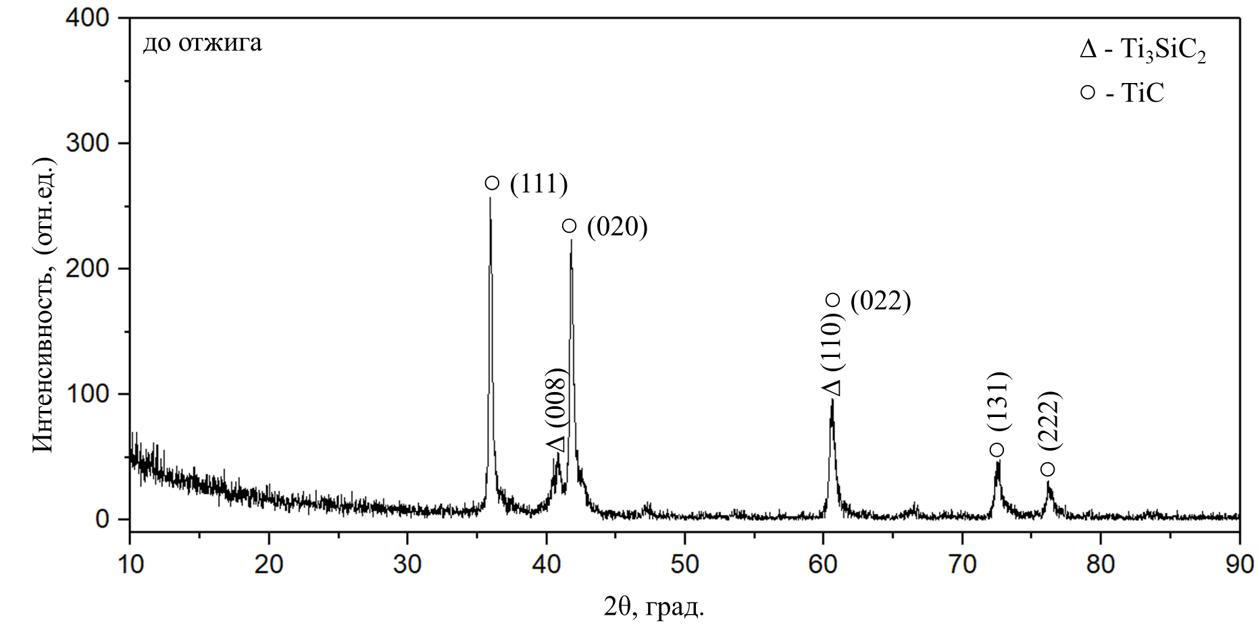

Рисунок 4.1 – Дифрактограммы покрытий на основе Ti–Si–C до термической обработки

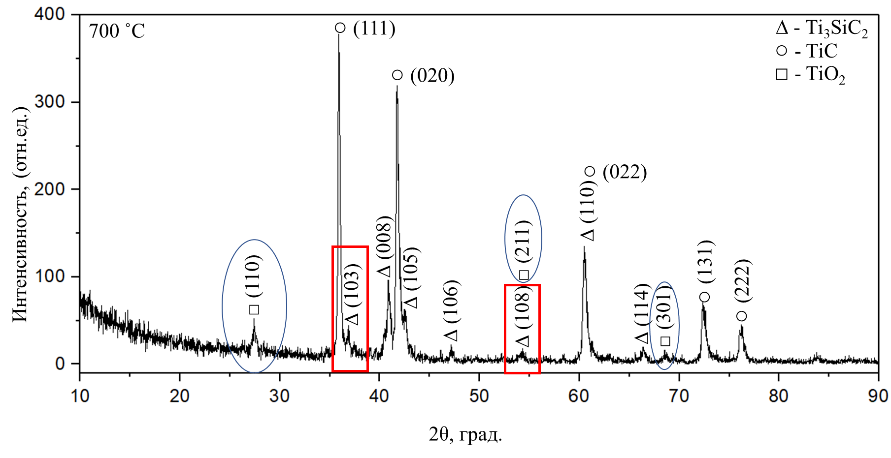

Рисунок 4.2 – Дифрактограммы покрытий на основе Ti–Si–C после термической обработки при 700 °C
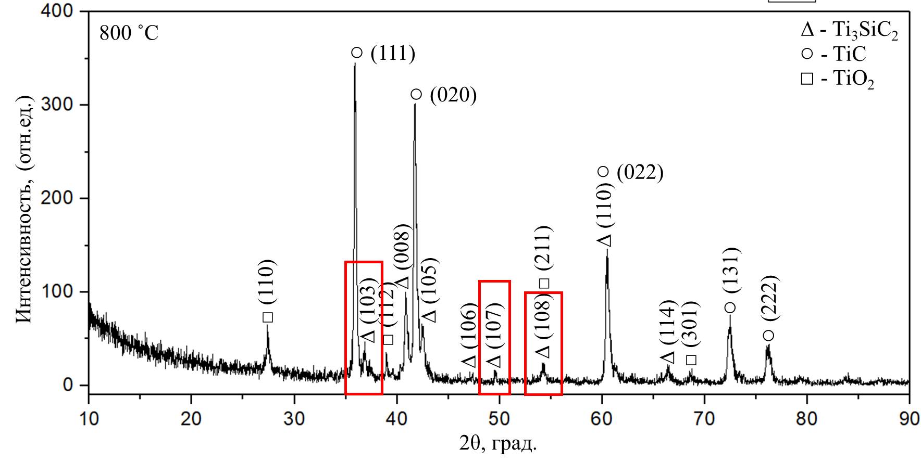

Рисунок 4.3 – Дифрактограммы покрытий на основе Ti–Si–C после термической обработки при 800 °C.

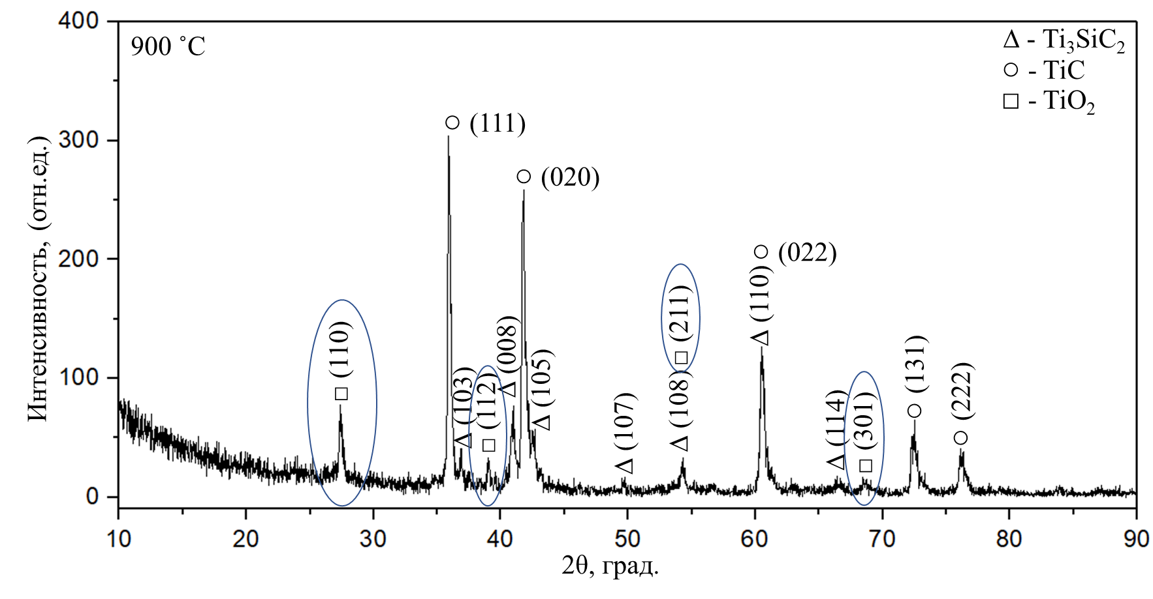

Рисунок 4.4 – Дифрактограммы покрытий на основе Ti–Si–C после термической обработки при 900 °C.

После отжига при 800 °C увеличение интенсивности линии Ti₃SiC₂, свидетельствует об увеличении симметричных движений атомов С в молекуле Ti₃SiC₂. Это означает, что последующая термообработка может обеспечить достаточное время реакции для завершения процесса фазообразования в покрытия Ti – Si – C после детонационного напыления. В таблице 4.1 приведены данные рентгенофазового анализа.

Таблица 4.1 – Результаты рентгенофазового анализа покрытий Ti – Si – C

Температура отжига | Обнаруженные фазы | Данные структуры фаз в БД PDF 4+ |  | Параметры решетки, Ǻ | Размер ОКР, нм | Содержание фаз, вес.%
 |  | тип решетки | прост.группа
До отжига | Ti₃SiC₂ | гексагональная | P63/mmc (194) | a=3.0894  c=17.7559 | 40 | 29
 | TiC | кубическая | Fm-3m (196) | a= 4.3445 | 38 | 71
700 °С | Ti₃SiC₂ | гексагональная | P63/mmc (194) | a=3.1207  c=17.7405 | 65 | 32
 | TiC | кубическая | Fm-3m (196) | a= 4.3445 | 32 | 64
 | TiO₂ (rutile) | тетрагональная | I41amd (141) | a= 4.6231  c=3.0590 | 60 | 4
800 °С | Ti₃SiC₂ | гексагональная | P63/mmc (194) | a=3.1303  c=17.7393 | 70 | 39
 | TiC | кубическая | Fm-3m (196) | a= 4.3297 | 37 | 56
 | TiO₂ (rutile) | тетрагональная | I41amd (141) | a= 4.5966  c= 2.9566 | 60 | 5
900 °С | Ti₃SiC₂ | гексагональная | P63/mmc (194) | a=3.1402  c=17.7388 | 74 | 38
 | TiC | кубическая | Fm-3m (196) | a= 4.3290 | 36 | 44
 | TiO₂ | тетрагональная | I41amd (141) | a= 4.6223  c= 2.9468 | 48 | 18

На рисунке 4.5 показано поперечное сечение покрытий после термического отжига. Толщина покрытий составляет примерно 50 мкм. Общеизвестно, что структура покрытий определяется механизмом их формирования. Основными факторами, влияющими на закономерность формирования детонационных покрытий, являются нагрев, плавление (полное или частичное), деформация и растекание частиц по поверхности. Причем в самой структуре неизбежно присутствие оксидных плёнок и поры между частицами. С помощью ЭДС анализа определен элементный состав покрытий, который подтверждает образования кислородных соединений после отжига. При увеличении температуры отжига до 900 ○С наблюдается увеличение содержания кислорода приповерхностных слоях покрытий и происходит рост толщины оксидного слоя.

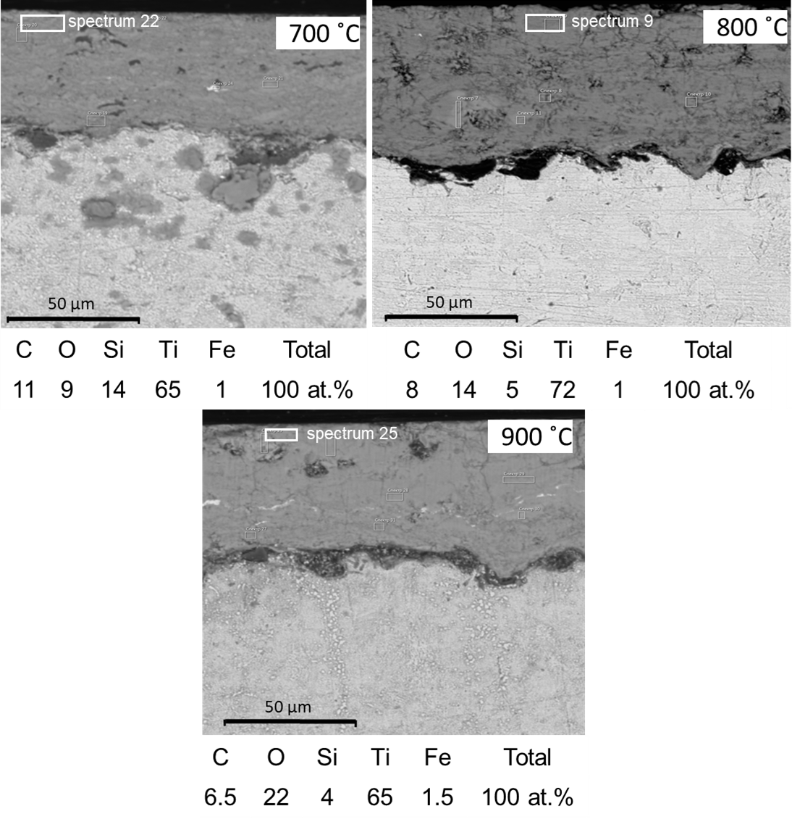

Рисунок 4.5 – Поперечное сечение покрытий после термического отжига: а) 700 °C, б)800 °C, в) 900 °C

Микроструктура покрытий Ti-Si-C₈₀₀ состояла из богатой титаном области (светлая область) и области растворенной Si и C. Термическая обработка может обеспечить более однородное распределение элементов в покрытия (рисунок 4.6). Карта распределения элементов Ti, C и Si показывают отдельные богатые и дефицитные области. Более того, атомы C, Si и Ti имеют схожее распределение в большинстве областей карты элементов и соответственно можно идентифицировать как фаза Ti (C, Si). По мере увеличения температуры отжига (>800 ℃) серые области увеличиваются (рис. 4.6). Ярко-серая граница становится неясной, а светло-серая область почти вторгается в область уменьшенной ширины при 800 ℃. Такая эволюция области тесно связана с диффузией и перегруппировкой атомов в покрытии при отжиге. После отжига при 800 °C структура покрытий выранивается.

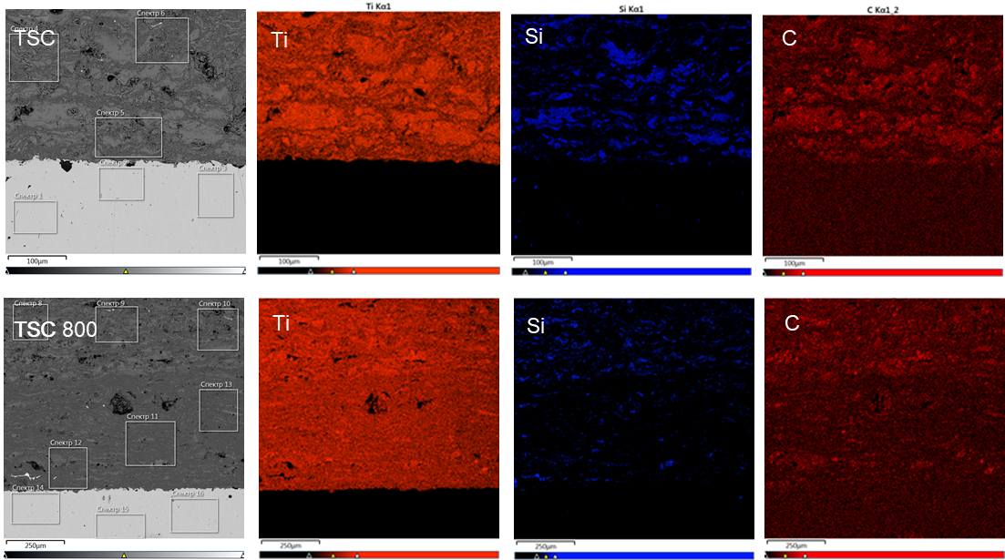

Рисунок 4.6 – Микроструктура и картирование элементов поперечного сечения покрытий до и после отжига при 800 °C

С помощью ЭДС удалось установить, что химический состав покрытий соответствует составу МАХ-фаз. Результаты ЭДС анализа покрытий до и после термической обработки в соответствии с рисунком 4.3 приведены в таблице 4.2. Состав яркой области (например, спектр 5) составляет 58.51Ti-13.93Si-19,69C-7.88O (в %), относящегося к фазе (Ti, Si) Cx. Темная область (например, спектр 10) содержит 49,06Ti-14.19Si-20,17C-16.58О (в %), что указывает на фазу, богатую Si.

Таблица 4.2 – Результаты ЭДС анализа покрытий до и после отжига

Покрытия | Площадь | Составы (ат.%)
 |  | Ti | Si | C | O
Ti-Si-C | Спектр 4 | 61.16 | 13.07 | 17.60 | 8.17
 | Спектр 5 | 58.51 | 13.93 | 19.68 | 7.88
 | Спектр 6 | 58.86 | 13.15 | 17.34 | 10.65
Ti-Si-C₈₀₀ | Спектр 8 | 49.26 | 14.00 | 19.81 | 16.93
 | Спектр 9 | 49.94 | 14.77 | 20.05 | 15.24
 | Спектр 10 | 49.06 | 14.19 | 20.17 | 16.58

На рисунке 4.7 представлены рамановские спектры покрытия Ti₃SiC₂/TiC (в виде порошка) до и после термической обработки при 800 °С. Область поглощения исходного покрытия Ti₃SiC₂/TiC характерна для поглощения тройного карбида между 144 см⁻¹, 268 см⁻¹, 394 см⁻¹, 600 см⁻¹, 692 см⁻¹, 1354 см⁻¹, 1576 см⁻¹. В частности, в области 600-692 см^{– 1} связи C-Ti-C, а в длине волны 144 см⁻¹, 268 см⁻¹, 394 см^{–1} показывают связи C-Ti-Si [192]. У образца после отжига при 800 °С наблюдалось увеличение интенсивности пиков поглощения в области 268 см⁻¹, 600 см⁻¹. Это может быть связано с увеличением симметричных движений атомов С в молекуле Ti₃SiC₂ [193]. Сравнивая рамановские спектры покрытий Ti₃SiC₂/TiC, химическое строение показало, что оно не подвергается значительным изменениям до и после обработки при 800 °С.

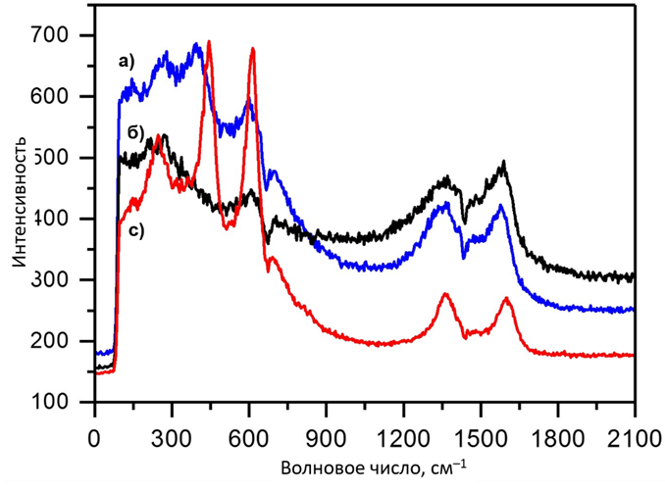

Рисунок 4.7 – Рамановские спектры покрытий на основе Ti–Si–C: а) до отжига, б) после отжига 800 °С, с) исходного порошка Ti₃SiC₂/TiC

4.2 Влияние термической обработки на механико-трибологические свойства Ti-Si-C покрытий
Твердость по Виккерсу композитных покрытий Ti–Si–C до и после отжига показаны на рисунке 4.8. Твердость покрытия значительно увеличивалась после отжига при температурах 700 °C – 800 °C, а при 900 °C снижается до 850 HV. Это связано с изменением фазового состава и микроструктуры покрытий. Увеличение микротвердости после отжига в первую очередь связано с увеличением содержанием фазы Ti₃SiC₂. Однако снижение тердости покрытий при 900°С может быть обусловлено увеличением количества фазы TiO₂ (анатаза).

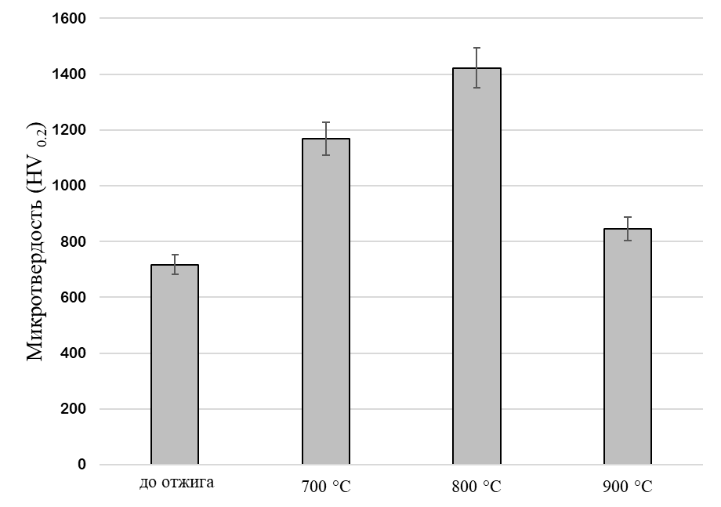

Рисунок 4.8 – Микротвердость покрытий на основе Ti–Si–C до и после отжига

Результаты экспериментов по износу показывают, что температура отжига и структура покрытий оказывают существенное влияние на коэффициент трения покрытия (рисунок 4.9). Для покрытия до отжига значение коэффициента трения находится в диапазоне от 0,65 до 0,70. После термического отжига при 800 °C в начальном этапе испытаний (путь трения до 12,40 м) значение коэффициент трения равен 0,30 - 0,35. В дальнейшем в процессе испытания значение коэффициента трения резко возрастает до 0,70. Рост кривой трения, соответствующей отожженному образцу и его вибрации, указывает на действие нескольких механизмов трения во время скольжения котртело (шар из стали ШХ15) по поверхности покрытия. Низкое значение коэффициента на начальной стадии обусловлено образованием оксидного слоя (TiO₂) с более низкой шероховатостью поверхности. Согласно результатам ренгенофазного анализа, повышение износостойкости приповерхностных слоев покрытий составом Ti₃SiC₂/TiC после 800 °С связано с образованием TiO₂ (рис.4.3). В работах [194- 198] приводится, что оксидное соединение на основе TiO₂ увеличивает износостойкость и прочность материалов.

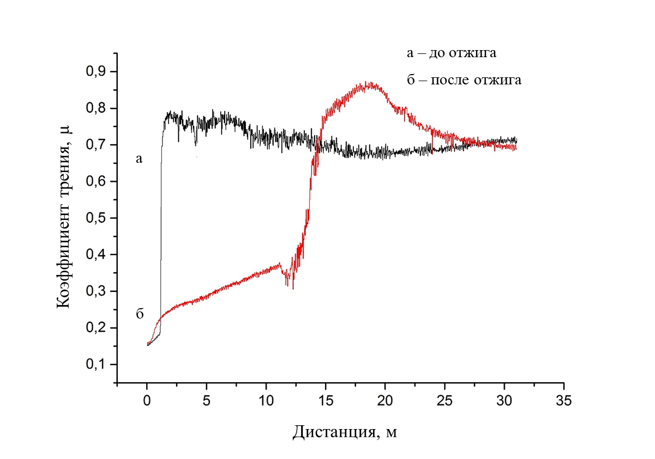

Рисунок 4.9 – Результаты трибологических испытаний покрытий на основе Ti–Si–C до и после отжига при 800 °C

С помощью профилометра были сделаны снимки дорожек износа исследуемых образцов до и после отжига (рисунок 4.10). Оценивая износостойкость образцов на основании геометрических параметров дорожек износа, можно сказать, что объем износа образца после отжига значительно меньше по сравнению с образцом до отжига.

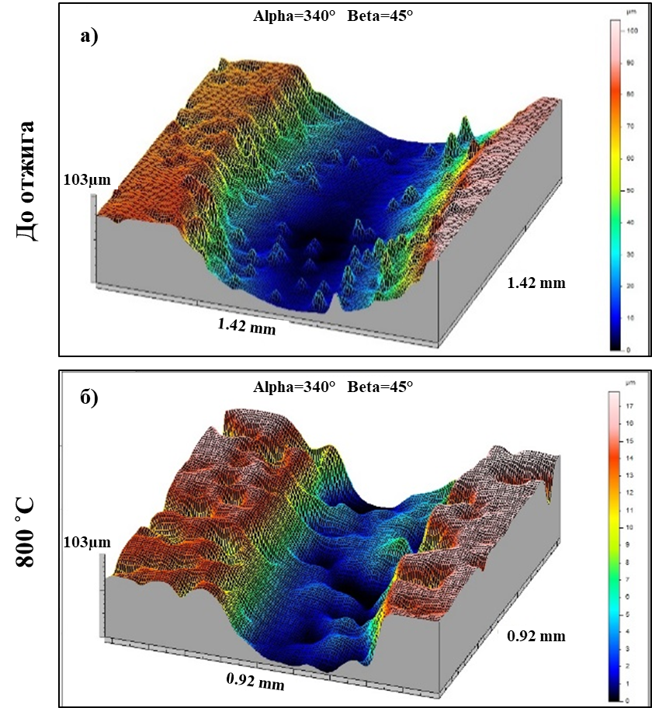

Рисунок 4.10 – Фрагмент профиля дорожек износа покрытия на основе Ti–Si–C: а) до отжига и б) после отжига

В результате расчётов были получены данные по интенсивности изнашивания для образцов до и после отжига покрытий Ti₃SiC₂/TiC, приведённые в таблице.

Таблица 4.3 – Данные по интенсивности изнашивания и объем износа покрытий Ti₃SiC₂/TiC

Исследуемые образцы | Интенсивность износа, мм³/Н*м | Объём износа, мм³
До отжига | 64,5 × 10⁻⁵ | 636,6 × 10⁻³
после отжига 800 °С | 34,9 × 10⁻⁵ | 254.1 × 10⁻³

На рисунке 4.11 представлены кривые, полученные при проведении скрэтч-теста для определения прочности сцепления для образца и оптический снимок царапины, по которому определялось место, где покрытие отслоилось от подложки. В покрытие до отжига разрушение начинается при силе нагружения индентора 4.07 Н, как показано на рисунке 4.11а. После термической обработки при температуре 800 °С резкий отрыв покрытий от подложки не наблюдается, появление материала подложки на дне царапины отмечалось после достижения нагрузки 13.22 Н (рисунке 4.11б), что свидетельствует о высокой адгезионной прочности покрытия. После отжига наблюдается повышение адгезионной прочности покрытий.

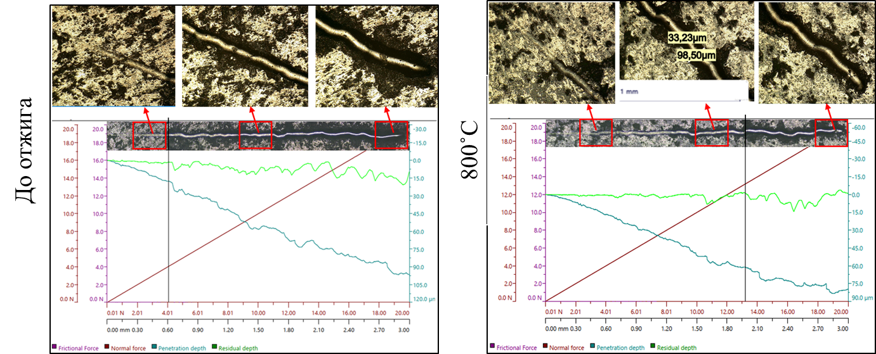

Рисунок 4.11 – Оптический снимок царапины после и результаты скретч-тестирования композиционной покрытий Ti₃SiC₂/TiC до и после отжига 800 °С

  - Выводы по четвертому разделу
На основе результатов исследований, полученных в четвертой главе, можно сделать следующие выводы:
- Установлено, что термический отжиг способствует завершению процесса фазообразования в детонационных покрытиях и обеспечивает формирование однородной структуры. Нагрев покрытия до 700 °C приводит к образованию дифракционных пиков фазы TiO₂ и увеличению интенсивности дифракционных линий фазы Ti₃SiC₂. Отжиг до температуры 900 °C увеличивает соотношение фазы TiO₂, но уменьшает соотношение фазы Ti₃SiC₂. После отжига концентрация кислорода резко возрастает, следовательно, количество связей, которые кислород может образовывать с другими составляющими элементами, увеличивается и может привести к образованию оксидных соединений. С помощью ЭДС анализа определен элементный состав покрытий, который подтверждает образования кислородных соединений после отжига. Однако основной химический состав покрытий соответствует составу МАХ-фаз.
- Результаты исследования механических характеристик покрытий показали, что после отжига твердость композитного покрытия значительно увеличивалась с увеличением температуры отжига: при T=700 °C микротвердость составляет 1150 HV, при T=800 °C равна 1400 HV, а при T=900 °C снижается до 850 HV. Увеличение микротвердости после отжига в первую очередь связано с увеличением соотношения фазы Ti₃SiC₂. Однако снижение тердости покрытий при 900°С может быть обусловлено увеличением количества фазы TiO₂ (анатаза).
- Результаты экспериментов испытания на износотойкость показывают, что температура отжига и фазовое превращение оказывают существенное влияние на коэффициент трения покрытия. Согласно результатам ренгенофазного анализа, повышение износостойкости приповерхностных слоев покрытий составом Ti₃SiC₂/TiC после 800 °С связано с образованием TiO₂. Также выявлено, что термическая обработка способствует повышению адгезионной прочности покрытий.
Таким образом, разложение и окисление Ti₃SiC₂ раньше было серьезной проблемой для чистоты фазы, но это может быть особым преимуществом, поскольку образование TiO₂ может эффективно снизить трение и износ, а также самовосстановления фазы TiC и Ti₃SiC₂ может привести к улучшению механических свойств покрытий.

5 ОСОБЕННОСТИ ФОРМИРОВАНИЯ СТРУКТУРЫ И СВОЙСТВ ПОКРЫТИЙ НА ОСНОВЕ Ti-Si-C ПРИ ИМПУЛЬСНО-ПЛАЗМЕННОМ ВОЗДЕЙСТВИИ

Структуру и свойства детонационных покрытий на основе Ti-Si-C можно регулировать последующей термической обработкой. Содержание Ti₃SiC₂ фаз в покрытиях можно в некоторой степени увеличить (восстановить) в зависимости от температуры термического отжига. Результаты, приведенные в главе 4, подтверждают, что увеличение объемной доли Ti₃SiC₂ обеспечивает высокие механические и трибологические свойства покрытий [199-202].
Термическая стабилизация позволяет минимизировать остаточную деформацию и остаточное напряжения, однако имеет некоторые недостатки. Так, термическая обработка имеет значительную длительность и большую энергоемкость. Кроме того, возникает необходимость в проектировании и изготовлении сопутствующей оснастки, а также высокие капитальные затраты на приобретение и монтаж крупногабаритных печей. Также имеет недостатки, связанные с разупрочнением материала подложки. Преодолеть недостатки традиционных методов термической обработки можно при помощи термической активации поверхности потоками импульсной плазмы [110, 203]. Технология осуществляется оригинальными ускорителями легирующих элементов плазматроном, которые работают на основе развития нестационарных процессов детонации горючих газовых смесей в электрическом поле. Импульсное энергетическое воздействие на поверхностный слой изделия металлосодержащей плазмой, активирует “аномальные” процессы тепломассопереноса, обеспечивает высокие скорости нагрева и охлаждения, структурирования и создание слоя новых нанокристаллических материалов. Преимуществами импульсно-плазменной технологии являются высокие скорости нагрева и охлаждения поверхности материала (10⁴-10⁸ Кс⁻¹), возможность создания слоистых структур с различным фазовым составом и, соответственно, с различными физико-химическими характеристикам [111]. Преимуществом также является возможность локального воздействия на изделие импульсной плазмой.
В данной главе приводятся результаты, полученные впервые, по изучению влияния импульсно-плазменной обработки на структурно-фазовые состояния и механико-трибологические свойства покрытий на основе Ti-Si-C.

5.1 Структура, элементный, фазовый состав покрытий Ti–Si–C до и после импульсно-плазменной обработки
Обработка детонационных покрытий осуществлялась импульсной плазменной струей при следующих режимах: емкость конденсаторов 960 мкФ, напряжение 3,2 кВ, индуктивность 3*10^{–2} млГн, электрод W, частота 1.2 Гц, скорость прохода 5 мм/сек, углубление электрода h=16 мм, количество проходов 1. Плазмообразующим газом являлись продукты сгорания горючей газовой смеси кислород, воздух и пропан-бутан, содержащей избыток пропана от стехиометрического состава.
Изменение режимов обработки осуществлялось варьированием дистанции H (рисунок 2.3) от плазматрона до упрочняемой поверхности (таблица 5.1).

Таблица 5.1 – Режимы обработки образцов

Покрытия | Номер режима упрочнения | Дистанция от плазматрона до изделия, мм
Ti-Si-C | 1 | 30
 | 2 | 40
 | 3 | 50

Микроструктура поперечного сечения покрытий после импульсно-плазменной обработки, полученная при разных расстояниях между обрабатываемой поверхностью и плазматрона, представлена на рисунке 3. После импульсно-плазменной обработки отслаивание покрытий от подложки (сталь У9) не наблюдалось. Толщина модифицированного слоя составляет 20-25 мкм (рисунок 5.2а, точка 1). В зависимости от дистанции импульсной плазменной обработки структура покрытий меняется. На расстоянии 30 мм за счет высокой плотности энергии поверхность образца оплавлялась и испарялась. Характер микрорельефа поверхности, модифицированной импульсно-плазменной обработкой на расстоянии 30 мм, свидетельствует о наличии сравнительно высокой шероховатости (рисунок 5.3). Следует отметить, что помимо пористости покрытий характер шероховатости поверхности зависит от таких показателей качества структуры, как степень расплавленности порошковых частиц и прочность когезионной связи между ними. После обработки на расстоянии 40 мм уменьшился обобщенный показатель пористости и выкрошенных при подготовке шлифов частицах (рисунок 5.1б). Такая информация позволяет о степени оплавления и уплотнения нанесенных материалов при тепловом воздействии плазменной обработки. После импульсно-плазменной обработки структура покрытий выравнивается (рисунок 5.1б). Покрытие, обработанное при дистанции 50 мм, отличается средним содержанием ламелей, средней степенью диссоциации кремния и минимальной пористостью по сравнению с остальными режимами (рисунок 5.2в). На основе полученных данных импульсно-плазменная обработка при дистанции 50 мм является наиболее оптимальной.

Рисунок 5.1 – СЭМ изображения морфологии поперечного сечения покрытия Ti-Si-C после импульсно-плазменной обработки в зависимости дистанции от плазматрона: а) 30мм, б) 40мм), с) 50мм

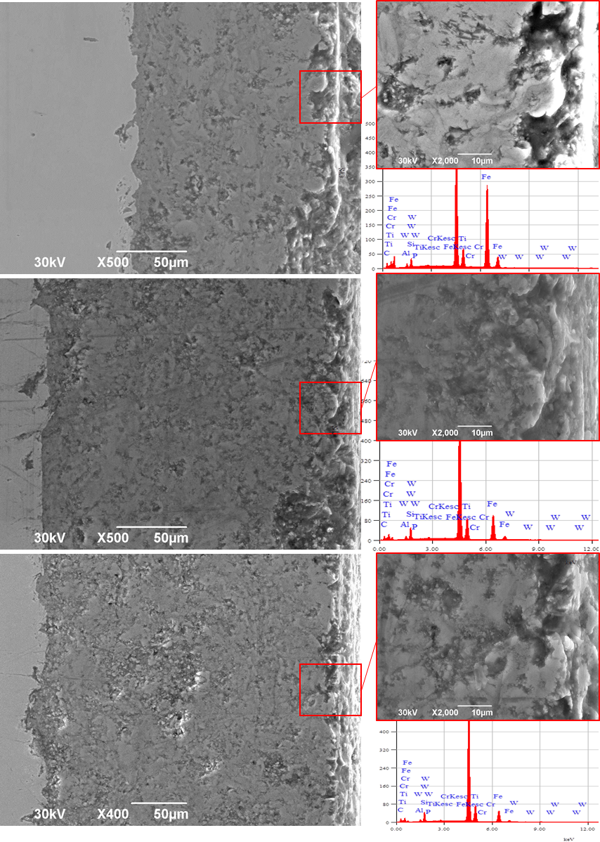

Рисунок 5.2 – СЭМ изображения морфологии поперечного сечения покрытия Ti–Si–C после импульсно-плазменной обработки в зависимости дистанции от плазматрона: а) 30мм, б) 40мм), д) 50мм

На рисунке 5.3 показаны результаты измерения шероховатости поверхности покрытий до и после импульсно-плазменной обработки в зависимости дистанции от плазматрона. Видно, что поверхность имеет развитой характер и обладает высокой шероховатостью, которая возникает из-за присутствия твердых не расплавленных частиц порошка, деформированных динамическим ударом и плавлением в плазменной струе. Анализ шероховатости поверхности показал, что величины среднего арифметического отклонения профиля шероховатости у исходного образца составило 0,97 мкм, после импульсно-плазменной обработки эта величина увеличилась до 3,75 мкм (рисунок 5.3). Увеличение шероховатости поверхности по сравнению с исходным образцом проводит к уменьшению площади фактического контакта взаимодействующих тел и может способствовать уменьшению коэффициента трения.

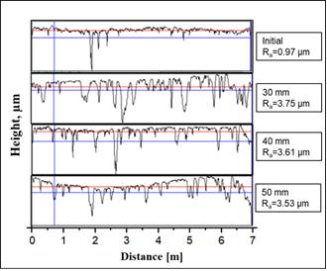

Рисунок 5.3 – Шероховатость поверхности покрытия до и после импульсно-плазменной обработки в зависимости дистанции от плазматрона

Распределение структурных элементов можно оценить на основе результатов ЭДС анализа (картирование элементов на поперечном сечении покрытий). Химический состав покрытий после импульсной плазменной обработки состоит из элементов Ti, Si, C (рисунки 5.4-5.6). Также в покрытиях зафиксировано наличие вольфрама W. Учитывая, что вольфрам использовался как эродируемый электрод и во время обработки электрод испарялся и частицы вольфрама присутствовали в струе плазмы, его наличие на поверхности покрытия закономерно. Например, в работе [204] при использовании расходуемого электрода из титана, он обнаружен в упрочненном слое на глубине до 20 мкм.
После ИПО при дистанции 50 мм наблюдается достаточно равномерное распределение структурных элементов.

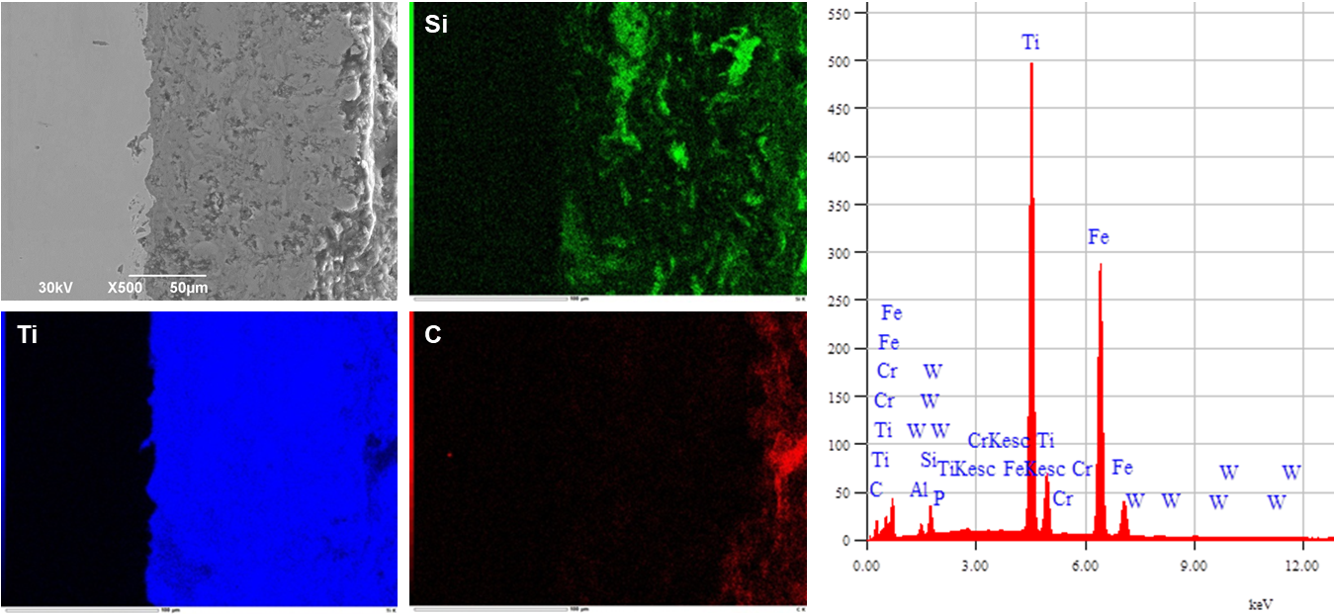

Рисунок 5.4 – Микроструктура поперечного сечения покрытий с цветным изображением ЭДС картирования после ИПО при дистанции 30 мм

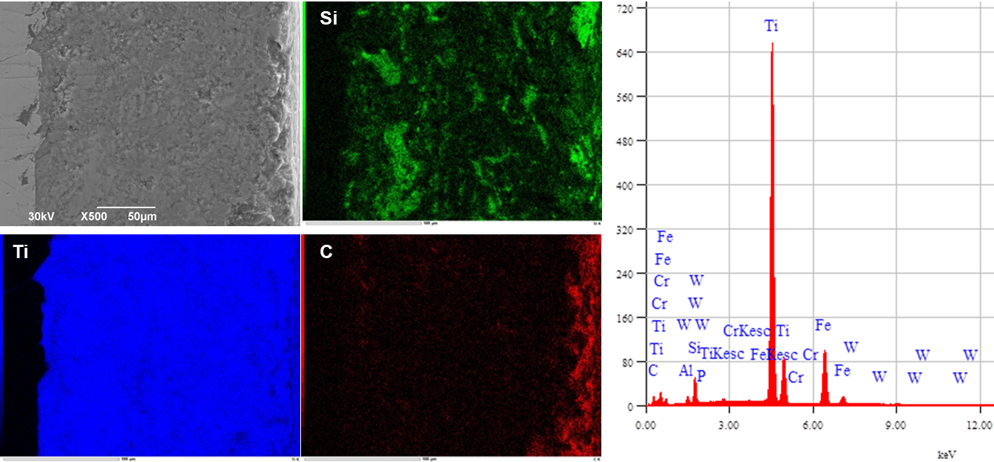

Рисунок 5.5 – Микроструктура поперечного сечения покрытий с цветным изображением ЭДС картирования после ИПО при дистанции 40 мм.

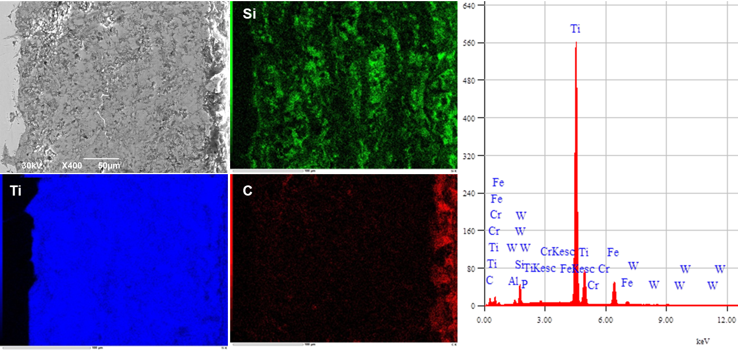

Рисунок 5.6 – Микроструктура поперечного сечения покрытий с цветным изображением ЭДС картирования после ИПО при дистанции 50 мм.

На рисунках 5.7-5.10 представлены дифрактограммы покрытий системы Ti-Si-C до и после при разных дистанциях импульсно-плазменной обработки. Результаты ренгенофазного анализа покрытий показали, что фазовый состав покрытий до ИПО в основном состоит из TiC и сравнительно малой долей Ti₃SiC₂. После ИПО наблюдается увеличение интенсивности пиков Ti₃SiC₂, а также обнаружено появление новых рефлексов (101, 102, 112, 204, 1110, 0016) этой фазы, которые свидетельствуют об увеличение содержания МАХ-фаз. Изменение доли фаз указывает на твердофазное превращение при импульсно-плазменной активации, связанная с нагревом выше температуры плавления и охлаждением образцов во время обработки. Скорость охлаждения образца и кристаллизация расплава (обрабатываемый слой) зависит от теплоёмкости основного металла (подложки) [205, 206]. В дифрактограммах покрытий присутствуют в незначительных количествах карбидные и оксидные фазы: WC и TiO₂. Обработка образцов проводилась в воздушной среде, что обусловило образование оксидных фаз. Карбид вольфрама образуется за счет расхода вольфрамового электрода.

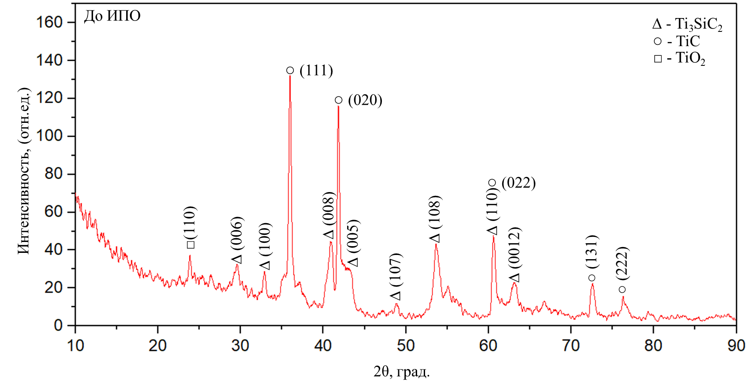

Рисунок 5.7 – Дифрактограмма детонационных покрытий на основе Ti-Si-C до ИПО

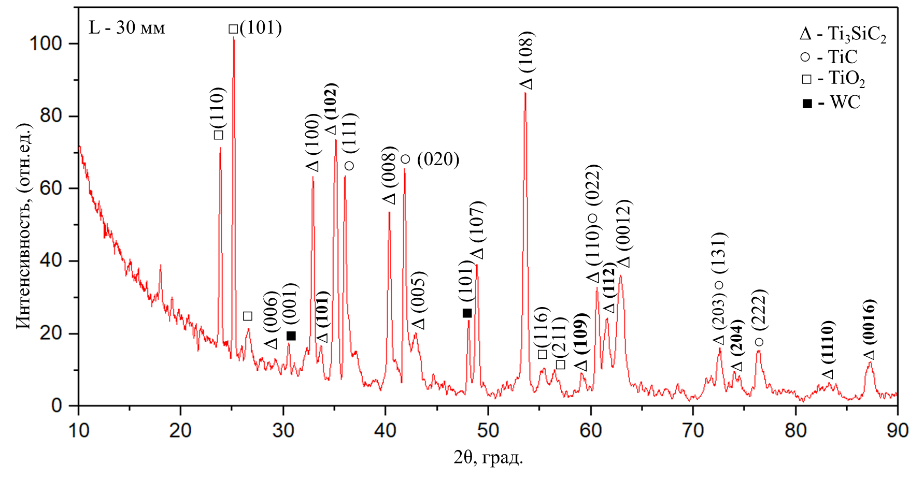

Рисунок 5.8 – Дифрактограмма детонационных покрытий на основе Ti-Si-C после ИПО при дистанции обработки 30 мм

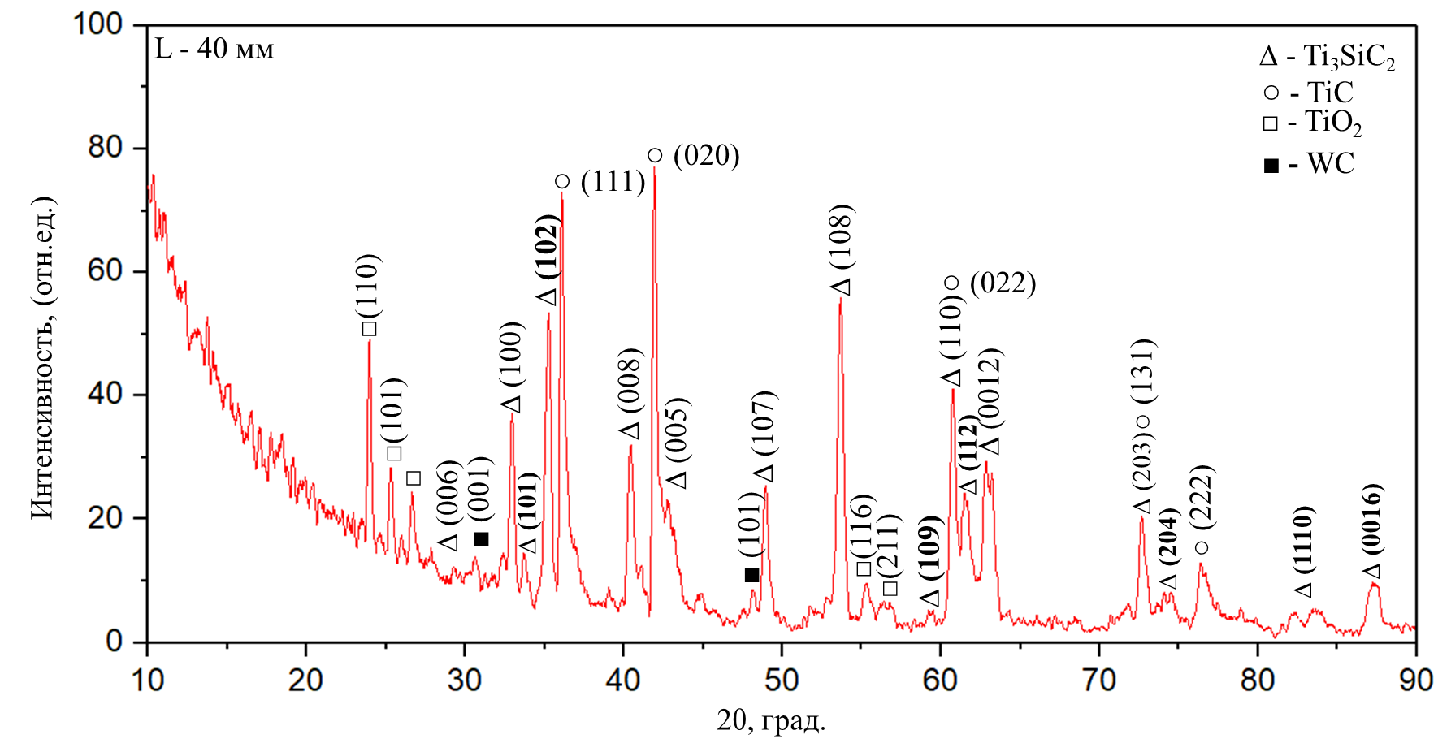

Рисунок 5.9 – Дифрактограмма детонационных покрытий на основе Ti-Si-C после ИПО при дистанции обработки 40 мм

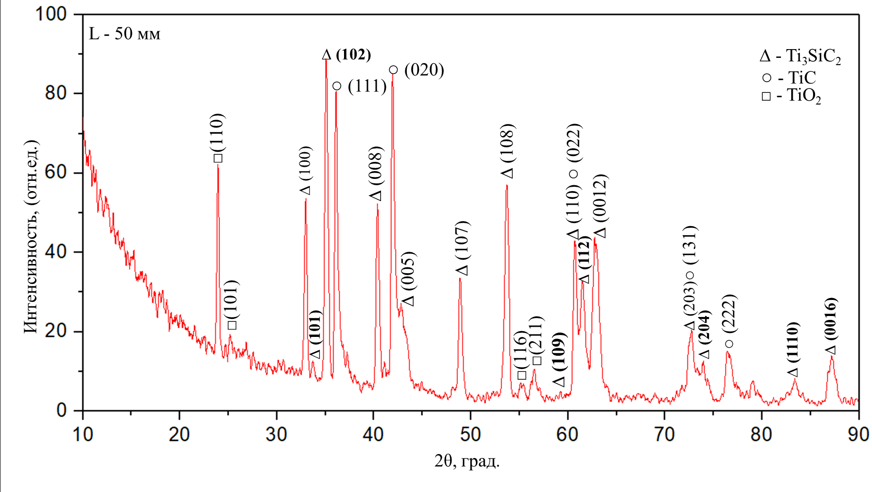

Рисунок 5.10 – Дифрактограмма детонационных покрытий на основе Ti-Si-C после ИПО при дистанции обработки 50 мм

В таблице 5.2 приведены данные рентгенофазового анализа.

Таблица 5.2 – Результаты рентгенофазового анализа покрытий Ti-Si-C после ИПО

Температура отжига | Обнаруженные фазы | Данные структуры фаз в БД PDF 4+ |  | Параметры решетки, Ǻ | Размер ОКР, нм | Содержание фаз, вес.%
 |  | тип решетки | прост.группа
До ИПО | Ti₃SiC₂ | гексагональная | P63/mmc (194) | a=3.0718  c=17.6894 | 36 | ~ 39
 | TiC | кубическая | Fm-3m (196) | a= 4.3233 | 31 | ~ 61
ИПО при 30 мм | Ti₃SiC₂ | гексагональная | P63/mmc (194) | a= 3.0896  c= 17.8026 | 43 | ~ 52
 | TiC | кубическая | Fm-3m (196) | a= 4.3089 | 40 | ~ 29
 | TiO₂ (rutile) | тетрагональная | I41amd (141) | a= 4.6940  c= 3.0435 | 28 | ~ 9
 | WC | гексагональная | P-6m2 (187) | a= 5.0874  c= 13.7310 | 30 | ~ 10
ИПО при 40 мм | Ti₃SiC₂ | гексагональная | P63/mmc (194) | a=3.1906  c=17.8399 | 60 | ~ 59
 | TiC | кубическая | Fm-3m (196) | a= 4.2953 | 54 | ~ 27
 | TiO₂ (rutile) | тетрагональная | I41amd (141) | a= 4.6826  c= 3.0310 | 23 | ~ 6
 | WC | гексагональная | P-6m2 (187) | a= 5.0874  c= 13.7310 | 30 | ~ 8
ИПО при 50 мм | Ti₃SiC₂ | гексагональная | P63/mmc (194) | a=3.1402  c=17.7388 | 74 | ~ 62
 | TiC | кубическая | Fm-3m (196) | a= 4.3290 | 36 | ~ 27
 | TiO₂ | тетрагональная | I41amd (141) | a= 4.6223  c= 2.9468 | 48 | ~ 6
 | WC | гексагональная | P-6m2 (187) | a= 5.0874  c= 13.7310 | 30 | ~ 5

При дальнейшем изучении свойств покрытий, полученных при разных дистанциях ИПО, наряду с электронной микроскопией и рентгенофазовым анализом структуры образцов осуществляли измерение их механико-трибологических свойств, как важные показатели формирования фаз повышенной прочности.

5.2 Тонкая структура детонационных покрытий на основе Ti-Si-C после импульсно-плазменной обработки
Изображения тонкой структуры покрытий, полученные при просмотре в электронном микроскопе, были использованы для классификации морфологических признаков структуры. Определение фаз проводили по изображениям, подтвержденным микродифракционными картинами и темнопольными изображениями, полученными в рефлексах соответствующих фаз. Идентификацию фаз проводили по методикам, описанным в работах [207-213]. Для этого использовали схемы микродифракционных картин, рассчитанные по табличным значениям параметров соответствующих кристаллических решеток.
С целью идентификации кристаллических связей между Ti₃SiC₂ и TiC были изучены границы раздела Ti₃SiC₂ /TiC на просвет методом электронной микроскопии. Для ПЭМ исследовании были изготовлены фольги. Образцы (диски) толщиной 0,5 мм и 3мм в диаметре вырезали электроэрозионном методом с последующим механическим утонением и полировкой. Тонкие фольги были изготовлены методом ионно-лучевой бомбордировки при напряжении 5кВ с углом падения 15º. Методами дифракции на выбранной площади и микродифракции были определены кристаллографическая структура и связь между фазами Ti₃SiC₂ и TiC.
Перед описанием межфазной структуры и кристаллографических взаимосвязей важно понять кристаллическую структуру фазовых составляющих покрытий на основе Ti₃SiC₂ которых называют MAX-фазами. MAX-фазы являются относительно новым классом тройных соединений, объединенных общей структурной формулой M_{n+1}AX_{n}, где M – это переходный металл, A - элемент IIIA или IVA подгруппы периодической таблицы Менделеева, X – углерод или азот [4-6].
На рисунке 5.11а приведены три различных кристаллических структур M₂AX, M₃AX₂ и M₄AX₃ соединений, обозначенных 211, 312 и 413 соответственно. Согласно источнику [214], указанные структуры можно описать как наноламинат со слоями бинарного карбида или нитрида MX, перемежающимися одним слоем атомов A, где вставка слоев A означает, что связи MA заменяют связи MX. Так же отмечено, что отличием, например, Ti₃SiC₂ от чистого TiC является наличие одиночных слев межузельных атомов C замененых слоями Si. Кроме того, слои наноламината TiC на каждой стороне вставленных слоев Si сдвоены со слоем Si в качестве зеркальной плоскости.1,3,4

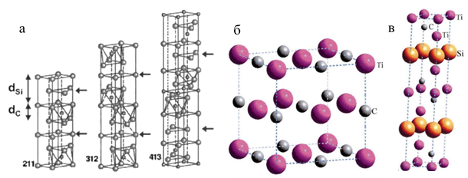

а) фазовые структуры M_{n+1}AX_{n} для n=1, 2 и 3 [214]; б) кристаллическая структура TiC; в) кристаллическая структура Ti₃SiC₂[215]
Рисунок 5.11 - Кристаллическая структура МАХ-фаз из различных источников

Таким образом, было установлено что фазовые структуры M_{n+1} AX_{n} для n=1, 2 и 3, дают три известные подгруппы, которые обозначаются как 211, 312 и 413. Так же из источников стало известно, что каждая структура показывает одну элементарную ячейку, а стрелки на Рис.5.11.а показывают Si слои. Ось c может быть предсказана в любой заданной структуре MAX путем сложения правильного количества расстояний Ti-Si-Ti и Ti-C-Ti, отмеченных на рисунке 5.11-а dSi и dC [216].
При обзоре опубликованых работ других исследователей [217] на тему получения карбосилицида титана было установлено, что независимо от того какая технология не была бы применена, основными морфологическими составляющими карбосилицидных покрытий остаются фазы карбосилицида (Ti₃SiC₂) и карбида титана TiC. Так же стало очевидным тот факт, что фазы TiC с одной стороны всегда присутствует в качестве основной фазы и с другой стороны фазы карбида титана используются в качестве одного из исходного материала для синтеза карбосилицида титана Ti₃SiC₂, это возможно означает что фазы TiC может превращаться в Ti₃SiC₂ при наличии кремния Si.
Светлопольное и темнопольное просвечивающие электронно-микроскопические изображения тонкой структуры детонационного покрытия на основе Ti₃SiC₂ до и после импульсно-плазменной обработки приведены на рисунке 2. ПЭМ изображение на рисунке 5.12а показывает, что зерна TiC и Ti₃SiC₂ все еще сохраняют первоначальную округлую форму и форму изогнутого стержня после импульсно-плазменной обработки соответственно (Рисунок 5.12б). При импульсно-плазменной обработке не наблюдается существенный рост зерен, и их размер остался ниже средних допустимых.
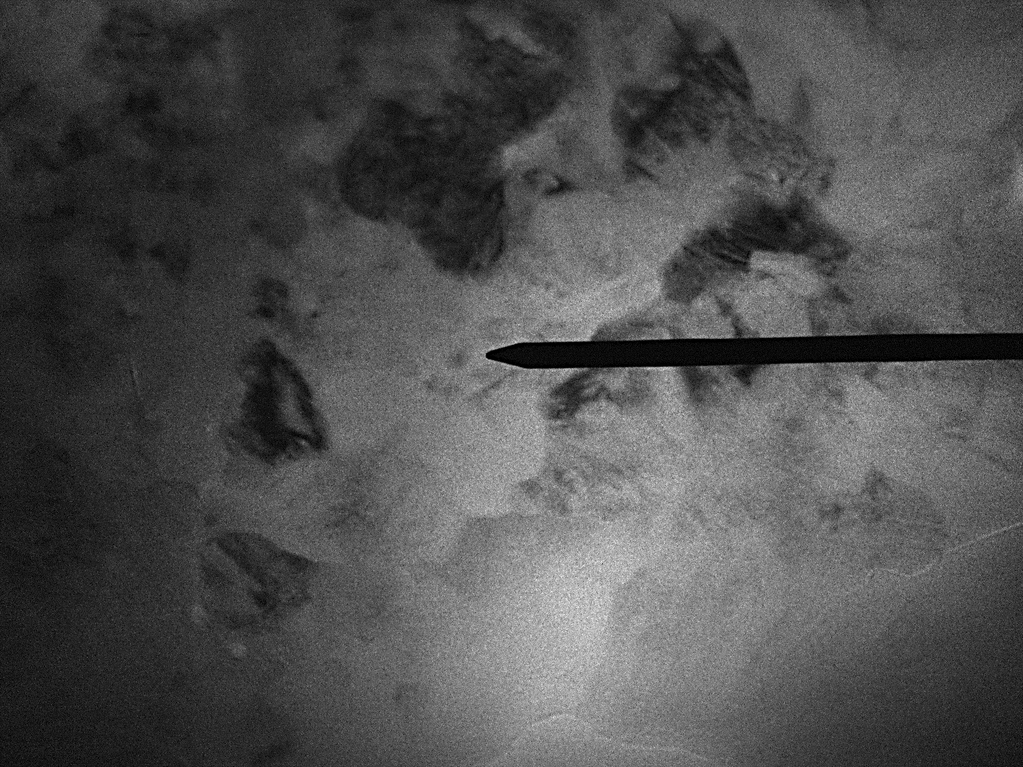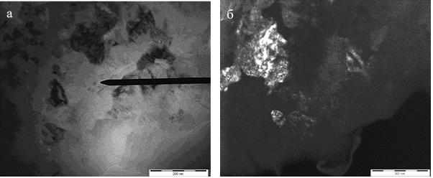

а − светлопольное изображение до ИПО, б − темнопольное изображение после ИПО
Рисунок 5.12 - Электронно-микроскопические изображения тонкой структуры детонационного покрытия на основе Ti₃SiC₂ до и после импульсно-плазменной обработки

Как показано на рисунке 5.13а, после импульсно-плазменной обработки доля пустот (пор) и площадь частиц уменьшились, а микроструктура стала более однородной, что привело к уплотнению детонационного покрытия на основе Ti₃SiC₂. ПЭМ-изображения на рисунке 5.13б,г показывают границу раздела между основными фазами Ti₅Si₃ и TiC. Согласно микродифракционной картине, полученной с прямоугольного участка на рисунке 5.13в и её индицированной схеме, на которой присутствуют рефлексы плоскости [0$\overline{1}$0] TSC карбосилицида (Ti₃SiC₂), тройная фаза карбосилицида титана Ti₃SiC₂ наблюдается в наноразмерной композитной матрице. Как установлено, на рисунке 5.13г фаза Ti₃SiC₂ имеет ламеллярную слоистую субструктуру, которая, согласно литературным источникам, положительно влияет улучшению прочности и ударную вязкости покрытий [218-220].

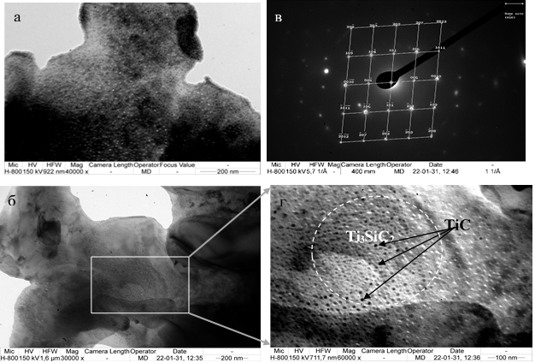

а − светлопольное изображение с увеличением 40000$×$, б − светлопольное изображение с выделением прямоугольного участка для микродифракции; в − микродифракционная картина, полученная с прямоугольного участка на (б) и еѐ индицированная схема, на которой присутствуют рефлексы плоскости [0$\overline{1}$0] TSC карбосилицида (Ti₃SiC₂) и карбида титана TiC; г − светлопольное изображение, полученное в рефлексе [0$\overline{1}$0] TSC карбосилицида (Ti₃SiC₂), принадлежащего обоим плоскостям (106)_{TSC} и ($\overline{1}$0$\overline{6}$) _{TSC}.
Рисунок 5.13 - Электронно-микроскопические изображения тонкой структуры детонационного покрытия на основе Ti₃SiC₂ после импульсно-плазменной обработки

Еще одним подтверждением образования МАХ-фаз является приведенное на рисунке 5.14 ПЭМ изображение и микродифракционная картина с индексированной схемой субструктуры детонационного покрытия на основе Ti₃SiC₂ после импульсно-плазменной обработки: где а − светлопольное изображение тонкой структуры Ti₃SiC₂ покрытия с выделением круглого участка для микродифракции, б − микродифракционная картина, полученная с выделенного участка на (а); в) индицированная схема, на которой присутствуют рефлексы плоскости (001) TSC карбосилицида (Ti₃SiC₂) отмеченного символом «○» и карбида титана (000)TiC отмеченного символом «●», направления которых показаны стрелками

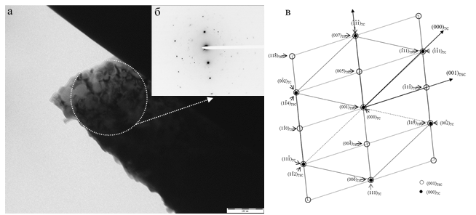

а − светлопольное изображение тонкой структуры Ti₃SiC₂;
б − микродифракционная картина, полученная выделенного участка на (а);
в) индицированная схема
Рисунок 5.14 − ПЭМ изображения субструктуры детонационного покрытия на основе Ti₃SiC₂ после импульсно-плазменной обработки

Таким образом, процесс детонационного напыления с последующей импульсно-плазменной обработкой (отжиг) привел к образованию покрытия на основе Ti₃SiC₂ превосходными механическими характеристики за счет формирования нанозерен фаз TiC и Ti₅Si₃, с рефлексами плоскости [0$\overline{1}$0] TSC карбосилицида (Ti₃SiC₂), ламеллярной слоистой структурой, а также пониженной пористостью.

5.3 Влияние импульсно-плазменной обработки на микротвердость и износостойкость детонационных покрытий на основе Ti–Si–C
В соответствии с методическим подходом при изучении свойств полученных покрытий после ИПО оценивали их микротвердость [221-223]. Твердость по Виккерсу детонационных покрытий Ti–Si–C до и после ИПО показана на рисунке 5.7. Микротвердость покрытий после ИПО имеет высокое значение по сравнению исходным покрытием. Значение микротвердости зависит от дистанции обработки. Высокая твёрдость наблюдается после ИПО при дистанции 50 мм и по мере приближения плазмотрона к обрабатываемой поверхности твердость уменьшается. Возможно, это связано со степенью локальности оплавления материала, которая зависит от дистанции воздействии импульсной плазмы.

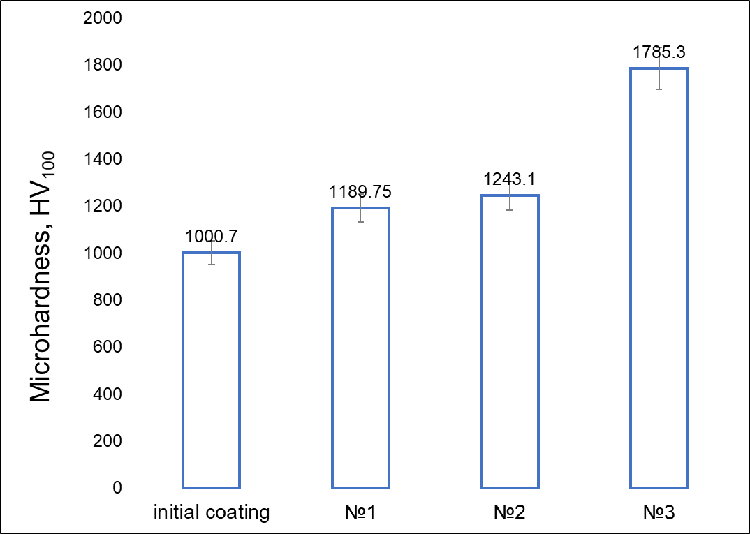

Рисунок 5.7 − Микротвердость детонационных покрытий на основе Ti–Si–C до и после импульсно-плазменной обработки в зависимости дистанции от плазматрона

Измерение твердости по поперечному сечению поверхностного слоя представлена на рисунке 5.8. Измерение величины микротвердости выполняли в трех поясах по толщине поперечного сечения покрытия и учитывались замеры, соответствующие переходной зоне и подложке. Из рисунка 5.8 видно, что микротвердость поверхности после ИПО и микротвердость приповерхностных слоев покрытий больше по сравнению с не обработанным покрытием. Толщина упрочнённого слоя (модифицированного способом ИПО) составляет 20-30 мкм. В дальнейшем микротвердость снижается до 1000 HV и остается на уровне значения микротвердости покрытий до ИПО (в исходном состоянии).

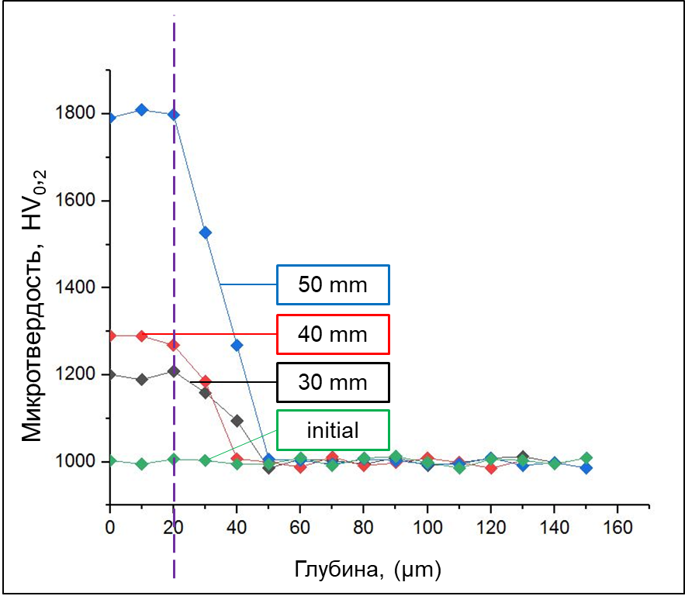

Рисунок 5.8 − Распределение микротвердости в поперечном сечении покрытий на основе Ti–Si–C до и после ИПО
Результаты исследования адгезионно-когезионной прочности, стойкости к царапинам покрытий Ti–Si–C до и после ИПО показаны на рисунке 5.9. Условно процесс разрушения покрытия при царапании индентором можно разделить на три этапа. Покрытия до ИПО при нагрузке в диапазоне 12.08 Н(L_{C1}) появляется монотонное проникновение индентора в покрытие. При нагрузке 24,38 H (L_{C2}) индентор полностью погружается в покрытие. Скользящий алмазный индентор для выполнения покрытия с коэффициентом трения 0,35. По мере увеличения нагрузки на 28.92 Н (L_{C3}) происходит выдавливание материала перед индентором в виде бугров и увеличивается глубина проникновения индентора. Сравнительный анализ показывает, что покрытия после ИПО стираются, но не расслаиваются при царапании, т.е. разрушаются за счет когезионного механизма пластической деформации и образования усталостные трещины в материале покрытий. Как мы видим, происходит монотонное проникновение индентора в покрытие и появляются первые трещины (нагрузка до 18,02 Н); коэффициент трения (μ) увеличивается, но сигнал акустической эмиссии остается неизменным. Впоследствии при повышенной нагрузке происходит появление шевронных и диагональных трещин, что приводит к увеличению коэффициента трения до значения 0,3. При нагрузке до 18-25 Н амплитуда сигнала акустической эмиссии резко возрастает. После этого, при увеличении нагрузки, достигающей 29.88 Н, происходит локальное истирание покрытия вплоть до материала подложки.

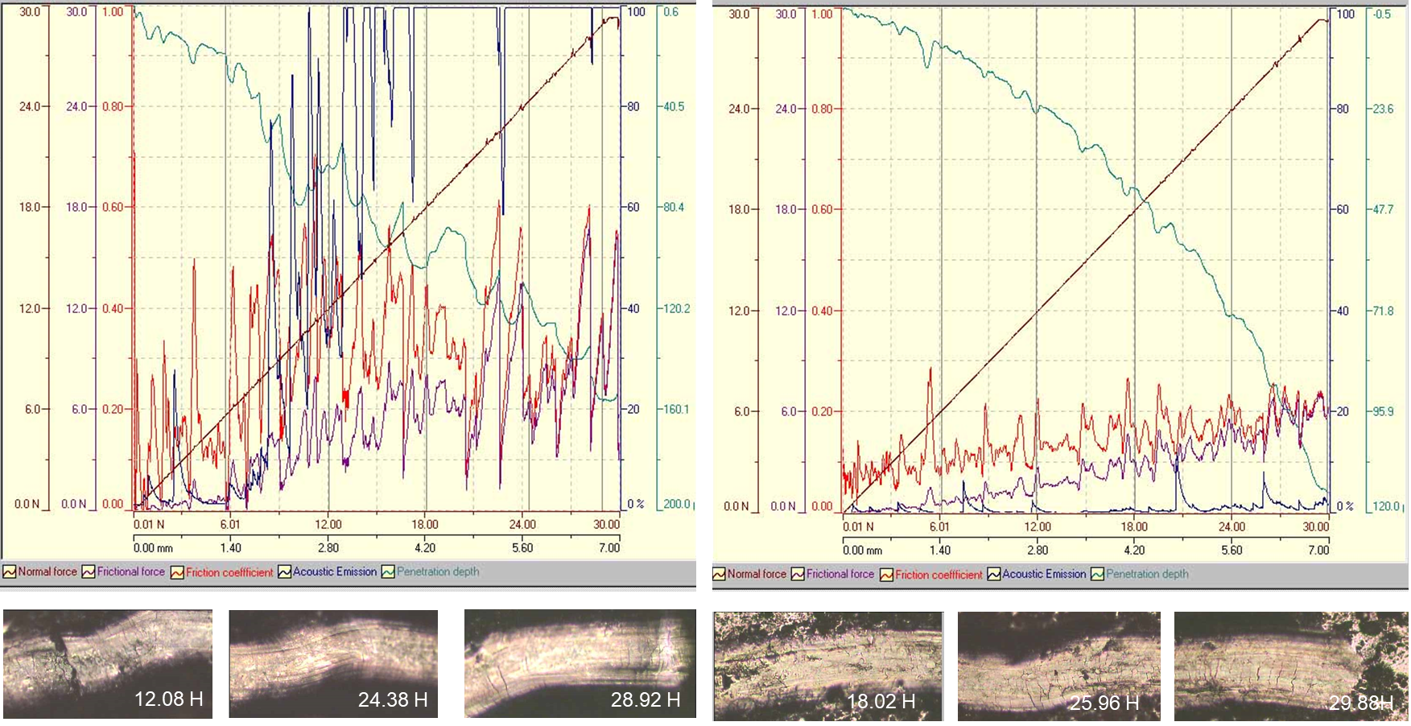

Рисунок 5.9 − Результаты скретч-тестирования покрытий Ti₃SiC₂ до и после ИПО

Важной характеристикой покрытий является коэффициент трения и износостойкость. Трибологические свойства покрытий зависят от структурно-фазового состояния и морфологии, а также от прочностных и химических свойств поверхности. На рисунке 5.10 представлены кривые износа покрытый Ti-Si-C до и после модификации в зависимости от дистанции ИПО. Результаты показали, что в исходном образце (до обработки) средний коэффициент трения покрытий составляет ~0,60, после ИПО коэффициент трения уменьшается и составляет от 0,55 до 0,40…в зависимости от дистанции обработки. Возможно, причиной уменьшения коэффициента трения может является повышение микротвердости и увеличение содержания МАX фаз в составе покрытий. Согласно [224] уменьшение коэффициента трения коррелирует с упрочнением поверхности. Однако величина коэффициента трения не определяется строго величиной твердости, так как в процессе трения на него оказывают несколько характеристик поверхности.

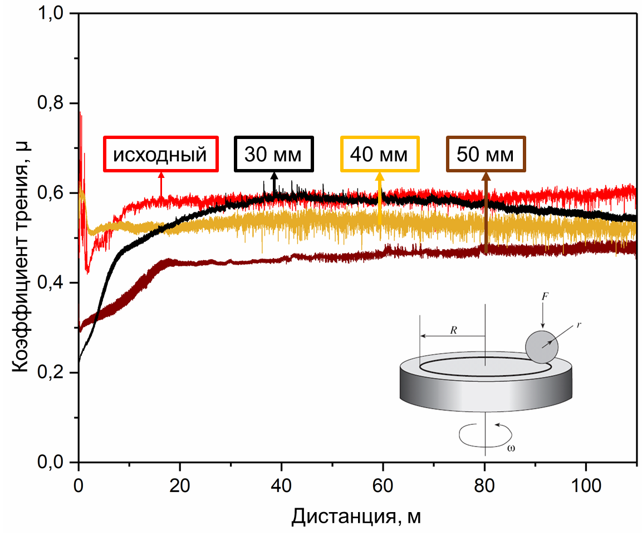
Рисунок 5.10 − Зависимость коэффициента трения покрытий Ti-Si-C до (а) и после ИПО от длины пути трения (конртело сталь ШХ15)

Для оценки стойкости покрытий Ti-Si-C к абразивному и ударно-абразивному износу были проведены испытания на экспериментальных стендах в соответствии ГОСТ 23.208-79 и ГОСТ 23.207-79. Износостойкость покрытий оценивалась по потере массы образцов после испытаний, рисунок 5.11. Анализ результатов испытания износостойкости покрытий к абразивному износу показали, что покрытия после модификации плазменной обработкой имеют наибольшее сопротивление к изнашиванию по сравнению с исходным образцом (до обработки). Известно, что повышение твердости металла сопровождается увеличением его износостойкости, однако при одинаковой твердости металла износ зависит от структуры. Наилучшая износостойкость достигается в покрытиях хорошим молекулярно-механическим сцеплением между структурными составляющими. По результатам РЭМ после ИПО при дистанции 50 мм структура покрытий выравнивается (рисунок 5.2б), соответственно, результаты испытания на абразивное и ударно-абразивное изнашивание показали хорошие результаты (рисунок 5.10). После ИПО износостойкость покрытий увеличивается в 1,5-2,0 раза.

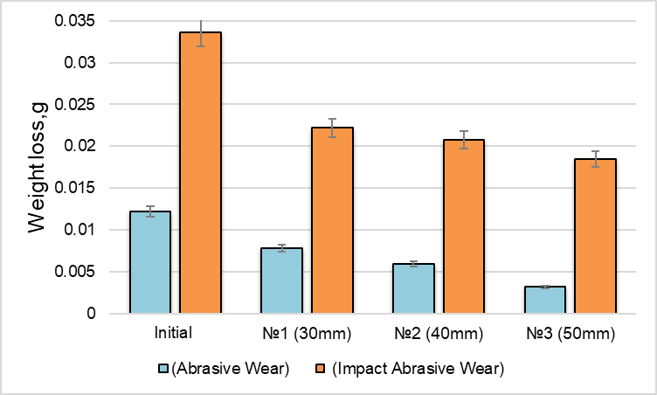

Рисунок 5.11 - Результаты испытания на абразивное и ударно-абразивное изнашивание: а) до и после ИПО в зависимости от дистанции обработки: б) 30мм, с) 40мм, д) 50мм

Проведенные эксперименты показали, что ИПО приводит к улучшению механико-трибологических свойств покрытий Ti-Si-C. На основании анализа параметров механико-трибологических свойств была произведена оптимизация режимов ИПО детонационного покрытия. Установлено, что оптимальная дистанция ИПО детонационных покрытий системы Ti-Si-C равен 50 мм.

5.4 Проведение полевого испытания рабочего органа почвообрабатывающих машин (долота сошника) с покрытием на основе Ti-Si-C
На сегодняшний день развитие сельского хозяйства в нашей стране является одним из приоритетных направлений, а так как одним из важнейших объектом деятельности в сельском хозяйстве является почва, то и особое внимание отводится почвообрабатывающим машинам, а именно плугам.
Программа полевых исследований разработана на основе полученных теоретических выводов и результатах лабораторных исследований. Целью полевых испытаний разработанной технологии упрочнения рабочих органов почвообрабатывающих машин методом детонационного напыления, с последующей импульсно-плазменной обработкой являлась проверка работоспособности и износостойкости опытных долота сошников в сравнении с серийными, путём определения агротехнических показателей надёжности.
Полевые исследования проводили для упрочненных рабочих органов с нанесенными покрытиями на основе Ti₃SiC₂ (рисунок 5.12) с последующей ИПО. Для получения более достоверной информации об износе рабочих органов почвообрабатывающих машин, покрытия наносились на 4 детали (долота сошника). Одновременно с упрочненными деталями устанавливали серийные детали (рисунок 5.13). Параметром, определяющим текущее состояние рабочего органа, являлась потеря массы (рисунок 5.14). Полученные результаты усреднялись. Контроль износа проверяли с шагом 5 га до наработки 50 га, при этом рабочие органы снимали с машины и очищали от остатков почвы. Масса опытных лемехов измерялась на весах МАССА ТВ-S-32.2-A1.

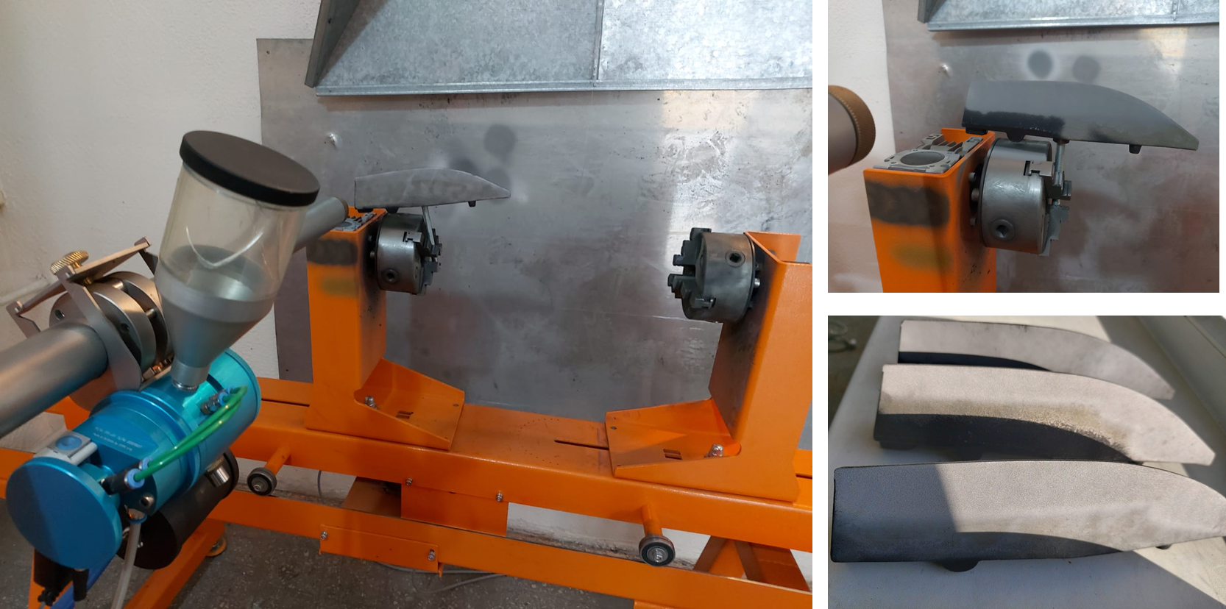

Рисунок 5.12 – Рабочие органы (долота сошника) после нанесения покрытия на основе Ti₃SiC₂

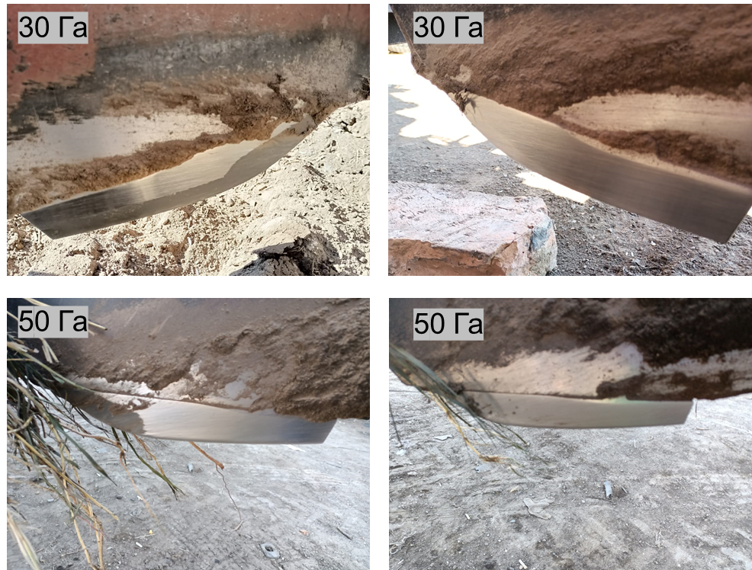

Рисунок 5.13 – Рабочие органы (долота сошника) с покрытием на основе Ti₃SiC₂ после испытания при 30 и 50 га

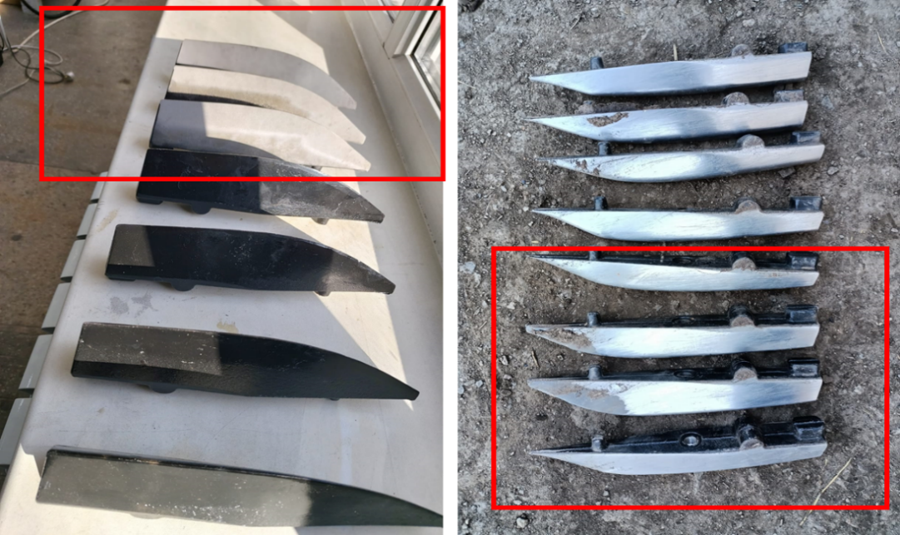

Рисунок 5.14 – Рабочие органы (долота сошника) с покрытием на основе Ti₃SiC₂ до и после испытания

Результаты эксплуатационных исследований упрочненных и серийных долот представлены в таблицах 5.2 и 5.3, графическое изображение на рисунке 5.16.

Таблица 5.2 – Потеря массы серийных рабочих органов по результату исследовании

Наработка, га | Деталь | Потеря массы рабочих органов |  |  |  | m_{ср,} г
 |  | m_{1,} г | m_{2,} г | m_{3,} г | m_{4,} г
5 | ДС | 63 | 54 | 72 | 79 | 67
10 | ДС | 112 | 122 | 108 | 119 | 115,3
15 | ДС | 152 | 160 | 147 | 172 | 157,7
20 | ДС | 189 | 197 | 203 | 194 | 195,7
25 | ДС | 234 | 243 | 252 | 239 | 242
30 | ДС | 264 | 278 | 283 | 273 | 274,5
35 | ДС | 318 | 321 | 338 | 322 | 324,7
40 | ДС | 360 | 383 | 394 | 369 | 376,5
45 | ДС | 408 | 417 | 421 | 402 | 412
50 | ДС | 520 | 514 | 512 | 506 | 513
*ДС – долота сошника
Таблица 5.3 – Потеря массы упрочнённых рабочих органов по результату исследований

Наработка, га | Деталь* | Потеря массы рабочих органов |  |  |  | m_{ср,} г
 |  | m_{5,} г | m_{6,} г | m_{7,} г | m_{8,} г
5 | ДС+ Ti₃SiC₂ | 22 | 25 | 23 | 27 | 24,3
10 | ДС+ Ti₃SiC₂ | 49 | 48 | 45 | 43 | 46,3
15 | ДС+ Ti₃SiC₂ | 52 | 60 | 57 | 72 | 60,3
20 | ДС+ Ti₃SiC₂ | 69 | 67 | 73 | 84 | 76,3
25 | ДС+ Ti₃SiC₂ | 84 | 73 | 82 | 89 | 82
30 | ДС+ Ti₃SiC₂ | 98 | 95 | 101 | 106 | 100
35 | ДС+ Ti₃SiC₂ | 118 | 121 | 138 | 122 | 124,7
40 | ДС+ Ti₃SiC₂ | 140 | 143 | 154 | 151 | 147
45 | ДС+ Ti₃SiC₂ | 203 | 217 | 221 | 202 | 210,7
50 | ДС+ Ti₃SiC₂ | 256 | 244 | 252 | 256 | 252
*ДС – долота сошника

Эксплуатационные исследования являлись завершающим этапом работы, по результатам которого принималось решение об эффективности и целесообразности повышения износостойкости рабочих органов почвообрабатывающих машин. Исследования позволили определить износостойкость деталей в зависимости от наработки.
Полевые исследования рабочих органов (долота) показали, что относительная потеря массы при достижении наработки 50 га упрочнённых долоты составила 2-2,5 раза по сравнению с серийными, ресурс увеличен на в 1.6 раза. Таким образом, упрочненные экспериментальные рабочие органы обладают в среднем в 2,5 раза более высокой износостойкостью, чем серийные изделия.

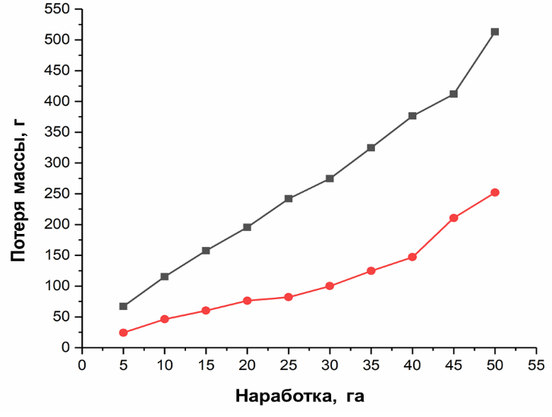
Рисунок 5.16 – Результаты потери массы долот по результатам полевых исследований: а) серийных, б) с покрытием Ti₃SiC₂

Полевые исследования упрочненных рабочих органов (долота) с износостойким покрытием на основе Ti₃SiC₂ подтвердили положительные результаты и на практике доказали эффективность предлагаемой технологии нанесения износостойких покрытий на поверхности рабочих органов почвообрабатывающих машин.

5.4 Выводы по пятому разделу
Согласно методическому подходу при варьировании технологических параметров импульсно-плазменной обработки изменяли дистанцию воздействий импульсами. Были изучены структурно-фазовое состояния и механико-трибологические свойства покрытий до и после ИПО. На основе анализа результатов исследования, полученных 5 главе можно сделать следующие выводы:
- Определено, что после ИПО увеличивается интенсивность пиков Ti₃SiC₂ и появляется новые рефлексы (101, 102, 112, 204, 1110, 0016), которые свидетельствуют об увеличение содержания МАХ-фаз. Образование в незначительных количествах карбидных и оксидных фаз (WC и TiO₂) связано с испарением вольфрамового электрода во время ИПО в воздушной среде.
- Выявлено, что после ИПО наблюдаются оплавления и выравнивание структурных элементов покрытий без признаков разрушения покрытий от воздействия импульсами плазмы. Установлено, что микроструктура покрытий представляет собой оплавленный металлокерамической материал на основе фазы Ti₃SiC₂. Покрытие, обработанное при дистанции 50 мм отличается средним содержанием ламелей и минимальной пористостью по сравнению с остальными режимами ИПО.
- Установлено, что микротвердость покрытий после ИПО увеличивается по сравнению с покрытием до обработки в зависимости от дистанции обработки. Значение микротвердости покрытий после применения ИПО при дистанции 50 мм возросли до ~1785 HV (до ИПО ~1000 HV) за счет более эффективного формирования МАХ фаз.
- Показано, что до ИПО средний коэффициент трения покрытий составляет ~0,60, после обработки коэффициент трения уменьшается и составляет от 0,55 до 0,40 в зависимости от дистанции обработки. Причиной уменьшения коэффициента трения может является повышение микротвердости и увеличение содержания МАX фаз в составе покрытий. После ИПО при дистанции 50 мм износостойкость покрытий к абразивному увеличивается в 1,5-2,0 раза.
- Полевые исследования рабочих органов (долота) показали, что относительная потеря массы при достижении наработки 50 га упрочнённых долоты составила 2-2,5 раза по сравнению с серийными, ресурс увеличен на в 1.6 раза. Таким образом, упрочненные экспериментальные рабочие органы обладают в среднем в 2,5 раза более высокой износостойкостью, чем серийные изделия.
Таким образом, ИПО является высокопроизводительным процессом поверхностного модифицирования, осуществляемым без нагрева всего изделия. Это позволяет решать проблемы повышения износостойкости конкретной поверхности без изменения структурного состояния всего изделия. Анализ полученных результатов свидетельствует о том, что технология испульсно-плазменной обработки позволяет улучшать свойства покрытий на основе системы Ti–Si–C, упрочняя нанесенные композиции путем модифицирования структуры с увеличением количество МАХ-фаз. Комплекс изученных свойств детонационных покрытий на основе карбосилицида титана после испульсно-плазменной обработки позволяет использовать их для упрочнения рабочих органов сельскохозяйственных машин.

ЗАКЛЮЧЕНИЕ

В диссертационной работе проведено экспериментальное исследование особенности формирования структурно-фазового состояния и свойств покрытий на основе карбосилицида титана при детонационном напылении с последующей термической и импульсно-плазменной обработкой. По результатам диссертации можно сделать следующие выводы:
1 Определен оптимальный режим (степень заполнения ствола ацетилен-кислородной смесью 60%) детонационного напыления покрытий Ti₃SiC₂, который обеспечивает низкую степень разложения МАХ фаз (Ti₃SiC₂) и сравнительно высокие значения адгезионной прочности, твёрдости и износостойкости покрытий. На основе исследования структурно-фазового состояния детонационного покрытий Ti₃SiC₂, установлено, что при объеме заполнения ствола взрывчатой смесью на 60 % можно достичь низкой степени разложения фаз Ti₃SiC₂. Обнаружено, что при увеличении объема заполнения детонационного ствола на 70 % наблюдается снижение интенсивности дифракционных пиков Ti₃SiC₂ в результате разложения порошка на TiC. Установлено, что покрытия с большим содержанием Ti₃SiC₂ (при объеме заполнения 60 %) обладают более высокой твердостью, износостойкостью и адгезионной прочностью по сравнению с покрытием с преобладающей фазой TiC (при объеме заполнения 70 %).
- Изучен процесс фазообразования детонационных покрытий на основе карбосилицида титана при термической обработке. Установлено, что термический отжиг способствует завершению процесса фазообразования в детонационных покрытиях и обеспечивает формирование однородной структуры. Было доказано, что в результате термической обработки при температуре 800 °С в течение 1 часа в покрытиях на основе карбосилицида титана наблюдается структурно-фазовое превращение с незначительным увеличением объемной доли МАХ-фазы (Ti₃SiC₂) и выравнивание микроструктуры покрытий. Определено, что термическая обработка покрытий Ti₃SiC₂ при 800 °С приводит к увеличению его микротвердости в 2 раза и износостойкости в 2,5 раза.
- Выявлены особенности структурно-фазовых превращений детонационных покрытий на основе карбосилицида титана при импульсно-плазменной обработке. Методом рентгеноструктурного анализа определено, что после ИПО увеличивается интенсивность пиков Ti₃SiC₂ и появляются новые рефлексы (101, 102, 112, 204, 1110, 0016), которые свидетельствуют об увеличение содержания МАХ-фаз. Количественный рентгеноструктурный анализ показал, что в зависимости от дистанции ИПО увеличивается объемная доля фаз Ti₃SiC₂ от 39 до 62 %. Установлено, что увеличение объемной доли фаз Ti₃SiC₂ связано с нагревом выше температуры плавления и охлаждением образцов во время обработки, а также с диффузией и перегруппировкой атомов в покрытии после ИПО.
- Установлено, что импульсно-плазменная обработка Ti₃SiC₂ покрытий приводит к увеличению микротвердости и износостойкости за счет увеличения содержания фазы в покрытиях Ti₃SiC_{2.} Обнаружено, что после импульсно-плазменной обработки содержание МАХ-фазы в составе детонационных покрытий увеличивается примерно в 1,7 раза. Установлено, что модифицирование структурно-фазового состояния приповерхностных слоев карбосилицидных покрытий приводит к изменению их механических характеристик: увеличению микротвердости поверхности до 1,8 раз, уменьшению коэффициента сухого трения в 1,5-2,0 раза и повышению износостойкости в 2,5 раза.
- Разработан новый комбинированный способ получения износостойкого покрытия, включающий детонационное напыление и последующую обработку импульсно-плазменным воздействием и предложено ее применение в качестве финишной обработки для дополнительного повышения износостойкости деталей почвообрабатывающих машин. Полевые испытания долот плуга показали, что упрочненные комбинированным методом долота обладают в среднем в 2,5 раза более высокой износостойкостью, чем неупрочнённые долото (Акт испытания от 20.04.2021г). Разработанный комбинированный способ защищен патентом на полезную модель «Способ получения износостойкого покрытия» (№6659 опуб. 12.11.2021г.).
Оценка полноты решения поставленных задач
Все поставленные задачи диссертационной работы решены в полном объеме. Намеченные экспериментальные работы выполнены, анализ полученных результатов проведен совместно с научными консультантами и коллегами. Полученные результаты и выводы не противоречат основным положениям физики конденсированного состояния и апробированы в ряде Международных конференций и опубликованы в рейтинговых изданиях.
Рекомендации по использованию результатов диссертационной работы
В диссертационной работе определен оптимальный режим детонационного напыления покрытий Ti₃SiC₂, который обеспечивает низкую степень разложения МАХ фаз (Ti₃SiC₂) и сравнительно высокие значения адгезионной прочности, твёрдости и износостойкости покрытий. Сравнительный анализ результатов изучения влияния последующих термической и импульсно-плазменной обработки на структурно-фазовые состояния и свойства покрытий показал эффективность модифицирования поверхности детонационных покрытий методом импульсно-плазменной обработки, который позволяет улучшить твёрдость и износостойкость покрытий за счет увеличения количества МАХ-фаз. На основе полученных данных разработан новый комбинированный способ получения износостойкого покрытия, включающий детонационное напыление и последующую обработку импульсно-плазменным воздействием и предложено ее применение в качестве финишной обработки для дополнительного повышения механико-трибологических характеристик поверхностных слоев покрытий. Полученные результаты могут быть использованы при совершенствовании технологии получения износостойких покрытий на основе МАХ-фаз для повышения срока службы стальных деталей, в частности деталей почвообрабатывающих машин, работающих в условиях износа и трения.
Оценка научного уровня диссертационной работы
Высокий научно-технический уровень результатов диссертационной работы обеспечивается применением хорошо апробированных экспериментальных методов и методик исследования, большим количеством экспериментальных данных и их статистической обработкой. Основные результаты диссертации опубликованы в изданиях, рекомендованных Комитетом по обеспечению качества в сфере образования и науки МОН РК, а также в рецензируемых зарубежных научных журналах, входящих в базы данных Web of Science и Scopus, и в сборниках материалов международных и отечественных конференций.
В заключении автор выражает огромную благодарность научным консультантам: начальнику научного центра АО "Ульбинский металлургический завод", доктору физико-математических наук, профессору Кылышканову Манарбеку Калымовичу, кандидату физико-математических наук, ассоциированному профессору кафедры физики и технологий Восточного-Казахстанского университета имени Сарсена Аманжолова Ерболатулы Досыму и доктору технических наук, профессору кафедры «Основы конструкций машин и трибологии» Вроцлавского технологического университета Войцех Казимир Виелебе за помощь и поддержку при подготовке диссертационной работы.
Отдельная благодарность выражается доктору философии (PhD), ассоциированному профессору кафедры физики и технологий Восточного-Казахстанского университета имени Сарсена Аманжолова Рахадилову Бауыржану Корабаевичу и благодарность доктору философии (PhD), ведущему научному сотруднику НИЦ «Инженерия поверхности и трибология» Сагдолдиной Жулдыз Болаткызы за поддержку и помощь в исследовательской работе, постоянное внимание и обсуждение результатов, организацию исследований. Выражаю огромную благодарность всем сотрудникам научно-исследовательского центра «Инженерия поверхности и трибология» и кафедры физики и технологий Восточного-Казахстанского университета имени Сарсена Аманжолова за поддержку и помощь на протяжении всего периода обучения в докторантуре.

СПИСОК ИСПОЛЬЗОВАННЫХ ИСТОЧНИКОВ
- Barsoum, M. W. The M_{n+1}AX_{n} phases: A new class of solids // Progress in Solid State Chemistry, − 2000, − Vol.28(1-4), − P.201–281.
- Zhang, H.B. & Bao, Y.-W & Zhou, Yanchun. Current Status in Layered Ternary Carbide Ti₃SiC₂, a Review // Journal of Materials Science and Technology, − 2009, − Vol. 25. – P. 1-38.
- Sun, Z.M. Progress in research and development on MAX phases // Int. Mater. Rev. − 2011, − Vol.56, – P.1–43.
- Tallman, D.J., Hoffman, E.N., Caspi, E.N., Garcia-Diaz, B.L., Kohse, G., Sindelar, R.L., Barsoum, M.W. Effect of neutron irradiation on select MAX phases. // Acta Mater. − 2015, − Vol.85, – P.132–143.
- Медведева Н.И., Еняшин А.Н., Ивановский А.Л. Моделирование электронного строения, химической связи и свойств тройного силикокарбида Ti₃SiC₂ // Журнал структурной химии. – 2011. – Т.52, № 4. – С.806–822.
- Zhang, L., Qi, Q., Shi, L.Q., O’Connor, D.J., King, B.V., Kisi, E.H., Venkatachalam, D.K. Damage tolerance of Ti₃SiC₂ to high energy iodine irradiation. Appl. Surf. Sci. − 2012, − Vol.258, – P.6281-6287.
- Barsoum M. W. and El-Raghy T. The MAX phases: Unique new carbide and nitride materials - Ternary ceramics turn out to be surprisingly soft and machinable, yet also heat-tolerant, strong and lightweight // American Scientist, − 2001, − Vol.89, – P.334-343.
- Сметкин A.A., Каченюк M.H. Механосинтез и характеристики порошковых композиций Ti–Si и Ti–SiC–C // Керамика и композиционные материалы: тез. докл. V Всерос. конф. – 2004. – С.115.
- Жиляев В.А., Каченюк М.Н., Кульметьева В.Б., Порозова С.Е. Новые композиционные и керамические материалы: учеб. пособие //. – Пермь: Изд-во Перм. гос. техн. ун-та, – 2010. – C.114.
- Barsoum, M. W., & Radovic, M. Elastic and Mechanical Properties of the MAX Phases. Annual Review of Materials Research, – 2011, − Vol.41(1), – P.195–227.
- Barsoum, M. W., El-Raghy, T., Rawn, C. J., Porter, W. D., Wang, H., Payzant, E. A. & Hubbard, C. R. Thermal Properties of Ti₃SiC₂ // Journal of Physics and Chemistry of Solids, – 1999, − Vol.60, – P.429-439.
- Zhang, H.Z. & Wang, S.Q. First-principles Study of Ti₃AC₂ (A = Si, Al) (001) Surfaces // Acta Materialia, − 2007, − Vol.55, – P.4645-4655.
- Zhou Y. C. and Sun Z. M. Crystallographic relations between Ti₃SiC₂ and TiC // Mater. Res. Innovat., – 2000, − Vol. 3, – P. 286–291.
- Wang H, Han H, Yin G, Wang C-Y, Hou Y-Y, Tang J, Dai J-X, Ren C-L, Zhang W, Huai P. First-Principles Study of Vacancies in Ti₃SiC₂ and Ti₃AlC₂ // Materials. – 2017; − Vol. 10(2):103. https://doi.org/10.3390/ma10020103
- Viala J.C., Peillon N., Bosselet F., Bouix J., Phase equilibria at 1000°C in the Al-C-Si-Ti quaternary system: An experimental approach // Materials Science and Engineering: A, – 1997, − Vol.3, – P.95-113.
- Wakelkamp W. J. J., Loo, van, F. J. J. and Metselaar R. Phase Relations in the Ti-Si-C System // Journal of the European Ceramic Society, – 1991, − Vol.8(3), – P.135-139.
- Touanen, M., Teyssandier, F., Ducarroir, M., & Derep, J. L. SiC-TiC multiphased materials obtained by CVD. Materials Science and Engineering: – 1991, − Vol.147(2), – P.239–247.
- Sambasivan, S., & Petuskey, W. T. Phase chemistry in the Ti-Si-N system: Thermochemical review with phase stability diagrams // Journal of Materials Research, – 1994, − Vol.9(09), – P.2362–2369.
- Eklund, P., Beckers, M., Jansson, U., Högberg, H., & Hultman, L. The M_{n+1}AX_{n} phases: Materials science and thin-film processing // Thin Solid Films, – 2010, − Vol. 518(8), – P. 1851–1878.
- S. Riaz, H. M. Flower, D. R. F. West. Characteristics of TiC dendrites in as solidified Ti–Al–C alloys // Materials Science and Technology: A, − 2002, − Vol.18(8), – P.941-943.
- Mohney, S. E., MacMahon, D. J., & Whitmire, K. A. Condensed phase equilibria in the Cr-Ga-N system // Materials Science and Engineering: B, −1997, − Vol.49(2), – P.152–154.
- Radhakrishnan, R., Williams, J., & Akinc, M. Synthesis and high-temperature stability of Ti₃SiC₂ // Journal of Alloys and Compounds, − 1999, − Vol.285(1-2), – P.85–88.
- Palmquist, J.-P., Li, S., Persson, P. O. Å., Emmerlich, J., Wilhelmsson, O., Högberg, H., Jansson, U. M_{n+1}AX_{n} phases in the Ti−Si−C system studied by thin-film synthesis and ab initio calculations // Physical Review B, − 2004, − Vol.70(16). – P.165401
- Du, Y., Schuster, J. C., Seifert, H. J., & Aldinger, F. Experimental Investigation and Thermodynamic Calculation of the TitaniumSiliconCarbon System // Journal of the American Ceramic Society, − 2000, − Vol.83(1), – P.197-203.
- Wang, X. H., & Zhou, Y. C. Layered Machinable and Electrically Conductive Ti₂AlC and Ti₃AlC₂ Ceramics: a Review // Journal of Materials Science & Technology, − 2010, − Vol.26(5), – P.385-416.
- Wang, X., & Zhou, Y. Oxidation behavior of Ti₃AlC₂ at 1000–1400 °C in air // Corrosion Science, – 2003, − Vol.45(5), – P.891-907.
- Lin, Z. J., Zhuo, M. J., Zhou, Y. C., Li, M. S., & Wang, J. Y. Interfacial microstructure of Ti₃AlC₂ and Al₂O₃ oxide scale // Scripta Materialia, – 2006, − Vol. 54(10), – P.1815-1820.
- Wang, X. H., & Zhou, Y. C. High-Temperature Oxidation Behavior of Ti₂AlC in Air // Oxidation of Metals, − 2003, − Vol.59(3/4), – P.303–320.
- Sundberg, M., Malmqvist, G., Magnusson, A., & El-Raghy, T. Alumina forming high temperature silicides and carbides // Ceramics International, – 2004, − Vol.30(7), – P.1899–1904.
- Han, J.-H., Hwang, S.-S., Lee, D. & Park, S.-W. Synthesis and Mechanical Properties of Ti₃AlC₂ by Hot Pressing TiC_{x}/Al Powder Mixture // Journal of the European Ceramic Society, – 2008. − Vol.28, – P.979-988.
- Li, S., Xie, J., Zhao, J. & Zhang, L. Mechanical Properties and Mechanism of Damage Tolerance for Ti₃SiC₂ // Materials Letters, – 2002, − Vol.57, – P.119-123.
- Sun, Z. M., Murugaiah, A., Zhen, T., Zhou, A. & Barsoum, M. W. Microstructure and Mechanical Properties of Porous Ti₃SiC₂ // Acta Materialia, – 2005, − Vol.53, – P.4359-4366.
- El-Raghy, T., Barsoum, M.W., Zavaliangos, A., & Kalidindi, S. R. Processing and Mechanical Properties of Ti₃SiC₂: II, Effect of Grain Size and Deformation Temperature // Journal of the American Ceramic Society, – 2004, − Vol.82(10), – P.2855–2860.
- El-Raghy, T., Zavaliangos, A., Barsoum, M. W., & Kalidindi, S. R. Damage Mechanisms around Hardness Indentations in Ti₃SiC₂ // Journal of the American Ceramic Society, – 2005, − Vol.80(2), – P.513–516.
- Barsoum, M. W., Farber, L., & El-Raghy, T. Dislocations, kink bands, and room-temperature plasticity of Ti₃SiC₂ // Metallurgical and Materials Transactions A, –1999, − Vol. 30(7), – P.1727–1738.
- Crossley A., Kisi E. H., Summers J. W. B., Myhra S. Ultra-low friction for a layered carbide-derived ceramic, Ti₃SiC₂, investigated by lateral force microscopy (LFM) // Journal of Physics D: Applied Physics, – 1999, − Vol.32(6), – P. 632-638.
- Ahmadifard, S., Momeni, A., Bahmanzadeh, S., & Kazemi, S. Microstructure, tribological and mechanical properties of Al7075/Ti₃AlC₂ MAX-phase surface composite produced by friction stir processing // Vacuum, – 2018, − Vol.155, – P.134-141.
- El-Raghy, T., Blau, P., & Barsoum, M. W. Effect of grain size on friction and wear behavior of Ti₃SiC₂ // Wear, – 2000, − Vol.238(2), – P.125–130.
- Souchet, A., Fontaine, J., Belin, M., Le Mogne, T., Loubet, J.-L., & Barsoum, M. W. Tribological duality of Ti₃SiC₂ // Tribology Letters, – 2005, − Vol.18(3), – P.341-352.
- Emmerlich, J., Gassner, G., Eklund, P., Högberg, H., & Hultman, L. Micro and macroscale tribological behavior of epitaxial Ti₃SiC₂ thin films // Wear, − 2008, − Vol.264(11-12), – P.914-919.
- Gupta, S., Filimonov, D., Palanisamy, T. & Barsoum, M. W. Tribological Behavior of Select MAX Phases Against Al₂O₃ at Elevated Temperatures // Wear, –2008a, − Vol.265, – P.560-565.
- Gupta, S., Filimonov, D., Zaitsev, V., Palanisamy, T. & Barsoum, M. W. Ambient and 550 °C Tribological Behavior of Select MAX phases Against Ni-based Superalloys // Wear, – 2008b, − Vol.264, – P.270-278.
- Zhai, H., Huang, Z. & Ai, M. Tribological Behaviors of Bulk Ti₃SiC₂ and Influences of TiC Impurities // Materials Science and Engineering: A, – 2006, − Vol.435-436, – P.360-370.
- Sarkar, D., Kumar, B. V. M. & Basu, B. Understanding the Fretting Wear of Ti₃SiC₂ // Journal of the European Ceramic Society, – 2006, − Vol.26, – P.2441-2452.
- Wu, L., Chen, J.-X., Liu, M.-Y., Bao, Y.-W. & Zhou, Y.-C. Reciprocating Friction and Wear Behavior of Ti₃AlC₂ and Ti₃AlC₂/Al₂O₃ Composites Against AISI52100 Bearing Steel // Wear, – 2009, − Vol.266, – P.158-166.
- Myhra, S., Summers, J. W. B. & Kisi, E. H. Ti₃SiC₂ - A Layered Ceramic Exhibiting Ultra-low Friction // Materials Letters, – 1999, − Vol.39, – P.6-11.
- Zhang, Y., Ding, G. P., Zhou, Y. C. & Cai, B. C. Ti₃SiC₂ - A Self-lubricating Ceramic // Materials Letters, – 2002a, − Vol.55, – P.285-289.
- Walter, C., Martinez, C., El-Raghy, T. & Schneider, J. M. Towards large area MAX phase coatings on steel // Steel Research International, − 2005, − Vol.76, – P.225-228.
- Walter, C., Sigumonrong, D. P., El-Raghy, T. & Schneider, J. M. Towards Large Area Deposition of Cr₂AlC on Steel // Thin Solid Films, − 2006, − Vol.515, – P.389-393.
- Luo, Y.-M., Pan, W., Li, S., Chen, J., Wang, R. & Li, J. Mechanical Properties and Microstructure of a Si₃N₄/Ti₃SiC₂ Multilayer Composite // Ceramics International, − 2002a, − Vol.28, – P.223-226
- Peng, L. Fabrication and Properties of Ti₃AlC₂ Particulates Reinforced Copper Composites // Scripta Materialia, − 2007a, − Vol.56, – P.729-732.
- Lis, J., Chlubny, L., Lopacinski, M., Stobierski, L. & Bucko, M. M. Ceramic nanolaminates Processing and application // Journal of the European Ceramic Society, – 2008. − Vol.28, – P.1009-1014.
- Barsoum, M. W., Ali, M. & El-Raghy, T. Processing and Characterization of Ti₂AlC, Ti₂AlN, and Ti₂AlC_{0.5}N_{0.5} // Metallurgical and Materials Transactions A: Physical Metallurgy and Materials Science, − 2000, − Vol.31, − P.1857-1865.
- Kooi, B. J., Poppen, R. J., Carvalho, N. J. M., De Hosson, J. T. M. & Barsoum, M. W. Ti₃SiC₂: A Damage Tolerant Ceramic Studied with Nano-Indentations and Transmission Electron Microscopy // Acta Materialia, − 2003, − Vol.51, − P.2859-2872.
- Chenxu Wang, Cameron L. Tracy, and Rodney C. Ewing. Radiation effects in Mn+1AXn phases // Applied Physics Reviews, − 2020, − Vol.7, − P.041311.
- Pasumarthi V., Chen Y., Bakshi S.R., and Agarwal A., Reaction synthesis of Ti₃SiC₂ phase in plasma sprayed coating // J. Alloy. Compd., − 2009, − Vol.484, − P.113–117
- Jeitschko W., Nowotny H. Die Kristallstruktur von Ti₃SiC₂ : ein neuer Komplexcarbid-typ // Mon.Chem. − 1967. − Vol.96. − P.329-337.
- Pickering, E., Lackey, W.J. and Crain, S. Thermodynamic Modeling of the Ti-Si-C-H-CI-Ar Systemto Determine Optimum Conditions for Chemical Vapor Deposition of Ti₃SiC₂ // In 22nd Annual Conference on Composites, Advanced Ceramics, Materials, and Structures: B: Ceramic Engineering and Science Proceedings, – 1998, − P.541-552
- Hu, J. J., Bultman, J. E., Patton, S. & Zabinski, J. S. Pulsed Laser Deposition and Properties of M_{n+1}AX_{n} Phase Formulated Ti₃SiC₂ Thin Films // Tribology Letters, − 2004. – Vol.16, − P.113-122.
- Eklund, P., Palmquist, J. P., Wilhelmsson, O., Jansson, U., Emmerlich, J., Högberg, H. & Hultman, L. Comment on “Pulsed Laser Deposition and Properties of M_{n+1}AX_{n} Phase Formulated Ti₃SiC₂ Thin Films” // Tribology Letters, − 2004. – Vol.17, − P.977-978.
- Jacques, S., Di-Murro, H., Berthet, M. P. & Vincent, H. Pulsed Reactive Chemical Vapor Deposition in the C-Ti-Si System from H₂/TiCl₄/SiCl₄ // Thin Solid Films, – 2005, – Vol.478, − P.13-20.
- Fakih, H., Jacques, S., Berthet, M. P., Bosselet, F., Dezellus, O. & Viala, J. C. The Growth of Ti₃SiC₂ Coatings onto SiC by Reactive Chemical Vapor Deposition Using H₂ and TiCl₄ // Surface and Coatings Technology, – 2006, – Vol.201, − P.3748-3755.
- Seppänen T., Palmquist J.-P., Persson P.O.Å., Emmerlich J., Molina J., Birch J., Jansson U., Isberg P., Hultman L., in: Keränen J. and. Sillanpää K. (Ed.), 53rd Annual Meeting of the Scandinavian Society for Electron Microscopy, Tampere University, Tampere, – 2002, − P.142.
- Palmquist, J.-P., Jansson, U., Seppänen, T., Persson, P. O. Å., Birch, J., Hultman, L., & Isberg, P. Magnetron sputtered epitaxial single-phase Ti₃SiC₂ thin films // Applied Physics Letters, – 2002, – Vol.81(5), − P.835–837.
- Барвинок, В.А. Богданович В.И. // Физические основы и математическое моделирование процессов вакуумного ионноплазменного напыления, Машиностроение, – 1999. – C.309.
- Федотов А.Ф., Амосов А.П., Ермошкин А.А., Лавро В.Н., Алтухов С.И., Латухин Е.И., Давыдов Д.М. Состав, структура и свойства СВС-прессованных катодов системы Ti–C–Al–Si и полученных из них вакуумно-дуговых покрытий // Известия вузов. Порошковая металлургия и функциональные покрытия. –2013. – Вып.2, – С.29-36.
- Григорьев, С.Н., Волосова М. А. Нанесение покрытий и поверхностная модификация инструмента // М.: «СТАНКИН», Янус-К, – 2007. – C. 151-163
- Бажин, П.М., Столин А.М. Метод электроискрового легирования для упрочнения стали 12Х18Н10Т // Станочный парк, – 2008. – №.10. – C. 45-53.
- Zhang, F., Li, C., Yan, S., He, J., & Yin, F. Improving hardness and toughness of plasma sprayed Ti–Si–C nano-composite coatings by post Ar-annealing // Ceramics International, – 2020, – Vol.47, − P.3173–3184.
- Trache, Richard & Berger, Lutz-Michael & Matthey, Björn & Herrmann, M.. Thermally sprayed Ti₃SiC₂ and Ti₂AlC MAX-phase coatings // Proceedings of the International Thermal Spray Conference, –2013,
- Jiang, A. Fasth, P. Nylén, and W. Choi, Microindentation and Inverse Analysis to Characterize Elastic-Plastic Properties for Thermal Sprayed Ti₂AlC and NiCoCrAlY // J. Therm. Spray Technol., –2009, – Vol.18, − P.194–200
- Zhou, M., Lu, W., Liu, X., Zhai, W., Zhang, P., & Zhang, G. Fretting wear properties of plasma-sprayed Ti₃SiC₂ coatings with oxidative crack-healing feature. Tribology International, – 2018, – Vol.118, − P.196–207.
- Zhang, Z., Lim, S. H., Chai, J., Lai, D. M. Y., Cheong, A. K. H., Cheong, K. L., Wang J., Jin H., Pan, J. S. Plasma spray of Ti₂AlC MAX phase powders: Effects of process parameters on coatings’ properties. Surface and Coatings Technology, – 2017, – Vol.325, − P.429–436.
- Frodelius J. Thick and thin Ti₂AlC coating // Printed by LiU-Tryck, Linköping, Sweden, − 2010, – Vol.1328, − P.1-65.
- Pasumarthi, V., Chen, Y., Bakshi, S. R., & Agarwal, A. Reaction synthesis of Ti₃SiC₂ phase in plasma sprayed coating // Journal of Alloys and Compounds, – 2009, – Vol.484(1-2), − P.113–117.
- Gutzmann, H., Gärtner, F., Höche, D., Blawert, C., & Klassen, T. Cold Spraying of Ti₂AlC MAX-Phase Coatings // Journal of Thermal Spray Technology, –2012, – Vol.22(2-3), − P.406–412.
- Frodelius, J., Sonestedt, M., Björklund, S., Palmquist, J.-P., Stiller, K., Högberg, H., & Hultman, L. Ti₂AlC coatings deposited by High Velocity Oxy-Fuel spraying. Surface and Coatings Technology, − 2008, – Vol.202(24), − P.5976–5981.
- Демидов В.Д. Пути увеличения ресурса работы цилиндропоршневой группы в дизельных двигателях (плазменные технологии в восстановлении и упрочнении деталей) // Российские железные дороги·партнер. – 2004. – №6. – C. 103 – 106.
- Балдаев, Л. Х., Шестеркин, Н. Г., Лупанов, В. А., & Шатов, А. П. Особенности процессов высокоскоростного газопламенного напыления // Технология машиностроения, − 2005, − Вып.3, − С.31-34.
- Фролов B.A., Поклад В.А., Рябенко Б.В., Викторенков Д.В. Технологические особенности методов сверхзвукового газотермического напыления (обзор) // Технология машиностроения, − 2006, − №2, − С.45-53.
- Пузряков А.Ф. Теоретические основы технологии плазменного напыления // Учебное пособие 2­е изд. – М.: МГТУ им. Н.Э. Баумана, − 2007, – 360 c.
- Ernst, P., Barbezat, G. Thermal spray applications in power train contribute to the saving of energy and materials resources // Surface & Coatings Technology. – 2008. – Vol. 202. – P. 4428­4431.
- Thermal Arc Spray Overview / Muhamad Hafiz Abd Malek, Nor Hayati Saad, Sunhaji Kiyai Abas, Noriyati Mohd Shah. // Materials Science and Engineering. – 2013. – Vol.46 – P. 20 – 30.
- N. Cinca, J.M. Guilemany, An overview of intermetallics research and application: status of thermal spray coatings, J. Mater. Res. Technol. 2 (2013) 1–11.
- Каблов Е.Н., Старцев О.В., Медведев И.М. Обзор зарубежного опыта исследований коррозии и средств защиты от коррозии // Авиационные материалы и технологии, − 2015, №2 (35). − С.76–87.
- Kumari, K.; Anand, K.; Bellacci, M.; Giannozzi, M. Effect of microstructure on abrasive wear behavior of thermally sprayed WC–10Co–4Cr coatings // Wear, − 2010, − Vol.268, − P.1309–1319.
- Y. Yao, Z. Wang, Z. Zhou, S. Jiang, J. Shao, Study on reactive atmospheric plasma-sprayed in situ titanium compound composite coating // J. Therm. Spray Technol, − 2013, − Vol.22, − P.509–517.
- Oksa, M.; Turunen, E.; Suhonen, T.; Varis, T.; Hannula, S.-P. Optimization and Characterization of High Velocity Oxy­fuel Sprayed Coatings: Techniques, Materials, and Applications // Coatings, – 2011. – Vol.1. – P.17­52.
- Gao, J., Tang, Z., Wang, C., Guo, M., & Cui, Y. Microstructure, mechanical and oxidation characteristics of detonation gun and HVOF sprayed MCrAlYX coatings // Transactions of Nonferrous Metals Society of China, – 2015, – Vol.25(3), – P.817–823.
- Babu, P. S., Sen, D., Jyothirmayi, A., Krishna, L. R., & Rao, D. S. Influence of microstructure on the wear and corrosion behavior of detonation sprayed Cr₂O₃ -Al₂O₃ and plasma sprayed Cr₂O₃ coatings // Ceramics International, – 2018, – Vol.44(2), – P.2351–2357.
- Ulianitsky, V.Y.; Batraev, I.S.; Shtertser, A.A.; Dudina, D.V.; Bulina, N.V.; Smurov, I. Detonation spraying behaviour of refractory metals: Case studies for Mo and Ta-based powders // Adv. Powder Technol. − 2018, − Vol.29, − P.1859–1864.
- Ulianitsky, V.Y.; Dudina, D.V.; Shtertser, A.A.; Smurov, I. Computer-Controlled Detonation Spraying: Flexible Control of the Coating Chemistry and Microstructure // Metals, – 2019, – Vol.9, – P.1244.
- Kuzmin, V., Gulyaev, I., Sergachev, D., Vashchenko, S., Lysakov, A., & Palagushkin, B. Supersonic air-plasma spraying of carbide ceramic coatings // Materials Today: Proceedings, v 2021, – Vol.38, – P.1974–1979.
- Liu, Q., Wang, Y., Bai, Y., Li, Z. D., Tan, G. L., Bao, M. Y., Lia X.J., Zhan H., Suna Y.W., Chonga N.J., Wang R.J., Ma, Y. S. Formation mechanism of gas phase in supersonic atmospheric plasma sprayed NiCr-Cr₃C₂ cermet coatings // Surface and Coatings Technology, – 2020, – P.126052.
- Subbiah, R., Arun, A., Lakshmi, A. A., Naga Sai Harika, A., Ram, N., & Sateesh, N. Experimental Study of Wear Behaviour on Al-2014 Alloy Coated with Thermal Spray HVOF (High Velocity Oxy-Fuel) and Plasma Spray Process – A Review // Materials Today: Proceedings, – 2019, – Vol.18, – P.5151–5157.
- Shukla V.N., Jayaganthan R., Tewari V.K. Surface Engineering Analysis of HVOF Sprayed Cr₃C₂­NiCr Coating under High­Temperature Oxidation // International Journal of Surface Engineering & Materials Technology. – 2014. – Vol. 4, No. 1. – P.44 – 49.
- Nikolaev Y.A., Vasiliev A.A., Ulianitsky V.Yu. Gas detonation and its application in engineering and technologies (Review), Combustion // Explosion and Shock Waves, – 2003, – Vol. 39, – P.382–410.
- Oliker V.E., Sirovatka V.L., Timofeeva I.I., Grechishkin E.F., Gridasova T.Ya. Effect of properties of titanium aluminide powders and detonation spraying conditions on phase and structure formation in coatings // Powder Metallurgy and Metal Ceramics, – 2005, – Vol.44, – P.472–480.
- Ulianitsky V., Shtertser A., Zlobin S., Smurov I. Computer-controlled detonation spraying: from process fundamentals toward advanced applications // J. Therm. Spray Technol. – 2011, – Vol.20, – P.791–801.
- Talako, T. L., Yakovleva, M. S., Astakhov, Е. A., & Letsko, A. I. Structure and properties of detonation gun sprayed coatings from the synthesized FeAlSi/Al₂O₃ powder // Surface and Coatings Technology, – 2018, – Vol.353, – P.93-104.
- Ulianitsky, V. Y., Shtertser, A. A., Batraev, I. S., & Rybin, D. K. Fabrication of layered ceramic-metal composites by detonation spraying // Ceramics International, – 2020, – Vol.46(17), – P.27903-27908.
- Dudina, D. V., Batraev, I. S., Ulianitsky, V. Y., & Korchagin, M. A. Possibilities of the Computer-Controlled Detonation Spraying method: A chemistry viewpoint. Ceramics International, − 2014, − Vol.40(2), − P.3253–3260.
- Senderowski C., Bojar Z., Wolczynski W., Pawlowski A., Microstructure characterization of D-gun sprayed Fe–Al intermetallic coatings // Inter-metallics, 18 (2010) 1405–1409.
- V. Ulianitsky, I. Batraev, D. Dudina, I. Smurov, Enhancing the properties of WC/ Co detonation coatings using two-component fuels // Surf. Coat. Technol. – 2017 – Vol.318, – P.244–249.
- Ульяницкий, В. Ю. CCDS2000 – оборудование нового поколения для детонационного напыления // Упрочняющие технологии и покрытия, – 2013. – № 10(106). – С. 36-41.
- Ulianitsky, V.Y.; Shtertser, A.A.; Batraev, I.S.; Rybin, D.K. Fabrication of layered ceramic-metal composites by detonation spraying // Ceram. Int. − 2020, − Vol.46, − P.27903–27908
- V.Y. Ulianitsky, D.V. Dudina, A.A. Shtertser, I. Smurov, Computer-controlled detonation spraying: flexible control of the coating chemistry and microstructure // Metals, − 2019, − Vol.9, − P.1244.
- Ulianitsky, V. Y., Rybin, D. K., Ukhina, A. V., Bokhonov, B. B., Dudina, D. V., Samodurova, M. N., & Trofimov, E. A. Structure and composition of Fe-Co-Ni and Fe-Co-Ni-Cu coatings obtained by detonation spraying of powder mixtures // Materials Letters, − 2021, − Vol.290, − P.129498.
- Ulianitsky, V. Y., Rybin, D. K., Ukhina, A. V., Bokhonov, B. B., Dudina, D. V., Samodurova, M. N., & Trofimov, E. A. Structure and composition of Fe-Co-Ni and Fe-Co-Ni-Cu coatings obtained by detonation spraying of powder mixtures // Materials Letters, − 2021, − Vol.290, − P.129498.
- Tyurin, Yuriy. PULSE – PLASMA ТECHNOLOGIES (PPT). – 2017, 10.13140/RG.2.2.18396.49286.
- Погребняк А.Д., Тюрин Ю.Н. Импульсно-плазменная модификация свойств поверхности и нанесение покрытий // Успехи физики металлов, − 2003, − Том. 4, − С. 1-66.
- Оковитый, В.А., Шевцов А.И., Девойно О.Г. Исследование и оптимизация технологических параметров лазерной обработки износостойких плазменных покрытий на основе самосмазывающихся материалов // Вестник Брестского государственного технического университета. Машиностроение. – Брест, – 2005, – Вып. 4 (34), – С. 6–8.
- Кикин П.Ю., Перевезенцев В.Н., Разов Е.Н., Русин Е.Е. Термохимические процессы, происходящие в TiN покрытии под действием тепловых лазерных импульсов // Физика и химия обработки материалов. – 2021. – № 1. – С. 25-30. – DOI 10.30791/0015-3214-2021-1-25-30.
- Chudina O.V. Surface alloying of iron-carbon alloys using laser heating // Metallovedeniye i Termicheskaya Obrabotka Metallov. – 1997. – No. 7. – P. 11-14.
- Ritter U., Kahrmann W., Kurpfer R., and Glardon R. Laser coating proven in practice // Surface Engineering. – 1992. – Vol. 8. – No. 4. – P. 381–385.
- Lugscheider E., Boplender H, and Krappitz H. Laser cladding of paste bound hardfacing alloys // Surface Engineering. – 1992. – Vol. 7. – No. 4. – P.341–344.
- Safonov A.N. Main areas of efficient application of lasers for heat treatment of alloys // MiTOM. – 1997. – No. 7. – P. 18-21.
- Андреев, А. Г. Григорьев С. Н. Лазерная обработка // Изд-во «ИТО», 2010. – 92 с. – (Биб-ка технолога).
- Popova N.V., Fedorova I.P., Popov E.G. Effect of explosive plasma on iron-carbon alloys // Fizika Goreniya i Bzryva, Dnepropetrovsk. – 1980. – No. 4. – P. 23-28.
- Кaunov A.M. Some new areas in TCT using shock waves // Penza. – 1985. – P.89
- Nosarev P.S., Dikunov Yu.G., Tkhaj V.O. Possibility of producing coatings under the effect of fast heterogeneous beams // Problems of Corrosion Protection of Metals. Proc. of Conf., Kazan. – 1985. – P. 45-49.
- Author's certificate 1092959 (USSR). Method for treatment of metal parts by pulsed plasma in vacuum.
- Author's certificate 1092960 (USSR). Method for surface hardening with combustion products in pressurised chamber.
- Author's certificate 634569 (USSR). Method for surface hardening of steel parts using plasma gun with a capillary.
- Pogrebnjak A.D., Vasilyuk V.V., Tyurin Yu.N., Alontseva D.L. et al. Structure and properties of nickel alloy coatings after electron beam melting // Letters to ZhTF. – 2004. – Vol. 30. – Issue 4. – P. 78-85
- Kumanin V.I., Livshyn V.B., Platitsin A.V. Increasing resistance of moulds by electron beam treatment // Metallurg. – 2002. – No. 7. – P. 50-51.
- Ivanov S.V., Salmanov N.S., Salmanov M.N. Boron-sulphocarbonitriding of cutting tools in electrolytic plasma // Metallovedeniye i Termicheskaya Obrabotka Metallov. – 2002. – No. 9. – P. 42-43.
- Arzamastseva E.P., Zinchenko V.M. Electron beam treatment – new economic method for surface hardening of parts // Tekhnologiya Avtomobilestroyeniya. – 1980. – No. 5. – P. 23-26.
- Goldenberg A.A., Polikarpov V.I. Effect of electron beam and laser treatment on structure and properties of engineering materials (review) // Vestnik Mashinostroyeniya. – 1984. – No. 8. – 67 p.
- Мурадкабилов, Д.М., Ташмухамедова Д.А., Умирзаков Б.Е. Применение низкоэнергетической ионной имплантации для создания наноконтактов на поверхности ультратонких полупроводниковых пленок // Поверхность. Рентгеновские, синхротронные и нейтронные исследования. – 2013. – № 10. – С. 58. – DOI 10.7868/S0207352813100168.
- Александров Д.А., Мубояджян С.А., Луценко А.Н., Журавлева П.Л. Упрочнение поверхности титановых сплавов методом ионной имплантации и ионного модифицирования // Авиационные материалы и технологии. – 2018, – №2 (51), – C.33-39.
- Бринкевич Д.И., Бринкевич С.Д., Лукашевич М.Г., Просолович В.С., Оджаев В.Б., Янковский Ю.Н. Модификация поверхности позитивного фоторезиста при ионной имплантации // Микроэлектроника. – 2015. – Т. 44. – № 6. – С. 448.
- Брюхов В. В. Повышение стойкости инструмента методом ионной имплантации // Томск: Изд-во НТЛ, – 2003. – 120 с.
- Волосова, М. А. Григорьев С. Н. Ионная обработка // М.: Изд-во «ИТО», – 2010, – 156 с. – (Биб-ка технолога).
- Gurov V.M., Korneev A.A., Lyapin A.I. Technological aspects of application of ion-implanted materials in tribological engineering // Wear of Machines and Methods for Wear Protection. Bryansk, M. – 1985. – P. 78-83
- Ударно-волновая обработка полимеров и полимерных композиций / Н. А. Адаменко, Ю. П. Трыков, А. В. Фетисов, Г. В. Агафонова // Физика и химия обработки материалов. – 2006. – № 5. – С. 82-87.
- Мареев Е.И., Румянцев Б.В, Потемкин Ф.В. “Исследование параметров лазерно-индуцированных ударных волн для задач лазерной ударной обработки кремния” // JETP Letters. – 2020, – 112:11, – C.739–744
- Pogrebnjak A.D., Tyurin Yu.N. Processes of doping, quenching and structure modification under electrolyte-plasma treatment of metallic tools // AEPSE – 2003, Jeju City (Korea). -P. 1456-1459.
- Author's certificate 940328 (USSR). Method for treatment of parts by pulsed magnetic field.
- Tyurin Yu.N., Adeeva L.I. Pulsed plasma hardening of titanium base alloys // Avtomaticheskaya Svarka. – 1999. – No. 3. – P. 43-47.
- Pogrebnjak A.D., Sokolov S.V., Bazyl E.A., Tyurin Yu.N., Kshnyakin V.S. Modification of surface layer of titanium alloys by pulsed plasma treatment // Fizika i Khimiya Obrabotki Materialov. – 2001. – No. 4. – P. 49-55.
- Tyurin Yu.N., Zhadkevich M.L., Kolisnichenko O.V. Pulsed plasma hardening of tools and machine parts // Trans. Materials in Motor Car Industry. Tolyatti – Samara, Russia. – 2003. – P. 234-238.
- Бандура А.Н., Гаркуша И.Е., Бырка О.В. Махлай В.А. Модификация конструкционных материалов импульсными плазменными потоками // Модификация свойств материалов. – 2011, – С.186-188
- Tyurin Yu.N., Kolisnichenko O.V., Tsygankov N.G. Pulsed plasma hardening of tools // Avtomaticheskaya Svarka. – 2001. – No. 1. – P. 38-44.
- Погребняк А. Д., Тюрин Ю. Н. Импульсно-плазменная модификация свойств поверхности и нанесение покрытий // Успехи физ. мет. – 2003, – Т. 4, С. 1–66.
- Алонцева Д.JI., Братушка С.Н., Погребняк А.Д., Прохоренкова Н.В., Шабля В.Т. Структура и свойства покрытий и модифицированных слоев, полученных с помощью плазменных потоков // Физическая инженерия поверхности, – 2007, – Т.5, № 3-4, – С. 124-140.
- Погребняк, А.Д., Кылышканов М.К., Алонцева Д.Л. Структура и свойства поверхностей материалов и композитных покрытий до и после воздействия концентрированными потоками энергии. Усть-Каменогорск: ВКГТУ, – 2008. – 296 с.
- Оковитый В. А., Пантелеенко Ф. И., Оковитый В. В., Асташинский В. М., Углов В.В., Шиманский В.И., Черенда Н.Н. Формирование и исследование плазменных порошковых покрытий из оксидной керамики, модифицированной высокоэнергетическими воздействиями // Наука и техника. – 2018, – Т. 17, №5, – С. 378-389.
- Тюрин Ю.Н., Кульков С.Н., Колисниченко О.В., Дуда И.М. Импульсно-плазменное модифицирование поверхности изделия из сплава WC + 20%Cо // ФИП, – 2009, – Т. 7, № 3, 262-267.
- Погребняк А.Д., Тюрин Ю.Н. Модификация свойств материалов и осаждение покрытий с помощью плазменных струй //УФН, – 2005, – No.175, – С.515–544.
- Tyurin, Yuriy. Plasma for modification of a surface. – 2017, P.316
- Бриггса Д., Сиха М. П., Анализ поверхности методами оже- и рентгеновской фотоэлектронной спектроскопии // под ред. Д. Бриггса, М. П. Сиха.–М.: Мир, – 1987. – 600 с.
- ГОСТ 9450-76 Измерения микротвердости вдавливанием алмазных наконечников. ГОСТ № 9450-76 от 9 января 1976 г.
- ASTM G99-05, Standard Test Method for Wear Testing with a Pin-on-Disk Apparatus; ASTM International: West Conshohocken, PA, USA, 2005. Available online: http://www.astm.org/cgi-bin/resolver.cgi? G99-05 (accessed on).
- ГОСТ 23.208-79 Обеспечение износостойкости изделий. Испытания материалов на износостойкость при трении о нежестко закрепленные абразивные частицы. ГОСТ № 23.208-79 от 29 ноября 1979 г.
- ГОСТ 23.207-79 Обеспечение износостойкости изделий. Испытания машиностроительных материалов на ударно-абразивное изнашивание. ГОСТ № 23.207-79 от 26 ноября 1979 г.
- Rakhadilov B., Buitkenov D., Sagdoldina Z., Seitov B., Kurbanbekov S., Adilkanova M. Structural Features and Tribological Properties of Detonation Gun Sprayed Ti–Si–C Coating // Coatings. – 2021, – Vol.11, – P.141, (процентиль в Scopus – 51%), (квартиль журнала в Web of Science – Q2) (IF – 2.436)
- Rakhadilov B.K., Buitkenov D.B., Tuyakbaev B.T., Sagdoldina Zh.B., Kenesbekov A.B., Structure and properties of detonation coatings based on titanium carbosilicide // Key Engineering Materials, – 2019, – P.301-306. (процентиль в Scopus – 25%)
- Buitkenov D.B. Rakhadilov B. K., Wieleba W., Kylyshkanov M.K., Yerbolatuly D. Impact of the detonation gas spraying mode on the phase composition and adhesional strength of Ti-Si-C coatings // Eurasian Physical Technical Journal. – 2020, – Volume 17, №1, – P.59–64
- Rakhadilov B.K., Buitkenov D.B., Sagdoldina Zh.B., Maulet M., Obtained of powder coatings by detonation spraying // Eurasian Journal of Physics and Functional Materials, – 2020, – Vol.4, №3, – P. 242-248.
- Рахадилов Б.К., Сагдолдина Ж.Б., Буйткенов Д.Б., Кенесбеков А. Б. Кантай Н. Упрочнение рабочих органов сельскохозяйственных машин путем нанесения покрытий Ti₃SiC₂ детонационным методом // XIII International Scientific and Practical Conference, Warsaw, Poland, – 2019, – P.28-32
- К.Б. Рахадилов, Т.Б. Туякбаев, Б.Д. Буйткенов. Получение покрытий на основе карбосилицида титана методом детонационного напыления // 11-й Международный симпозиум «ПОРОШКОВАЯ МЕТАЛЛУРГИЯ: новые порошковые композиционные материалы, сварка», Минск, Беларусь, – 2019, – C. 163-171.
- Рахадилов Б.К. Ерболатулы Д. Сагдолдина Ж.Б., Буйткенов Д.Б. Технологические режимы плазменно-детонационной обработки для получения износостойких покрытий. Международной научно-практической конференции «УВАЛИЕВСКИЕ ЧТЕНИЯ-2018», Усть-Каменогорск, – 2018, – С.423-428
- Fan J.Y. Li H.X., Cui W.N. Microstructure and infrared spectral properties of porous polycrystalline and nanocrystalline cubic silicon carbide // Appl Phys Lett. –2009, – Vol.95, – P.021906. doi: 10.1063/1.3180706.
- Youbing Li., Xiaobing Zhou, Jing Wang, Qihuang Deng, Mian Li, Shiyu Du, Young-Hwan Han, Jaehyung Lee, Qing Huang. Facile preparation of in situ coated Ti₃C₂Tx/Ni0.5ZnO.5Fe₂O₄ composites and theirelectromagnetic performance // RSC Adv. – 2017. – V. 7, – P. 24698–24708
- Barsoum, M.W. El-Raghy T., Rawn C.J., Porter W.D., Wang H., Payzant E.A., Hubbard C.R. Thermal properties of Ti₃SiC₂ // J. Phys. Chem. Solids. – 1999, – V.60, – P. 429–439.
- Zhou Y. Gu W. Chemical reaction and stability of Ti₃SiC₂ in Cu during high-temperature processing of Cu/Ti₃SiC₂ composites // Z. Metallkd. – 2004, – V. 1(95), – P. 50-56.
- Alexey Sobachkin, Alexander A. Sitnikov, Andrey Yu. Myasnikov. Effect of Mechanical Activation and Gamma-Irradiation on Structural-Phase State of Ti-Al-C Powder Reagents // Defect and Diffusion Forum, ‒ 2021, ‒ Vol. 410, ‒ P.674-679.
- Sitnikov, Alexander & Yakovlev, Vladimir & Popova, Anastasia. Surfacing of Ti-Al System Mechanocomposites by Magnetron Deposition // Defect and Diffusion Forum. ‒ 2021, ‒ Vol.410, ‒ P.353-358.
- Sonested M., Frodelius J., Palmquist J.P., Högberg H., Hultman L., Stiller, K. Microstructure of high velocity oxy-fuel sprayed Ti₂AlC coatings // J. Mater. Sci. – 2010, – V.45, – P.2760–2769.
- Trache R., Puschmann R., Leyens C., Berger L.M., Matthey B., Herrmann M. Thermally sprayed Ti₃SiC₂ and Ti₂AlC MAX-phase coatings // In Thermal Spray 2013: Proceedings of the International Thermal Spray Conference, Busan, Korea, 13–15 May 2013; ASM International: Materials Park, OH, USA, – 2013, – P.74–78.
- G.M. Poletaev, A.A. Sitnikov, V.Y. Filimonov. Melting temperature of Ti and TiAl nanoparticles in vacuum and in Al matrix depending on their diameter: molecular dynamics study // Lett. Mater., ‒ 2021, ‒ Vol.11(2), ‒ P.204-208.
- Shtansky D.V., Petrzhik M.I., Bashkova I.A., Kiryukhantsev-Korneev F.V., Sheveiko A.N., Levashov, E.A. Adhesion friction and deformation characteristics of Ti-(Ca, Zr)-(C, N, O, P) coatings for orthopedic and dental implants // Solid State Phys. –2006, – V.48, – P.1231-1238.
- Rakhadilov, B., Buitkenov, D., Sagdoldina Z., Seitov B., Kurbanbekov S., Adilkanova M. Structural Features and Tribological Properties of Detonation Gun Sprayed Ti–Si–C Coating // Coatings 2021, – V.11, – P.141, (процентиль в Scopus – 52%), (квартиль журнала в Web of Science – Q2) (IF – 2.436)
- Rakhadilov B.K., Maksakova O.V., Buitkenov D.B., Kylyshkanov M.K., Pogrebnjak A.D., Antypenko V.P., Konoplianchenko Ye.V., Structural-phase and tribo-corrosion properties of composite Ti₃SiC₂/TiC MAX-phase coatings: an experimental approach to strengthening by thermal annealing // Applied Physics A, – 2022, – V.128(2), – P.1-11, (процентиль в scopus – 55%), (квартиль журнала в Web of Science – Q3, IF 2.584)
- Buitkenov D, Rakhadilov B, Erbolatuly D.,Sagdoldina Zh., Influence of Heat Treatment on the Phase Composition and Microhardness of Coatings Based on Ti₃SiC₂/TiC // Key Engineering Materials, – 2020, –Vol.839, – P.137-143. (процентиль в scopus – 25%)
- Rakhadilov B., Buitkenov D., Sagdoldina Zh., Kozhanova R., Maulet M. and Maulit A., Properties of Detonation Coatings After Thermal Annealing // 2020 IEEE 10th International Conference Nanomaterials: Applications & Properties (NAP), Sumy, Ukraine, – 2020, – P.01TFC02-1-01TFC02-3.
- Buitkenov Dastan, Rakhadilov Bauyrzhan, Erbolatuly Dosym, Sagdoldina Zhuldyz. Reserach of the mechanic-tribological characteristics of Ti₃SiC₂/TiC coatings after annealing // Eurasian Journal of Physics and Functional Materials, – 2020, –Vol.4, №1, – P.86-92
- Buitkenov D., Rakhadilov B., Erbolatuly D., Sagdoldina Zh. Influence of Structural-Phase Condition on the Mechanical-Tribological Properties of Ti₃SiC₂ Coatings Obtained by the Detonation Method // TRIBOLOGIA, – 2019, –Vol.5, – P.25-32, ISSN 0208-7774
- Рахадилов Б.К., Буйткенов Д.Б., Ерболатулы Д. Триботехнические свойства детонационных покрытий до и после отжига // VI Международная конференция «Лазерные, плазменные исследования и технологии - ЛаПлаз-2020» Сборник научных трудов. Ч.1. М.: НИЯУ МИФИ, – 2020, – C.66-67.
- Рахадилов Б.К., Буйткенов Б.Д., Сагдолдина Ж.Б., Акатан К. Влияние термического отжига на эрозионной и коррозионной стойкости детонационных покрытий // 14-я Международная конференция «Новые материалы и технологии: порошковая металлургия, композиционные материалы, защитные покрытия, сварка», – 2020, – C.524-528
- Rakhadilov B.K., Pogrebnjak A.D., Maksakova O.V., Buitkenov D.B., Kylyshkanov M.K., Bagdasaryan A.A. Microstructure and Properties Development During Thermal Treatments of Ti₃SiC₂/TiC Coating Produced by Denotation Spraying onto Carbon Steel Grade U9 // 2021 IEEE 11th International Conference Nanomaterials: Applications & Properties (NAP), – 2021, – P.1-5
- Chen H., Du Y., Wang D., Zhang C. TiC/Ti₃AlC₂-Co plasma-sprayed coatings with excellent high-temperature tribological properties // Ceram. Int. – 2018, –Vol.44, – P.22520–22528.
- Barsoum M.W., El-Raghy T., Radovic M. Ti₃SiC₂. A layered machinable ductile carbide. Interceram, – 2000, –Vol.49, – P.226–233.
- V. Yu Filimonov, M. V. Loginova, S. G. Ivanov, A. A. Sitnikov, V. I. Yakovlev, A. V. Sobachkin, A. Z. Negodyaev & A. Yu Myasnikov Peculiarities of Phase Formation Processes in Activated Ti + Al Powder Mixture during Transition from Combustion Synthesis to High-temperature Annealing // Combustion Science and Technology, ‒ 2020, ‒ Vol.192:3, ‒ P.457-470.
- Li S.B., Cheng L.F., and Zhang L.T. The morphology of oxides and oxidation behavior of Ti₃SiC₂-based composite at high-temperature // Comp. Sci.Tech., – 2003, –Vol.63, – P. 813–819.
- Barsoum M.W. and El-Raghy T. Synthesis and characterization of a remarkable ceramic: Ti₃SiC₂ // J. Am. Ceram. Soc., – 1996,– Vol.7 , – P.1953– 1956.
- Pang W.K., Low I.M., and Hanna J.V. Characterisation of amorphous silica in air-oxidised Ti₃SiC₂ at 500–1000 °C using secondary-ion mass spectrometry, nuclear magnetic resonance and transmission electron microscopy // Mater. Chem. Phys., –2010, – Vol.121, – P.453–458.
- Racault C., Langlais F., and Naslain R. Solid-state synthesis and characterization of he ternary phase Ti₃SiC₂ // J. Mater. Sci., – 1994, – Vol.29, –P. 3384–3392.
- Filimonov, V. & Loginova, Marina & Ivanov, Sergey & Sitnikov, A. & Yakovlev, Vladimir & Sobachkin, Alexey & Negodyaev, A.Z. & Myasnikov, A.Yu & Tolochko, B. & Sharafutdinov, M. Dynamics of structure formation processes in mechanically activated powder mixture TI+AL under conditions of continuous heating. High temperature stage // Materials Chemistry and Physics, ‒ 2020, ‒ Vol.243, ‒ P.122611. 10.1016/j.matchemphys.2019.122611.
- Sun Z., Zhou Y., and Li M. High temperature oxidation behavior of Ti₃SiC₂-based material in air // Acta Mater., – 2001, – Vol.49, –P. 4347–4353.
- Amer M.S., Barsoum M., El-Raghy T., Weiss I. The Raman spectrum of Ti₃SiC₂ // J. Appl. Phys. – 1998, – Vol.84, – P.5817.
- Du Y., Schuster J.C., Seifert H. J. and Aldinger F. Experimental Investigation and Thermodynamic Calculation of the Titanium-Silicon-Carbon System // J. Amer. Ceram. Soc. – 2000, – Vol.83, – P.197-203.
- Noli F., Misaelides P., Hatzidimitriou A., Pavlidou E., Pogrebnjak A.D. Investigation of the characteristics and corrosion resistance of Al₂O₃/TiN coatings // Appl. Surf. Sci. – 2006, – Vol.252, – P.8043–8049.
- Pogrebnjak A.D., Ruzimov Sh.M., Alontseva D.L., Żukowski P., Karwat C., Kozak C., Kolasik M. // Structure and properties of coatings on Ni base deposited using a plasma jet before and after electron a beam irradiation // Vacuum, – 2007, –Vol.81(10), – P.1243-1251.
- L.F. Sukhodub, L. B. Sukhodub, A. D. Pogrebnjak, Amanzhol Turlybekuly, A. Kistaubayeva, I. Savitskaya & D. Shokatayeva Effect of magnetic particles adding into nanostructured hydroxyapatite–alginate composites for orthopedics. J. Korean Ceram. Soc. – 2020, – Vol.57, – P.557–569
- Larionov, Aleksandr & Zhakanbayev, E & Karpikov, A & Volodin, V & Chekushina, L.V. The use of magnetron sputtering to synthesis boride neutrons-absorbing coatings. Journal of Physics: Conference Series. – 2019, 1393. 012105. 10.1088/1742-6596/1393/1/012105
- Zhang H., Shen S., Liu X., Wang Z., Jiang Y., He Y. Oxidation behavior of porous Ti₃SiC₂ prepared by reactive synthesis // Trans. Nonferrous Met. Soc. – 2018, –Vol.28(9), – P.1774-1783.
- Rakhadilov B., Buitkenov D. B., Idrisheva Zh., Zhamanbayeva M., Pazylbek S. Baizhan D. Effect of Pulsed-Plasma Treatment on the Structural-Phase Composition and Tribological Properties of Detonation Coatings Based on Ti–Si–C // Coatings, – 2021, –Vol.11, – P.795. https://doi.org/10.3390/coatings11070795, (процентиль в scopus – 52%), (квартиль журнала в Web of Science – Q2, IF 2.881)
- Rakhadilov B. K., Buitkenov D. B., Adilkhanova М., Sagdoldina Zh. B., Kurbanbekov Sh.R. Influence of pulse plasma treatment on the phase composition and microhardness of detonation coatings based on Ti-Si-C // Bulletin of the university of Karaganda, – 2021, – Vol.2(102), – P.33-39.
- Рахадилов Б.К., Буйткенов Д.Б., Колиснеченко О.В., Ескермесов Д.К., Тоимбаев А.Б. Импульсно-плазменное модифицирование поверхности детонационных покрытий на основе Ti–Si–C, Международная конференция «Физическая мезомеханика. Материалы с многоуровневой иерархически организованной структурой и интеллектуальные производственные технологии», Томск, –2021, – C. 263-262.
- Патент на полезную модель №6659, заявл. 03.08.21; опубл. 12.11.21, Бюл. №6659 Способ получения износостойкого покрытия. Рахадилов Б.К., Сағдолдина Ж.Б., Кылышканов М.К., Буйткенов Д.Б.
- Zhukeshov A.M., Moldabekov Z.M., Ibraev B.M., Amrenova A.U., Gabdullina A.T. Plasma Diagnostics on Pulse Plasma-Focus Generators and Their Features as Alternative Fusion Reactors, – 2021, 77 (5), –P.359 - 365
- Pogrebnjak, A.D., Tyurin, Y.N. Modification of material properties and coating deposition using plasma jets. // Physics-Uspekhi, – 2005, – Vol.48, – P.515–544.
- A.M. Zhukeshov, K. Fermakhan, A.T. Gabdullina, B.M. Useinov, An Al and Cu layers with microporous deposited using pulsed arc spraying, Materials Letters, – 2021, – Vol.298, 130028
- Zhukeshov A.M., Fermakhan K., Gabdullina A.T., Amrenova A.U., Dauyt N.N., Nazar E.A. The use of pulsed vacuum arc plasma for the synthesis of hollow spherical particles, – 2021, – Vol. 25 (2), –P.1 – 7
- Малеткина Т.Ю., Першин В.П. Изучение микроструктуры сталей // Методические указания к лабораторной работе /– Томск: Изд-во ТАСУ, – 2012. –С.14.
- Tuleushev, Yu & Volodin, Vitalii & Pen'kov, F.M. & Zhakanbaev, E. & Suslov, Eugene & Kerimshe, A.. Structure and Phase Composition of Sputtered Films of Hafnium–Carbon Alloys. Physics of Metals and Metallography. – 2019, 120. 943-948. 10.1134/S0031918X19080180.
- Rakhadilov B, Satbayeva Z, Ramankulov S, Shektibayev N, Zhurerova L, Popova N, Uazyrkhanova G, Sagdoldina Z. Change of 0.34Cr-1Ni-Mo-Fe Steel Dislocation Structure in Plasma Electrolyte Hardening // Materials, ‒ 2021 ‒ Vol.14(8), ‒ P.1928.
- Popova, N. & Nikonenko, Elena & Tabieva, Erkezhan & Uazyrkhanova, G. Structure and Phase Composition of Ferriticperlitic Steel Surface after Electrolytic Plasma Quenching // Russian Physics Journal, ‒ 2020, ‒ Vol.63. ‒ P.791-796.
- Салтыков С.А. Стереометрическая металлография // - М.: Металлургия, –1976. – 190 с.
- Popova, N. & Nikonenko, Elena & Tabieva, Erkezhan & Uazyrkhanova, G. & Gromov, V. Influence of surface quenching on morphology and phase composition of ferritic-pearlitic steel // Izvestiya. Ferrous Metallurgy, ‒ 2021, ‒ Vol.63, ‒ P.915-921.
- Эндрюс К., Дайсон Д., Киоун С. Электронограммы и их интерпретация // М.: Мир, –1971. – С.256.
- Palmquist J.-P., Li S., Persson P. O. Å., Emmerlich J., Wilhelmsson O., Högberg H., Katsnelson M. I., Johansson B., Ahuja R., Eriksson O., Hultman L., and Jansson U. // Mn+1AXn Phases in the Ti-Si-C System Studied by Thin-Film Synthesis and ab Initio Calculations. Phys. Rev. B. –2004, – Vol.70(16), – P.165401.
- Yanchun Zhou & Zhimei Sun. Crystallographic relations between Ti₃SiC₂ and TiC, Materials Research Innovations, – 2000, – Vol.3(5), – P.286-291.
- Radhakrishnan R, Henager Jr CH, Brimhall JL, Bhaduri SB (1996) Scrip Mater 34: 1809
- . Barsoum MW, El-Raghy T, Farber L, Amer M, Christini R, Adams A (1999) J Electrochem Soc 146: 3919
- Ma X., Yin X., Fan X., et al., Microstructure and properties of dense Tyranno-ZMI SiC/SiC containing Ti₃Si(Al)C₂ with plastic deformation toughening mechanism // J. Eur. Ceram. Soc. – 2018, – Vol.38(4), – P.1069–1078.
- Qi F., Shi G., Xu K., et al., Microstructure and mechanical properties of hot pressed Ti₃SiC₂/Al₂O₃ // Ceram. Int. – 2019, – Vol.45(8), – P.11099–11104.
- Chin Y.L., Tuan W.H., Huang J.L., et al., Toughening alumina with layered Ti₃SiC₂ inclusions // J. Alloy. Compd. – 2010, – Vol.491 (1–2), – P.0-482.
- Ильющенко, А.Ф. Оковитый В. А., Шевцов А. И. Высокоэнергетическая обработка плазменных покрытий // Беспринт, – 2007. – C.246
- Rakhadilov B.K., Tabiyeva Y.Y., Uazyrkhanova G.K., Zhurerova L.G., Baizhan D. Influence of electrolytic-plasma surface quenching on the structure and strength properties of ferritic-pearlite class wheel steel // Eurasian Journal of Physics and Functional Materials, ‒ 2020, ‒ Vol.4(2), ‒ P.167-173.
- Tabiyeva Y.Y., Rakhadilov B.K., Uazyrkhanova G.K., Zhurerova L.G., Maulit A., Baizhan D.Surface modification of steel mark 2 electrolytic plasma exposure // Eurasian Journal of Physics and Functional Materials. ‒ 2019, ‒ Vol.3(4), ‒ P.355-362.
- Беркович И.И., Громаковский Д.Г. Трибология. Физические основы, механика и технические приложения // Учебник для вузов. — Под ред. Д.Г. Громаковского. – Самара: Самарский государственный технический университет, – 2000, – C.268, – ISBN 5-7964-0164-5.

ПРИЛОЖЕНИЕ А
Патент на полезную модель
«Способ получения износостойкого покрытия»
